
Сырдария ауданының кент және ауылдық округтерінің 2020-2021 жылдарға арналған жайылымдарды басқару және оларды пайдалану жөніндегі жоспарларын бекіту туралы
Мерзімі біткен
Қызылорда облысы Сырдария аудандық мәслихатының 2020 жылғы 3 шілдедегі № 417 шешімі. Қызылорда облысының Әділет департаментінде 2020 жылғы 9 шілдеде № 7562 болып тіркелді. Мерзімі біткендіктен қолданыс тоқтатылды
"Жайылымдар туралы" Қазақстан Республикасының 2017 жылғы 20 ақпандағы Заңының 8-бабының 1-тармақшасына сәйкес Сырдария аудандық мәслихаты ШЕШІМ ҚАБЫЛДАДЫ:
1. Осы шешімнің 1, 2, 3, 4, 5, 6, 7, 8, 9, 10, 11, 12, 13, 14 қосымшаларына сәйкес Сырдария ауданының кент және ауылдық округтерінің 2020-2021 жылдарға арналған жайылымдарды басқару және оларды пайдалану жөніндегі жоспарлары бекітілсін.
2. "Сырдария ауданы бойынша 2019-2020 жылдарға арналған жайылымдарды басқару және оларды пайдалану жөніндегі жоспарды бекіту туралы" Сырдария аудандық мәслихатының 2019 жылғы 10 сәуірдегі № 299 шешімінің (нормативтік құқықтық актілерді мемлекеттік тіркеу Тізілімінде 6770 нөмірімен тіркелген, Қазақстан Республикасы нормативтік құқықтық актілерінің эталондық бақылау банкінде 2019 жылғы 26 сәуірде жарияланған) күші жойылды деп танылсын.
3. Осы шешім алғашқы ресми жарияланған күнінен бастап қолданысқа енгізіледі.
Сырдария аудандық мәслихаты  сессиясының төрағасы | Е. Жақыпов
С. Каюпов
Сырдария аудандық мәслихатының
2020 жылғы 3 шілдесі
№ 417 шешіміне 1 қосымша
Айдарлы ауылдық округінде жайылымдарды басқару және оларды пайдалану жөніндегі 2020-2021 жылдарға арналған жоспар
Осы Айдарлы ауылдық округінде жайылымдарды басқару және оларды пайдалану жөніндегі 2020-2021 жылдарға арналған жоспар (бұдан әрі - жоспар) Қазақстан Республикасының 2001 жылғы 23 қаңтардағы "Қазақстан Республикасындағы жергілікті мемлекеттік басқару және өзін-өзі басқару туралы", 2017 жылғы 20 ақпандағы "Жайылымдар туралы" Заңдарына, Қазақстан Республикасы Премьер-Министрінің Орынбасары-Қазақстан Республикасының Ауыл шаруашылығы министрінің 2017 жылдың 24 сәуірдегі № 173 "Жайылымдарды ұтымды пайдалану қағидаларын бекіту туралы" бұйрығына (Нормативті құқықтық актілерді мемлекеттік тіркеу тізілімінде № 15090 болып тіркелген), Қазақстан Республикасының Ауыл шаруашылығы министрінің 2015 жылғы 14 сәуірдегі № 3-3/332 "Жайлымдардың жалпы алаңына жүктеменің рұқсат етілген шекті нормасын бекіту туралы" бұйрығына (Нормативтік құқықтық актілерді мемлекеттік тіркеу тізілімінде № 11064 болып тіркелген) сәйкес әзірленді.
Жоспар жайылымдарды ұтымды пайдалану, азыққа қажеттілікті тұрақты қамтамасыз ету және жайылымдардың тозуын болдырмау мақсатында қабылданады.
Жоспар құрамында:
1) құқық белгілейтін құжаттар негізінде Айдарлы ауылдық округі аумағында жер санаттары, жер учаскелерінің меншік иелері және жер пайдаланушылар бөлінісінде жайылымдардың орналасу схемасы (картасы) (1 қосымша);
2) жайылым айналымдарының қолайлы схемасы (2-қосымша);
3) жайылымдардың, оның ішінде маусымдық, жайылымдық инфрақұрылым объектілерінің сыртқы және ішкі шекаралары мен алаңдары белгіленген карта (3-қосымша);
4) жайылым пайдаланушылардың су тұтыну нормасына сәйкес жасалған су көздеріне (көлдерге, өзендерге, тоғандарға, апандарға, суару немесе суландыру арналарына, құбырлы немесе шахта құдықтарына) қол жеткізу схемасы (4-қосымша);
5) Айдарлы ауылдық округінде орналасқан жеке және (немесе) заңды тұлғалардың жайылымдармен қамтамасыз етілмеген ауыл шаруашылығы жануарларының мал басын шалғайдағы жайылымдарда орналастыру схемасы (5-қосымша);
6) ауыл шаруашылығы жануарларын жаю мен қозғалудың маусымдық бағыттарын белгілейтін жайылымдарды пайдалану жөніндегі күнтізбелік кесте (6 қосымша).
Жоспар жайылымдарды геоботаникалық тексерудің жай-күйі туралы мәліметтерді, ветеринариялық-санитариялық объектілер туралы мәліметтерді, ауыл шаруашылығы жануарларының мал басының саны туралы деректерді, олардың иелерін көрсете отырып қабылданды және (немесе) заңды тұлғалар ұсынған өзге де деректер туралы мәліметтерді, ауыл шаруашылығы жануарларының түрлері мен жыныстық-жас топтары бойынша қалыптастырылған табындардың, отарлардың, табындардың саны туралы деректерді, шалғайдағы жайылымдарда жаю үшін ауыл шаруашылығы жануарларының мал басын қалыптастыру туралы мәліметтерді, мәдени және аридті жайылымдарда ауыл шаруашылығы жануарларын жаю ерекшеліктері туралы мәліметтерді, малды айдауға арналған сервитуттар туралы мәліметтерді және мемлекеттік органдар, жеке және (немесе) заңды тұлғалар берген.
Айдарлы ауылдық округі аумағының жалпы көлемі 303249 гектар, оның ішінде егістік – 1975 гектар, жайылым жерлері – 302848 гектар.
Санаттары бойынша жерлер келесідей бөлінеді:
ауыл шаруашылығы мақсатындағы жерлер – 10295 гектар;
елді мекендердің жерлері - 401 гектар.
Табиғи ауа-райының жағдайлары бойынша Айдарлы ауылдық округі күрт құбылмалы ауа-райымен құрғақ далалық аймаққа жатады, олар үшін тән қасиет: көктем-жазғы мезгілінің құрғақшылы, жазғы жоғары және қысқы төмен ауа температурасы, жыл мезгілі бойынша жеткіліксіз және тұрақсыз атмосфералық жауын-шашын және бір жыл ішінде едәуір желдің жігерлігі.
2020 жылдың 1 қаңтарына Айдарлы ауылдық округінде (халықтың жеке ауласы және жауапкершілігі шектеулі серіктестіктер, шаруа қожалықтар) ірі қара 2680 бас, оның ішінде 1689 бас аналық мал, 1230 бас ұсақ мал, 585 бас жылқы, 14 бас түйе бар.
Айдарлы ауылдық округінде шаруа және фермерлік қожалықтарындағы мал басы: мүйізді ірі қара 1280 бас, ұсақ мал 40 бас, 236 бас жылқы. Шаруа және фермер қожалықтарының жайылым алаңы 22 549 гектарды құрайды.
Айдарлы ауылдық округі бойынша ауыл шаруашылығы малдарын қамтамасыз ету үшін барлығы 302848 гектар жайылымдық жерлер бар. Елді мекен шегінде 9894 гектар жайылым бар.
Жоғарыда баяндалғанның негізінде, Қазақстан Республикасының "Жайылымдар туралы" Заңының 15 бабына сәйкес жергілікті халықтың мұқтаждығы үшін ауыл шаруашылығы жануарларының аналық (сауын) мал б0асын ұстау бойынша 9894 гектар көлемінде, жүктеме нормасы 11,0 гектар/бас болғанда қажеттілік 8888 гектарды құрайды.
Ауыл шаруашылығы жануарларының аналық (сауын сиыр) мал басын ұстауға жайылымдық жерлердің қалыптасқан қажеттілігі толық қамтылған.
Жергілікті халықтың басқа ауыл шаруашылығы малдарын жаю бойынша жайылымдық жерлердің қажеттілігі 22770,6 гектар, мүйізді ірі қара басына жүктеме нормасы 11,0 гектар/бас, ұсақ мал – 2,2 гектар/бас, жылқы – 13,0 гектар/бас, түйе – 15,4 гектар/бас.
Қажеттілік:
мүйізді ірі қара үшін - 1400 бас. * 11,0 гектар/бас. = 15400 гектар;
ұсақ мал үшін - 1190 бас. * 2,2 гектар/бас. = 2618 гектар;
жылқы үшін - 349 бас. * 13,0 гектар/бас. = 4537 гектар;
түйе үшін - 14 бас. * 15,4 гектар/бас. = 215,6 гектар;
15400 + 2618 + 4537 + 215,6 = 22770,6 гектар.
Осы Жоспардың 5 – қосымшасына сәйкес, Айдарлы ауылдық округінің жергілікті халқының ауыл шаруашылығы жануарларының мал басын ауылдық округінің шалғайдағы "Ақтам", "Ботабай" арнасының жиегіндегі жайылымдық жерлерге ауыстыру есебінен 12876,6 гектар жайылымдық жерлердің қалған қажеттілігін өтеу қажет.
Айдарлы ауылдық округінің аумағында 1 ветеринарлық пункт, 1 үлгілік мал қорымы қызмет істейді.
Айдарлы ауылдық округінде малды айдап өтуге арналған сервитуттар белгіленбеген.
Айдарлы ауылдық округінде жайылымдарды
басқару және оларды пайдалану жөніндегі
2020-2021 жылдарға арналған жоспарға
1 – қосымша
Құқық белгілейтін құжаттар негізінде Айдарлы ауылдық округі аумағында жер санаттары, жер учаскелерінің меншік иелері және жер пайдаланушылар бөлінісінде жайылымдардың орналасу схемасы (картасы)

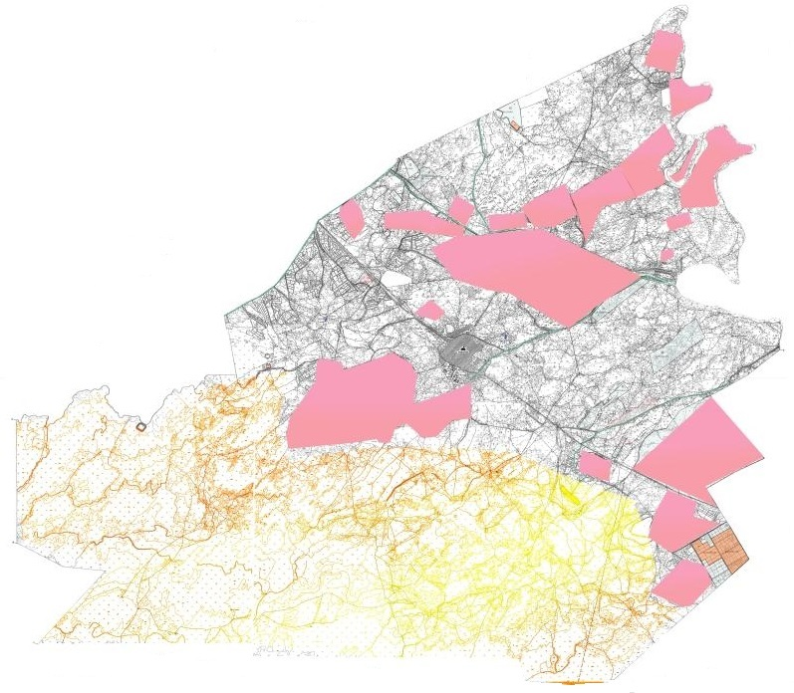

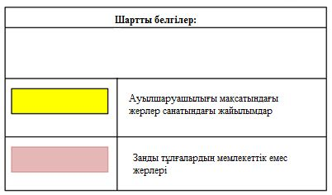

Айдарлы ауылдық округі аумағындағы жер учаскелерінің меншік иелері тізімі
№ 1 кесте
№ | Жер учаскелерін жер пайдаланушылардың атауы | Жайылым алаңы, (гектар) | Түрлері бойынша малдың болуы, (бас) |  |  |  | Жайылымға қажеттілік нормасы 1 бас, (гектар)
 |  |  | ІҚМ | ҰҚМ | Жылқы | Түйе | ІҚМ | ҰҚМ | Жылқы | Түйе
1 | Абдикеров Темирбек | 160 |  |  |  |  | 11,0 | 2,2 | 13,0 | 15,4
2 | Абсаттаров Абдигани | 113 | 3 |  |  |  | 11,0 | 2,2 | 13,0 | 15,4
3 | Алимбетов Болат | 75 |  |  |  |  | 11,0 | 2,2 | 13,0 | 15,4
4 | Алиев Ауесхан | 96 |  |  |  |  | 11,0 | 2,2 | 13,0 | 15,4
5 | Альмаханов Дарханбек | 97 | 35 |  |  |  | 11,0 | 2,2 | 13,0 | 15,4
6 | Альмаханов Муратбек | 114 | 146 |  | 20 |  | 11,0 | 2,2 | 13,0 | 15,4
7 | Мырзанов Нартай | 305 | 34 |  |  |  | 11,0 | 2,2 | 13,0 | 15,4
8 | Аханова Айнур | 232 | 20 |  | 3 |  | 11,0 | 2,2 | 13,0 | 15,4
9 | Бухарбаев Есенбек | 150 | 7 |  |  |  | 11,0 | 2,2 | 13,0 | 15,4
10 | Байдильдаев Абдрахман | 72 | 15 |  | 18 |  | 11,0 | 2,2 | 13,0 | 15,4
11 | Искакова Мейрамкул | 155 | 40 |  | 20 |  | 11,0 | 2,2 | 13,0 | 15,4
12 | Досеков Серикбай | 44 |  |  |  |  | 11,0 | 2,2 | 13,0 | 15,4
13 | Досмаханов Еркин | 7 |  |  | 27 |  | 11,0 | 2,2 | 13,0 | 15,4
14 | Ещанова Умытхан | 162 | 8 |  |  |  | 11,0 | 2,2 | 13,0 | 15,4
15 | Ахметов Сабит | 155 | 14 |  | 65 |  | 11,0 | 2,2 | 13,0 | 15,4
16 | Зархумов Мақсат | 116 | 3 |  |  |  | 11,0 | 2,2 | 13,0 | 15,4
17 | Измаганбетов Жуматай | 4870 | 13 |  |  |  | 11,0 | 2,2 | 13,0 | 15,4
18 | Маханбетов Жумабек | 15 | 3 |  |  |  | 11,0 | 2,2 | 13,0 | 15,4
19 | Унгарбаев Имамадин | 380 | 5 |  | 5 |  | 11,0 | 2,2 | 13,0 | 15,4
20 | Мирзанов Мирамбай | 97 | 9 |  | 48 |  | 11,0 | 2,2 | 13,0 | 15,4
21 | Нурманов Айбол | 5 | 8 |  |  |  | 11,0 | 2,2 | 13,0 | 15,4
22 | Натишаева Акерке | 2451 | 145 |  |  |  | 11,0 | 2,2 | 13,0 | 15,4
23 | Оржанов Ерлан | 79 | 3 |  |  |  | 11,0 | 2,2 | 13,0 | 15,4
24 | Карачаева Айман | 1 | 136 |  | 34 |  | 11,0 | 2,2 | 13,0 | 15,4
25 | Курганбеков Базарбай | 76 |  |  |  |  | 11,0 | 2,2 | 13,0 | 15,4
26 | Кошпанов Нурлан | 113 | 65 |  |  |  | 11,0 | 2,2 | 13,0 | 15,4
27 | Құрғанбеков Қыпшақбай | 76 |  |  |  |  | 11,0 | 2,2 | 13,0 | 15,4
28 | Козейбаев Мухтар | 405 |  |  |  |  | 11,0 | 2,2 | 13,0 | 15,4
29 | Козейбаев Алияскар | 185 | 6 |  |  |  | 11,0 | 2,2 | 13,0 | 15,4
30 | Айдаров Абилсейт | 27 |  |  |  |  | 11,0 | 2,2 | 13,0 | 15,4
31 | Суюндиков Руслан | 125 | 24 | 21 | 6 |  | 11,0 | 2,2 | 13,0 | 15,4
32 | Сейлханов Алибек | 150 |  |  |  |  | 11,0 | 2,2 | 13,0 | 15,4
33 | Сейтов Тлектес | 113 | 5 |  |  |  | 11,0 | 2,2 | 13,0 | 15,4
34 | Сүлейменов Жадрасын | 153 |  |  | 1 |  | 11,0 | 2,2 | 13,0 | 15,4
35 | Тажикеев Кайрат | 113 | 10 |  |  |  | 11,0 | 2,2 | 13,0 | 15,4
36 | Бахадуров Пазылхан | 113 |  |  |  |  | 11,0 | 2,2 | 13,0 | 15,4
37 | Жанахметов Амангелды | 385 |  |  |  |  | 11,0 | 2,2 | 13,0 | 15,4
38 | Конакбаев Канат | 114 |  |  | 25 |  | 11,0 | 2,2 | 13,0 | 15,4
39 | Абдиев Мухтар | 116 | 4 |  |  |  | 11,0 | 2,2 | 13,0 | 15,4
40 | Измаганбетов Азамат | 256 |  |  |  |  | 11,0 | 2,2 | 13,0 | 15,4
41 | Султанбеков Нурлан | 78 |  |  |  |  | 11,0 | 2,2 | 13,0 | 15,4
42 | Мырзаев Кожахмет | 39 |  |  |  |  | 11,0 | 2,2 | 13,0 | 15,4
43 | Махатов Жолдасбек | 77 |  |  |  |  | 11,0 | 2,2 | 13,0 | 15,4
44 | Султанбеков Серик | 39 | 17 | 8 |  |  | 11,0 | 2,2 | 13,0 | 15,4
45 | Әлжан Алмас | 77 |  |  |  |  | 11,0 | 2,2 | 13,0 | 15,4
46 | Абсадиков Тыныштыкбай | 113 | 30 |  | 6 |  | 11,0 | 2,2 | 13,0 | 15,4
47 | Карачаева Айманкуль | 77 |  |  |  |  | 11,0 | 2,2 | 13,0 | 15,4
48 | Ахметова Айнур | 116 |  |  |  |  | 11,0 | 2,2 | 13,0 | 15,4
49 | Рахменов Серік | 440 | 113 |  |  |  | 11,0 | 2,2 | 13,0 | 15,4
50 | Уалихан Әмірхан | 154 |  |  | 9 |  | 11,0 | 2,2 | 13,0 | 15,4
51 | Маханбетов Жумабек | 77 |  |  |  |  | 11,0 | 2,2 | 13,0 | 15,4
52 | Айтмухамбет Серік | 143 |  |  |  |  | 11,0 | 2,2 | 13,0 | 15,4
53 | Айдаргазиевич Нурсултан | 77 |  |  |  |  | 11,0 | 2,2 | 13,0 | 15,4
54 | Ізбасханов Мүрәлі | 2 |  |  |  |  | 11,0 | 2,2 | 13,0 | 15,4
55 | Курганбеков Кипшакбай | 76 | 75 |  | 15 |  | 11,0 | 2,2 | 13,0 | 15,4
56 | Кәдіров Берік | 2062 | 5 |  |  |  | 11,0 | 2,2 | 13,0 | 15,4
57 | Ибраев Раушанбек | 77 | 3 | 2 |  |  | 11,0 | 2,2 | 13,0 | 15,4
58 | Альмаханов Муратбек | 62 | 100 |  |  |  | 11,0 | 2,2 | 13,0 | 15,4
59 | Измагамбетов Жуматай | 4225 | 13 |  |  |  | 11,0 | 2,2 | 13,0 | 15,4
60 | Тулеков Айдос | 640 |  |  |  |  | 11,0 | 2,2 | 13,0 | 15,4
61 | Досмаханов Еркин | 83 |  |  |  |  | 11,0 | 2,2 | 13,0 | 15,4
62 | Айтмухамбет Серік | 215 |  |  |  |  | 11,0 | 2,2 | 13,0 | 15,4
63 | Мақсұт Медет | 54 |  |  |  |  | 11,0 | 2,2 | 13,0 | 15,4
64 | Абдиев Женис | 4 |  |  |  |  | 11,0 | 2,2 | 13,0 | 15,4
65 | Абсадиков Тыныштыкбай | 77 |  |  |  |  | 11,0 | 2,2 | 13,0 | 15,4
66 | Бакирвоа Айгуль | 155 | 5 |  |  |  | 11,0 | 2,2 | 13,0 | 15,4
67 | Саматұлы Ербол | 232 | 6 |  |  |  | 11,0 | 2,2 | 13,0 | 15,4
68 | Оккасов Айнадин | 155 | 11 |  |  |  | 11,0 | 2,2 | 13,0 | 15,4
69 | Игисинов Газиз | 23 | 4 |  |  |  | 11,0 | 2,2 | 13,0 | 15,4
70 | Рахманқұлов Қанат | 155 | 31 |  | 20 |  | 11,0 | 2,2 | 13,0 | 15,4
71 | Рахменов Азат | 67 |  |  | 8 |  | 11,0 | 2,2 | 13,0 | 15,4
72 | Есенкелди Ережеп | 207 | 14 |  | 10 |  | 11,0 | 2,2 | 13,0 | 15,4
 | Қорытынды | 22549 | 1188 | 31 | 340 |  | 11,0 | 2,2 | 13,0 | 15,4
Кестенің жалғасы
Жайылымдардың қажеттілігі, (гектар) |  |  |  |  | Артық жайылымдар, (гектар)
ІҚМ | ҰҚМ | Жылқы | Түйе | Жиыны (га)
 |  |  |  |  | 160
33 |  |  |  | 33 | 80
 |  |  |  |  | 75
 |  |  |  |  | 96
1067 |  |  |  | 1067
1606 |  | 260 |  | 1866
374 |  |  |  | 374
220 |  | 39 |  | 259
77 |  |  |  | 77 | 73
165 |  | 234 |  | 399
440 |  | 260 |  | 700
 |  |  |  |  | 44
 |  | 351 |  | 351
88 |  |  |  |  | 74
154 |  | 845 |  | 999
33 |  |  |  |  | 83
143 |  |  |  | 143 | 4727
33 |  |  |  | 33
55 |  | 60 |  | 120 | 260
99 |  | 528 |  | 627
88 |  |  |  | 88
1595 |  |  |  | 1595 | 856
33 |  |  |  |  | 46
1496 |  | 442 |  | 1938
 |  |  |  |  | 76
715 |  |  |  | 715
 |  |  |  |  | 76
 |  |  |  |  | 405
66 |  |  |  | 66 | 119
 |  |  |  |  | 27
264 | 46,2 | 78 |  | 388,2
 |  |  |  |  | 150
55 |  |  |  | 55 | 58
 |  | 13 |  | 13 | 140
110 |  |  |  | 110 | 3
 |  |  |  |  | 113
 |  |  |  |  | 385
 |  | 325 |  | 325
44 |  |  |  | 44 | 72
 |  |  |  |  | 256
 |  |  |  |  | 78
 |  |  |  |  | 39
 |  |  |  |  | 77
187 | 17,6 |  |  | 204,6
 |  |  |  |  | 77
330 |  | 78 |  |  | 408
 |  |  |  |  | 77
 |  |  |  |  | 116
1243 |  |  |  | 1243
 |  | 117 |  | 117 | 37
 |  |  |  |  | 77
 |  |  |  |  | 143
 |  |  |  |  | 77
 |  |  |  |  | 2
825 |  | 195 |  | 1020
55 |  |  |  | 55 | 2007
33 | 4,4 |  |  | 37,4 | 39,6
1100 |  |  |  | 1100
143 |  |  |  | 143 | 4082
 |  |  |  |  | 640
 |  |  |  |  | 83
 |  |  |  |  | 215
 |  |  |  |  | 54
 |  |  |  |  | 4
 |  |  |  |  | 77
55 |  |  |  | 55 | 100
66 |  |  |  | 66 | 166
121 |  |  |  | 121 | 34
44 |  |  |  | 44
341 |  |  |  | 341
 |  | 104 |  | 104
154 |  | 130 |  | 284
13750 | 68,2 | 4059 |  | 17320,2 | 17163,6
Аббревиатуралардың таратылып жазылуы:
ІҚМ – ірі қара мал; ҰҚМ – ұсақ қара мал.
Айдарлы ауылдық округі бойынша мүйізді ірі қараның аналық (сауын) мал басын орналастыру үшін жайылымдарды бөлу жөніндегі мәліметтер
№ 2 кесте
№ | Елді мекені | Жайылым алаңы, (гектар) | Сауын сиырлардың болуы, (бас) | Жайылымға қажеттілік нормасы 1 бас, (гектар) | Жайылымдардың қажеттілігі, (гектар) | Жайылымдармен қамтамасыз етілмеген, (гектар) | Қажеттіліктің қамтамасыз етілуі, (пайыз) | Артықшылық, (гектар)
1 | Айдарлы ауылы | 9894 | 808 | 11,0 | 8888 |  | 100,0 | 1006
 | Барлығы | 9894 | 808 | 11,0 | 8888 |  | 100,0 | 1006
Айдарлы ауылдық округінде жайылымдарды
басқару және оларды пайдалану жөніндегі
2020-2021 жылдарға арналған жоспарға
2 – қосымша
Жайылым айналымдарының қолайлы схемасы

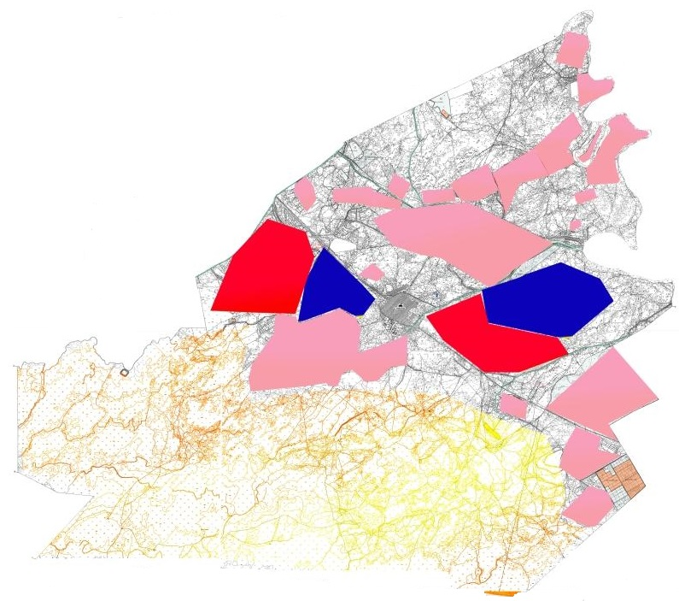

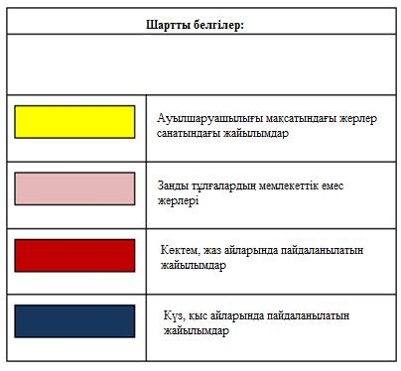

Айдарлы ауылдық округінде жайылымдарды
басқару және оларды пайдалану жөніндегі
2020-2021 жылдарға арналған жоспарға
3 – қосымша
Жайылымдардың, оның ішінде маусымдық, жайылымдық инфрақұрылым объектілерінің сыртқы және ішкі шекаралары мен алаңдары белгіленген карта

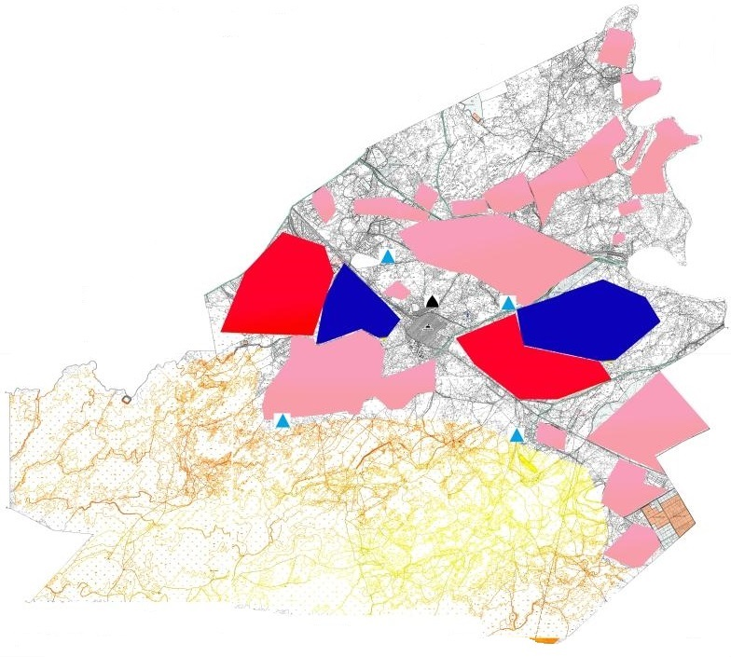

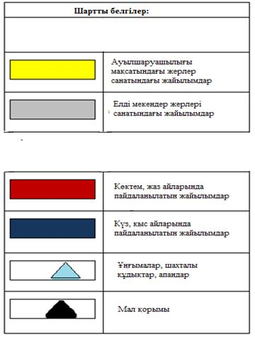

Айдарлы ауылдық округінде жайылымдарды
басқару және оларды пайдалану жөніндегі
2020-2021 жылдарға арналған жоспарға
4 – қосымша
Жайылым пайдаланушылардың су тұтыну нормасына сәйкес жасалған су көздеріне (көлдерге, өзендерге, тоғандарға, апандарға, суару немесе суландыру арналарына, құбырлы немесе шахта құдықтарына) қол жеткізу схемасы

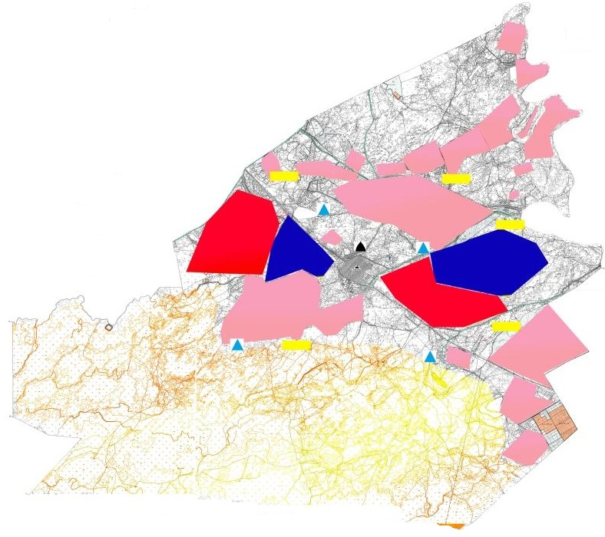

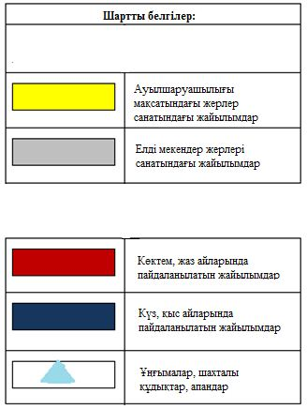

Айдарлы ауылдық округінде жайылымдарды
басқару және оларды пайдалану жөніндегі
2020-2021 жылдарға арналған жоспарға
5 – қосымша
Айдарлы ауылдық округінде орналасқан жеке және (немесе) заңды тұлғалардың жайылымдармен қамтамасыз етілмеген ауыл шаруашылығы жануарларының мал басын шалғайдағы жайылымдарда орналастыру схемасы

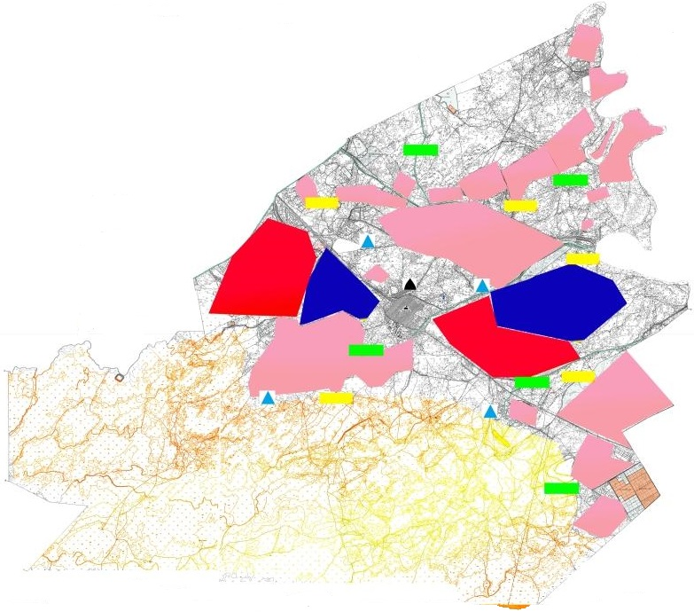

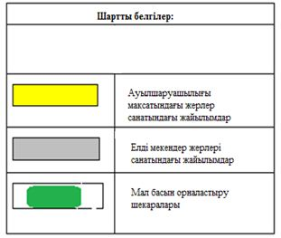

Айдарлы ауылдық округінде жайылымдарды
басқару және оларды пайдалану жөніндегі
2020-2021 жылдарға арналған жоспарға
6 – қосымша
Ауыл шаруашылығы жануарларын жаю мен қозғалудың маусымдық бағыттарын белгілейтін жайылымдарды пайдалану жөніндегі күнтізбелік кесте
Жылдар | Елді мекен атауы | Шалғай жайылымға (Қызылқұм, Арысқұм,) малдардың айдап шығарылу мерзімі | Шалғай жайылымнан қайтарылу мерзімі | Ескерту
2020 | Айдарлы ауылы | Наурыз 2 жартысы | Қазан 1 онкүндігі | Ауарайының қолайсыздығына байланысты мерзімдері өзгертіледі.
2021 | Айдарлы ауылы | Наурыз 2 жартысы | Қазан 1 онкүндігі
Сырдария аудандық мәслихатының
2020 жылғы 3 шілдесі
№ 417 шешіміне 2 қосымша
Ақжарма ауылдық округінде жайылымдарды басқару және оларды пайдалану жөніндегі 2020-2021 жылдарға арналған жоспар
Осы Ақжарма ауылдық округінің жайылымдарды басқару және оларды пайдалану жөніндегі 2020-2021 жылдарға арналған жоспар (бұдан әрі - жоспар) ҚазақстанРеспубликасының 2001 жылғы 23 қаңтардағы "Қазақстан Республикасындағы жергілікті мемлекеттік басқару және өзін-өзібасқару туралы", 2017 жылғы 20 ақпандағы "Жайылымдар туралы" Заңдарына, Қазақстан Республикасы Премьер-Министрінің Орынбасары-Қазақстан Республикасының Ауылшаруашылығы министрінің 2017 жылдың 24 сәуірдегі № 173 "Жайылымдарды ұтымды пайдалану қағидаларын бекіту туралы" бұйрығына (Нормативті құқықтық актілерді мемлекеттік тіркеу тізілімінде № 15090 болып тіркелген), Қазақстан Республикасының Ауыл шаруашылығы министрінің 2015 жылғы 14 сәуірдегі № 3-3/332 "Жайлымдардың жалпы алаңына жүктеменің рұқсат етілген шекті нормасын бекіту туралы" бұйрығына (Нормативтік құқықтық актілерді мемлекеттік тіркеу тізілімінде № 11064 болып тіркелген) сәйкес әзірленді.
Жоспар жайылымдарды ұтымды пайдалану, азыққа қажеттілікті тұрақты қамтамасыз ету және жайылымдардың тозуын болдырмау мақсатында қабылданады.
Жоспар құрамында:
1) құқық белгілейтін құжаттар негізінде Ақжарма ауылдық округі аумағында жер санаттары, жер учаскелерінің меншік иелері және жер пайдаланушылар бөлінісінде жайылымдардың орналасу схемасы (картасы) (1 қосымша);
2) жайылым айналымдарының қолайлы схемасы (2-қосымша);
3) жайылымдардың, оның ішінде маусымдық, жайылымдық инфрақұрылым объектілерінің сыртқы және ішкі шекаралары мен алаңдары белгіленген карта (3-қосымша);
4) жайылым пайдаланушылардың су тұтыну нормасына сәйкес жасалған су көздеріне (көлдерге, өзендерге, тоғандарға, апандарға, суару немесе суландыру арналарына, құбырлы немесе шахта құдықтарына) қол жеткізу схемасы (4-қосымша);
5) Ақжарма ауылдық округінде орналасқан жеке және (немесе) заңды тұлғалардың жайылымдармен қамтамасыз етілмеген ауыл шаруашылығы жануарларының мал басын шалғайдағы жайылымдарда орналастыру схемасы (5-қосымша);
6) ауыл шаруашылығы жануарларын жаю мен қозғалудың маусымдық бағыттарын белгілейтін жайылымдарды пайдалану жөніндегі күнтізбелік кесте (6 қосымша).
Жоспар жайылымдарды геоботаникалық тексерудің жай-күйі туралы мәліметтерді, ветеринариялық-санитариялық объектілер туралы мәліметтерді, ауыл шаруашылығы жануарларының мал басының саны туралы деректерді, олардың иелерін көрсете отырып қабылданды және (немесе) заңды тұлғалар ұсынған өзге де деректер туралы мәліметтерді, ауыл шаруашылығы жануарларының түрлері мен жыныстық-жас топтары бойынша қалыптастырылған табындардың, отарлардың, табындардың саны туралы деректерді, шалғайдағы жайылымдарда жаю үшін ауыл шаруашылығы жануарларының мал басын қалыптастыру туралы мәліметтерді, мәдени және аридті жайылымдарда ауыл шаруашылығы жануарларын жаю ерекшеліктері туралы мәліметтерді, малды айдауға арналған сервитуттар туралы мәліметтерді және мемлекеттік органдар, жеке және (немесе) заңды тұлғалар берген.
Әкімшілік-аумақтық бөлісу Абат, Қарабөгет, Үшкөл, Көптің көлі, Ескіабай ауылдарынан тұрады.
Ақжарма ауылдық округі аумағының жалпы көлемі 21174 гектар, оның ішінде егістік - 5410 гектар, жайылым жерлері - 15422 гектар.
Санаттары бойынша жерлер келесідей бөлінеді:
ауыл шаруашылығы мақсатындағы жерлер - 20832 гектар;
елді мекендердің жерлері – 342 гектар.
Табиғи ауа-райының жағдайлары бойынша Ақжарма ауылдық округі күрт құбылмалы ауа-райымен құрғақ далалық аймаққа жатады, олар үшін тән қасиет: көктем-жазғы мезгілінің құрғақшылы, жазғы жоғары және қысқы төмен ауа температурасы, жыл мезгілі бойынша жеткіліксіз және тұрақсыз атмосфералық жауын-шашын және бір жыл ішінде едәуір желдің жігерлігі.
2020 жылдың 1 қаңтарына Ақжарма ауылдық округінде (халықтың жеке ауласы және жауапкершілігі шектеулі серіктестіктер, шаруа қожалықтар) мүйізді ірі қара 3448 бас, оның ішінде 2121 бас аналық мал, ұсақ мал 2459 бас, 1146 бас жылқы бар.
Ақжарма ауылдық округінде шаруа және фермерлік қожалықтарындағы мал басы: мүйізді ірі қара 1280 бас, ұсақ мал 27 бас, 185 бас жылқы. Шаруа және фермер қожалықтарының жайылым алаңы 10955 гектарды құрайды.
Ақжарма ауылдық округі бойынша ауылшаруашылығы малдарын қамтамасыз ету үшін барлығы 15422 гектар жайылымдық жерлер бар. Елді мекен шегінде 4887 гектар жайылым бар.
Жоғарыда баяндалғанның негізінде, Қазақстан Республикасының "Жайылымдар туралы" Заңының 15 бабына сәйкес жергілікті халықтың мұқтаждығы үшін ауылшаруашылығы жануарларының аналық (сауын) мал басын ұстау бойынша 4887 гектар көлемінде, жүктеме нормасы 11,0 гектар/бас болғанда қажеттілік 13189 гектарды құрайды.
Сауын сиырларға арналған жайылымдық жерлердің жетіспейтін 8302 гектары Іңкәрдария ауылдық округі аумағының жайылымдарына ауыстыру есебінен қамтамасыз етіледі.
Жергілікті халықтың басқа ауыл шаруашылығы малдарын жаю бойынша жайылымдық жерлердің қажеттілігі 41691,4 гектар, мүйізді ірі қара басына жүктеме нормасы 11,0 гектар/бас, ұсақ мал – 2,2 гектар/бас, жылқы – 13,0 гектар/бас, түйе – 15,4 гектар/бас.
Қажеттілік:
мүйізді ірі қара үшін - 2168 бас. * 11,0 гектар/бас. = 23848 гектар;
ұсақ мал үшін - 2432 бас. * 2,2 гектар/бас. = 5350,4 гектар;
жылқы үшін - 961 бас. * 13,0 гектар/бас. = 12493 гектар;
23848 + 5350,4 + 12493 = 41691,4 гектар.
Осы Жоспардың 5 – қосымшасына сәйкес, Ақжарма ауылдық округінің жергілікті халқының ауылшаруашылығы жануарларының мал басын Іңкәрдария ауылдық округінің шалғайдағы жайылымдық жерлерге ауыстыру есебінен 36804,4 гектар жайылымдық жерлердің қалған қажеттілігін өтеу қажет.
Ақжарма ауылдық округінің аумағында 1 ветеринарлық пункт, 1 үлгілік мал қорымы қызмет істейді.
Ақжарма ауылдық округінде малды айдап өтуге арналған сервитуттар белгіленбеген.
Ақжарма ауылдық округінде жайылымдарды
басқару және оларды пайдалану жөніндегі
2020-2021 жылдарға арналған жоспарға
1 – қосымша
Құқық белгілейтін құжаттар негізінде Ақжарма ауылдық округі аумағында жер санаттары, жер учаскелерінің меншік иелері және жер пайдаланушылар бөлінісінде жайылымдардың орналасу схемасы (картасы)

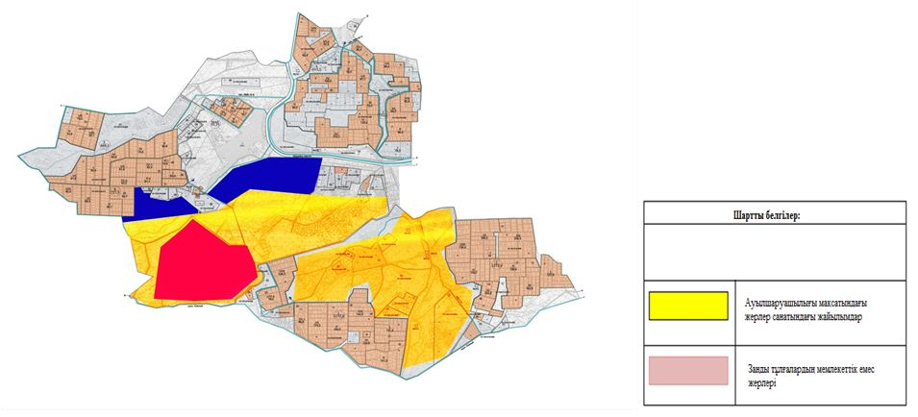

Ақжарма ауылдық округі аумағындағы жер учаскелерінің меншік иелері тізімі
№ 1 кесте
№ | Жер учаскелерін жер пайдаланушылардың атауы | Жайылым алаңы, (гектар) | Түрлері бойынша малдың болуы, (бас) |  |  | Жайылымға қажеттілік нормасы 1 бас, (гектар)
 |  |  | ІҚМ | ҰҚМ | Жылқы | ІҚМ | ҰҚМ | Жылқы
1 | Алданов Куанышбек | 86 | 5 | 9 | 11 | 11,0 | 2,2 | 13,0
2 | Арзымбетова Балапан | 31 | 3 |  |  | 11,0 | 2,2 | 13,0
3 | Амзеұлы Оскенбай | 9 | 12 |  | 14 | 11,0 | 2,2 | 13,0
4 | Балапан Султан | 112 | 1 |  |  | 11,0 | 2,2 | 13,0
5 | Бұхарбаев Сералы | 62 | 8 |  |  | 11,0 | 2,2 | 13,0
6 | Бахтияр Бегалы | 204 | 127 | 4 | 69 | 11,0 | 2,2 | 13,0
7 | Даулетбаев Нурхан | 27 |  |  |  | 11,0 | 2,2 | 13,0
8 | Дуйсенов Нуркен | 301 | 31 |  | 5 | 11,0 | 2,2 | 13,0
9 | Есмаханов Болебай | 232 | 188 |  | 25 | 11,0 | 2,2 | 13,0
10 | Иманбайұлы Сайып | 11 |  |  |  | 11,0 | 2,2 | 13,0
11 | Искаков Курман | 35 | 3 |  | 10 | 11,0 | 2,2 | 13,0
12 | Шалабаев Алтай | 2 |  |  |  | 11,0 | 2,2 | 13,0
13 | Каршыгаев Омирзак | 15 | 10 | 10 | 8 | 11,0 | 2,2 | 13,0
14 | Кожахметов Танатар | 72 | 105 |  | 5 | 11,0 | 2,2 | 13,0
15 | Курманкожаев Малик | 54 | 12 |  | 4 | 11,0 | 2,2 | 13,0
16 | Бисенов Марат | 6731 | 275 | 1 |  | 11,0 | 2,2 | 13,0
17 | Кеуилжаев Наги | 6 | 13 | 9 | 37 | 11,0 | 2,2 | 13,0
18 | Машрапов Жандос | 79 |  |  |  | 11,0 | 2,2 | 13,0
19 | Матауысов Абдулла | 13 | 49 | 31 | 1 | 11,0 | 2,2 | 13,0
20 | Мүсілімұлы Дауылқожа | 23 | 124 | 80 | 43 | 11,0 | 2,2 | 13,0
21 | Мүсілім Асқар | 76 | 10 |  |  | 11,0 | 2,2 | 13,0
22 | Нұғыманов Зинулла | 11 | 6 |  | 7 | 11,0 | 2,2 | 13,0
23 | Нугыманов Бейбит | 13 |  |  |  | 11,0 | 2,2 | 13,0
24 | Куандыков Руслан | 74 | 56 |  |  | 11,0 | 2,2 | 13,0
25 | Оспанова Гульнар | 267 | 214 |  |  | 11,0 | 2,2 | 13,0
26 | Скаков Султанбек | 137 | 1 |  |  | 11,0 | 2,2 | 13,0
27 | Даулетбаев Бердибек | 151 |  |  |  | 11,0 | 2,2 | 13,0
28 | Сүйіндік Габит | 172 |  |  |  | 11,0 | 2,2 | 13,0
29 | Караев Гани | 25 | 1 |  |  | 11,0 | 2,2 | 13,0
30 | Жалимбетов Султанбек | 37 | 9 |  |  | 11,0 | 2,2 | 13,0
31 | Диуан Канатбек | 16 |  |  |  | 11,0 | 2,2 | 13,0
32 | Тилеубергенов Асылхан | 126 | 131 |  |  | 11,0 | 2,2 | 13,0
33 | Даулетбаев Нұржан | 76 | 10 |  |  | 11,0 | 2,2 | 13,0
34 | Кожалаков Жаксыбай | 93 | 49 | 17 | 22 | 11,0 | 2,2 | 13,0
35 | Сыздыков Батырбек | 110 | 13 |  | 35 | 11,0 | 2,2 | 13,0
36 | Байбол Қайрат | 23 |  |  | 32 | 11,0 | 2,2 | 13,0
37 | Оразбайұлы Айтбай | 232 | 14 | 53 |  | 11,0 | 2,2 | 13,0
38 | Ибадуллаев Мухит | 18 | 9 |  |  | 11,0 | 2,2 | 13,0
39 | Тұңғышбай Рабиға | 11 | 14 | 14 | 1 | 11,0 | 2,2 | 13,0
40 | Балапанов Сардарбек | 11 | 37 | 17 | 15 | 11,0 | 2,2 | 13,0
41 | Айтанов Шакизамен | 338 |  |  |  | 11,0 | 2,2 | 13,0
42 | Асқаров Жалғасбек | 120 | 2 | 7 | 1 | 11,0 | 2,2 | 13,0
43 | Мүсілім Айтбай | 19 | 10 |  |  | 11,0 | 2,2 | 13,0
44 | Елубаева Кунсулу | 46 | 3 |  |  | 11,0 | 2,2 | 13,0
45 | Шалабаев Қошқарбай | 10 |  |  |  | 11,0 | 2,2 | 13,0
46 | Қалмағанбет Кеңескүл | 12 | 3 | 12 | 13 | 11,0 | 2,2 | 13,0
47 | Жабагиева Сакипкуль | 38 | 30 |  | 15 | 11,0 | 2,2 | 13,0
48 | Әмзе Болатбек | 112 | 2 | 6 | 11 | 11,0 | 2,2 | 13,0
49 | Төребек Әліби | 90 | 1 |  | 32 | 11,0 | 2,2 | 13,0
50 | Надиров Болатбек | 4 |  |  |  | 11,0 | 2,2 | 13,0
51 | Досманбетов Бахтияр | 232 |  |  |  | 11,0 | 2,2 | 13,0
52 | Нұрсейіт Қайрат | 7 |  |  |  | 11,0 | 2,2 | 13,0
53 | Болатов Асхат | 6 |  |  |  | 11,0 | 2,2 | 13,0
54 | Ибадуллаев Замеддин | 11 | 1 |  |  | 11,0 | 2,2 | 13,0
55 | Диуанова Айгуль | 20 |  |  |  | 11,0 | 2,2 | 13,0
56 | Науатұлы Габит | 3 |  |  |  | 11,0 | 2,2 | 13,0
57 | Әбілдаев Қанат | 15 |  |  |  | 11,0 | 2,2 | 13,0
58 | Шалабаев Берік | 10 |  |  |  | 11,0 | 2,2 | 13,0
59 | Сүйіндік Жанаберген | 13 |  |  |  | 11,0 | 2,2 | 13,0
60 | Сулейменұлы Абат | 19 |  |  | 1 | 11,0 | 2,2 | 13,0
61 | Атымтай Айтмағанбет | 23 | 2 | 47 |  | 11,0 | 2,2 | 13,0
 | Қорытынды | 10955 | 1645 | 339 | 417 | 11,0 | 2,2 | 13,0
Кестенің жалғасы
Жайылымдардың қажеттілігі, (гектар) |  |  |  | Артық жайылымдар, (гектар)
ІҚМ | ҰҚМ | Жылқы | Жиыны
55 | 19,8 | 143 | 217,8
33 |  |  | 33
132 |  | 182 | 314
11 |  |  | 11 | 101
88 |  |  | 88
1397 | 8,8 | 897 | 2302,8
 |  |  |  | 27
341 |  | 65 | 406
2068 |  | 325 | 2393
 |  |  |  | 11
33 |  | 130 | 163
 |  |  |  | 2
110 | 22 | 104 | 236
1155 |  | 65 | 1220
132 |  | 52 | 184
3025 | 2,2 | 3027,2 | 6054,2 | 6768
143 | 19,8 | 481 | 643,8
 |  |  |  | 79
539 | 68,2 | 13 | 620,2
1364 | 176 | 559 | 2099
110 |  |  | 110
66 |  | 91 | 157
 |  |  |  | 13
616 |  |  | 616
2354 |  |  | 2354
11 |  |  | 11 | 126
 |  |  |  | 151
 |  |  |  | 172
11 |  |  |  | 14
99 |  |  | 99
 |  |  |  | 16
1441 |  |  | 1441
110 |  |  | 110
539 | 37,4 | 286 | 862,4
143 |  | 455 | 598
 |  | 416 | 416
154 | 116,6 |  | 270,6
99 |  |  | 99
154 | 30,8 | 13 | 197,8
407 | 37,4 | 195 | 639,4
 |  |  |  | 338
22 | 15,4 | 13 | 50,4 | 69,6
110 |  |  | 110
33 |  |  | 33 | 13
 |  |  |  | 10
33 | 26,4 | 169 | 228,4
330 |  | 195 | 525
22 | 13,2 | 143 | 178,2
11 |  | 416 | 427
 |  |  |  | 4
 |  |  |  | 232
 |  |  |  | 7
 |  |  |  | 6
11 |  |  | 11
 |  |  |  | 20
 |  |  |  | 3
 |  |  |  | 15
 |  |  |  | 10
 |  |  |  | 13
 |  | 13 | 13
22 |  | 103,4 | 125,4
17534 | 594 | 8551,6 | 26668,4 | 8220,6
Аббревиатуралардың таратылып жазылуы:
ІҚМ – ірі қара мал; ҰҚМ – ұсақ қара мал.
Ақжарма ауылдық округі бойынша мүйізді ірі қараның аналық (сауын) мал басын орналастыру үшін жайылымдарды бөлу жөніндегі мәліметтер
№ 2 кесте
№ | Елді мекені | Жайылым алаңы, (гектар) | Сауын сиырлардың болуы, (бас) | Жайылымға қажеттілік нормасы 1 бас, (гектар) | Жайылымдардың қажеттілігі, (гектар) | Жайылымдармен қамтамасыз етілмеген, (гектар) | Қажеттіліктің қамтамасыз етілуі, (пайыз) | Артықшылық, (гектар)
1 | Ақжарма ауылы | 4887 | 1199 | 11,0 | 13189 | 8302 | 37,0
Ақжарма ауылдық округінде жайылымдарды
басқару және оларды пайдалану жөніндегі
2020-2021 жылдарға арналған жоспарға
2 – қосымша
Жайылым айналымдарының қолайлы схемасы

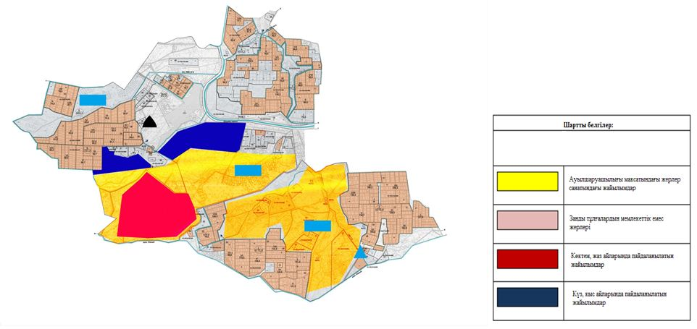

Ақжарма ауылдық округінде жайылымдарды
басқару және оларды пайдалану жөніндегі
2020-2021 жылдарға арналған жоспарға
3 – қосымша
Жайылымдардың, оның ішінде маусымдық, жайылымдық инфрақұрылым объектілерінің сыртқы және ішкі шекаралары мен алаңдары белгіленген карта

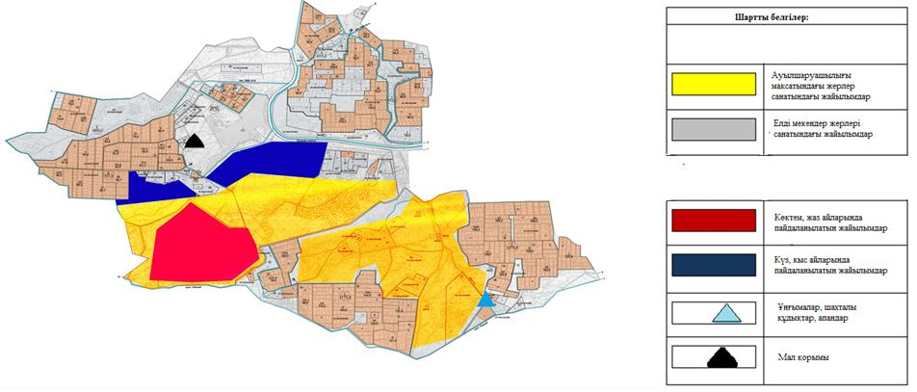

Акжарма ауылдық округінде жайылымдарды
басқару және оларды пайдалану жөніндегі
2020-2021 жылдарға арналған жоспарға
4 – қосымша
Жайылым пайдаланушылардың су тұтыну нормасына сәйкес жасалған су көздеріне (көлдерге, өзендерге, тоғандарға, апандарға, суару немесе суландыру арналарына, құбырлы немесе шахта құдықтарына) қол жеткізу схемасы

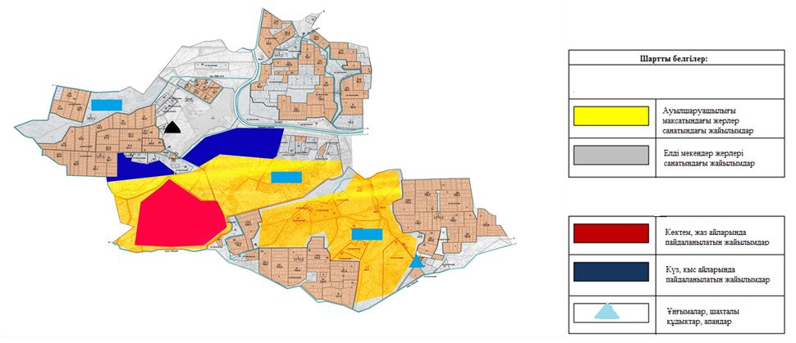

Акжарма ауылдық округінде жайылымдарды
басқару және оларды пайдалану жөніндегі
2020-2021 жылдарға арналған жоспарға
5 – қосымша
Ақжарма ауылдық округінде орналасқан жеке және (немесе) заңды тұлғалардың жайылымдармен қамтамасыз етілмеген ауыл шаруашылығы жануарларының мал басын шалғайдағы жайылымдарда орналастыру схемасы

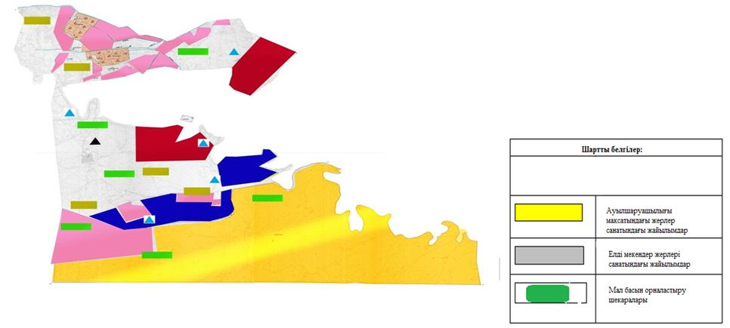

Акжарма ауылдық округінде жайылымдарды
басқару және оларды пайдалану жөніндегі
2020-2021 жылдарға арналған жоспарға
6 – қосымша
Ауыл шаруашылығы жануарларын жаю мен қозғалудың маусымдық бағыттарын белгілейтін жайылымдарды пайдалану жөніндегі күнтізбелік кесте
Жылдар | Елді мекен атауы | Шалғай жайылымға (Қызылқұм) малдардың айдап шығарылу мерзімі | Шалғай жайылымнан қайтарылу мерзімі | Ескерту
2020 | Ақжарма ауылы | Наурыз 2 жартысы | Қазан 1 онкүндігі | Ауа райының қолайсыздығына байланысты мерзімдері өзгертіледі.
 | Қарабөгет ауылы | Наурыз 2 жартысы | Қазан 1 онкүндігі
 | Үшкөл ауылы | Наурыз 2 жартысы | Қазан 1 онкүндігі
 | Көптіңкөл ауылы | Наурыз 2 жартысы | Қазан 1 онкүндігі
 | Ескіабай ауылы | Наурыз 2 жартысы | Қазан 1 онкүндігі
 | Абат ауылы | Наурыз 2 жартысы | Қазан 1 онкүндігі
2021 | Ақжарма ауылы | Наурыз 2 жартысы | Қазан 1 онкүндігі
 | Қарабөгет ауылы | Наурыз 2 жартысы | Қазан 1 онкүндігі
 | Үшкөл ауылы | Наурыз 2 жартысы | Қазан 1 онкүндігі
 | Көптіңкөл ауылы | Наурыз 2 жартысы | Қазан 1 онкүндігі
 | Ескіабай ауылы | Наурыз 2 жартысы | Қазан 1 онкүндігі
 | Абат ауылы | Наурыз 2 жартысы | Қазан 1 он күндігі
Сырдария аудандық мәслихатының
2020 жылғы 3 шілдесі
№ 417 шешіміне 3- қосымша
Аманкелді ауылдық округінде жайылымдарды басқару және оларды пайдалану жөніндегі 2020-2021 жылдарға арналған жоспар
Осы Аманкелді ауылдық округінің жайылымдарды басқару және оларды пайдалану жөніндегі 2020-2021 жылдарға арналған жоспар (бұдан әрі - жоспар) Қазақстан Республикасының 2001 жылғы 23 қаңтардағы "Қазақстан Республикасындағы жергілікті мемлекеттік басқару және өзін-өзі басқару туралы", 2017 жылғы 20 ақпандағы "Жайылымдар туралы" Заңдарына, Қазақстан Республикасы Премьер-Министрінің Орынбасары-Қазақстан Республикасының Ауылшаруашылығы министрінің 2017 жылдың 24 сәуірдегі № 173 "Жайылымдарды ұтымды пайдалану қағидаларын бекіту туралы" бұйрығына (Нормативті құқықтық актілерді мемлекеттік тіркеу тізілімінде № 15090 болып тіркелген), Қазақстан Республикасының Ауыл шаруашылығы министрінің 2015 жылғы 14 сәуірдегі № 3-3/332 "Жайлымдардың жалпы алаңына жүктеменің рұқсат етілген шекті нормасын бекіту туралы" бұйрығына (Нормативтік құқықтық актілерді мемлекеттік тіркеу тізілімінде № 11064 болып тіркелген) сәйкес әзірленді.
Жоспар жайылымдарды ұтымды пайдалану, азыққа қажеттілікті тұрақты қамтамасыз ету және жайылымдардың тозуын болдырмау мақсатында қабылданады.
Жоспар құрамында:
1) құқық белгілейтін құжаттар негізінде Аманкелді ауылдық округі аумағында жер санаттары, жер учаскелерінің меншік иелері және жер пайдаланушылар бөлінісінде жайылымдардың орналасу схемасы (картасы) (1 қосымша);
2) жайылым айналымдарының қолайлы схемасы (2-қосымша);
3) жайылымдардың, оның ішінде маусымдық, жайылымдық инфрақұрылым объектілерінің сыртқы және ішкі шекаралары мен алаңдары белгіленген карта (3-қосымша);
4) жайылым пайдаланушылардың су тұтыну нормасына сәйкес жасалған су көздеріне (көлдерге, өзендерге, тоғандарға, апандарға, суару немесе суландыру арналарына, құбырлы немесе шахта құдықтарына) қол жеткізу схемасы (4-қосымша);
5) Аманкелді ауылдық округінде орналасқан жеке және (немесе) заңды тұлғалардың жайылымдармен қамтамасыз етілмеген ауыл шаруашылығы жануарларының мал басын шалғайдағы жайылымдарда орналастыру схемасы (5-қосымша);
6) ауыл шаруашылығы жануарларын жаю мен қозғалудың маусымдық бағыттарын белгілейтін жайылымдарды пайдалану жөніндегі күнтізбелік кесте (6 қосымша).
Жоспар жайылымдарды геоботаникалық тексерудің жай-күйі туралы мәліметтерді, ветеринариялық-санитариялық объектілер туралы мәліметтерді, ауыл шаруашылығы жануарларының мал басының саны туралы деректерді, олардың иелерін көрсете отырып қабылданды және (немесе) заңды тұлғалар ұсынған өзге де деректер туралы мәліметтерді, ауыл шаруашылығы жануарларының түрлері мен жыныстық-жас топтары бойынша қалыптастырылған табындардың, отарлардың, табындардың саны туралы деректерді, шалғайдағы жайылымдарда жаю үшін ауыл шаруашылығы жануарларының мал басын қалыптастыру туралы мәліметтерді, мәдени және аридті жайылымдарда ауыл шаруашылығы жануарларын жаю ерекшеліктері туралы мәліметтерді, малды айдауға арналған сервитуттар туралы мәліметтерді және мемлекеттік органдар, жеке және (немесе) заңды тұлғалар берген.
Аманкелді ауылдық округі аумағының жалпы көлемі 1020142 гектар, оның ішінде егістік - 188 гектар, жайылым жерлері - 1019888 гектар.
Санаттары бойынша жерлер келесідей бөлінеді:
ауыл шаруашылығы мақсатындағы жерлер - 20984 гектар;
елді мекендердің жерлері - 254 гектар.
Табиғи ауа-райының жағдайлары бойынша Аманкелді ауылдық округі күрт құбылмалы ауа-райымен құрғақ далалық аймаққа жатады, олар үшін тән қасиет: көктем-жазғы мезгілінің құрғақшылы, жазғы жоғары және қысқы төмен ауа температурасы, жыл мезгілі бойынша жеткіліксіз және тұрақсыз атмосфералық жауын-шашын және бір жыл ішінде едәуір желдің жігерлігі.
2020 жылдың 1 қаңтарына Аманкелді ауылдық округінде (халықтың жеке ауласы және жауапкершілігі шектеулі серіктестіктер, шаруа қожалықтар) мүйізді ірі қара 3147 бас, оның ішінде 1633 бас аналық мал, ұсақ мал 3289 бас, 1759 бас жылқы, 327 бас түйе бар.
Аманкелді ауылдық округінде шаруа және фермерлік қожалықтарындағы мал басы: мүйізді ірі қара 896 бас, ұсақ мал 2116 бас, 525 бас жылқы, түйе 275 бас. Шаруа және фермер қожалықтарының жайылым алаңы 13619 гектарды құрайды.
Аманкелді ауылдық округі бойынша ауылшаруашылығы малдарын қамтамасыз ету үшін барлығы 1019888 гектар жайылымдық жерлер бар. Елді мекен шегінде 20796 гектар жайылым бар.
Жоғарыда баяндалғанның негізінде, Қазақстан Республикасының "Жайылымдар туралы" Заңының 15 бабына сәйкес жергілікті халықтың мұқтаждығы үшін ауылшаруашылығы жануарларының аналық (сауын) мал басын ұстау бойынша 20796 гектар көлемінде, жүктеме нормасы 11,0 гектар/бас болғанда қажеттілік 12397 гектарды құрайды.
Ауыл шаруашылығы жануарларының аналық (сауын сиыр) мал басын ұстауға жайылымдық жерлердің қалыптасқан қажеттілігі толық қамтылған.
Жергілікті халықтың басқа ауыл шаруашылығы малдарын жаю бойынша жайылымдық жерлердің қажеттілігі 44184,4 гектар, мүйізді ірі қара басына жүктеме нормасы 11,0 гектар/бас, ұсақ мал – 2,2 гектар/бас, жылқы – 13,0 гектар/бас, түйе – 15,4 гектар/бас.
Қажеттілік:
мүйізді ірі қара үшін - 2251 бас. * 11,0 гектар/бас. = 24761 гектар;
ұсақ мал үшін - 1173 бас. * 2,2 гектар/бас. = 2580,6 гектар;
жылқы үшін - 1234 бас. * 13,0 гектар/бас. = 16042 гектар;
түйе үшін - 52 бас. * 15,4 гектар/бас. = 800,8 гектар;
24761 + 2580,6 + 16042 + 800,8 = 44184,4 гектар.
Осы Жоспардың 5 – қосымшасына сәйкес, Аманкелді ауылдық округінің жергілікті халқының ауылшаруашылығы жануарларының мал басын ауылдық округінің шалғайдағы "Мемлекет", "Жасқайрат", "Тораңғылсай" арнасының жиегіндегі жайылымдық жерлерге ауыстыру есебінен 23388,4 гектар жайылымдық жерлердің қалған қажеттілігін өтеу қажет.
Аманкелді ауылдық округінің аумағында 1 ветеринарлық пункт, 1 үлгілік мал қорымы қызмет істейді.
Аманкелді ауылдық округінде малды айдап өтуге арналған сервитуттар белгіленбеген.
Амакелді ауылдық округінде жайылымдарды
басқару және оларды пайдалану жөніндегі
2020-2021 жылдарға арналған жоспарға
1 – қосымша
Құқық белгілейтін құжаттар негізінде Аманкелді ауылдық округі аумағында жер санаттары, жер учаскелерінің меншік иелері және жер пайдаланушылар бөлінісінде жайылымдардың орналасу схемасы (картасы)

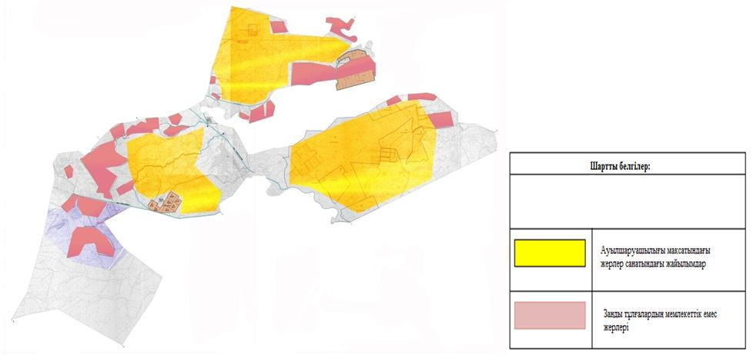

Аманкелді ауылдық округі аумағындағы жер учаскелерінің меншік иелері тізімі
№ 1 кесте
№ | Жер учаскелерін жер пайдаланушылардың атауы | Жайылым алаңы, (гектар) | Түрлері бойынша малдың болуы, (бас) |  |  |  | Жайылымға қажеттілік нормасы 1 бас, (гектар)
 |  |  | ІҚМ | ҰҚМ | Жылқы | Түйе | ІҚМ | ҰҚМ | Жылқы | Түйе
1 | Айымбетов Сейткарим | 35 |  |  |  |  | 11,0 | 2,2 | 13,0 | 15,4
2 | Айымбетов Бексултан | 35 |  |  |  |  | 11,0 | 2,2 | 13,0 | 15,4
3 | Арыстанов Бактияр | 255 |  |  |  |  | 11,0 | 2,2 | 13,0 | 15,4
4 | Амиргалиев Абдигаппар | 84 |  |  |  |  | 11,0 | 2,2 | 13,0 | 15,4
5 | Анламасов Т | 32 |  |  |  |  | 11,0 | 2,2 | 13,0 | 15,4
6 | Сыздыков Еркин | 155 | 45 |  | 73 |  | 11,0 | 2,2 | 13,0 | 15,4
7 | Таджигулова Айгуль | 9 |  |  |  |  | 11,0 | 2,2 | 13,0 | 15,4
8 | Абсадыков Узакбай | 75 | 38 |  |  |  | 11,0 | 2,2 | 13,0 | 15,4
9 | Абдразаков Бекзат | 375 |  |  |  |  | 11,0 | 2,2 | 13,0 | 15,4
10 | Абласанов Айтқожа | 30 |  |  |  |  | 11,0 | 2,2 | 13,0 | 15,4
11 | Бахтияров Бахберди | 137 |  |  |  |  | 11,0 | 2,2 | 13,0 | 15,4
12 | Досжан Нурхан | 75 |  |  |  |  | 11,0 | 2,2 | 13,0 | 15,4
13 | Даулетов Аманкелді | 2 |  |  |  |  | 11,0 | 2,2 | 13,0 | 15,4
14 | Жунисбеков Дуйсенгали | 60 |  |  |  |  | 11,0 | 2,2 | 13,0 | 15,4
15 | Жундабеков Канатжан | 45 |  |  |  |  | 11,0 | 2,2 | 13,0 | 15,4
16 | Жусупбеков Талғат | 85 |  |  |  |  | 11,0 | 2,2 | 13,0 | 15,4
17 | Изтлеуов Адилжан | 144 |  |  |  |  | 11,0 | 2,2 | 13,0 | 15,4
18 | Идрисов Дархан | 38 |  |  |  |  | 11,0 | 2,2 | 13,0 | 15,4
19 | Камалов Азамат | 155 |  |  |  |  | 11,0 | 2,2 | 13,0 | 15,4
20 | Карамурзаев Сабит | 375 |  |  |  |  | 11,0 | 2,2 | 13,0 | 15,4
21 | Кудайбергенова Баянкуль | 23 |  |  |  |  | 11,0 | 2,2 | 13,0 | 15,4
22 | Қорғанбек Ғани | 124 |  |  |  |  | 11,0 | 2,2 | 13,0 | 15,4
23 | Манарбаев Даняр | 143 |  |  |  |  | 11,0 | 2,2 | 13,0 | 15,4
24 | Нуралиев Жубандык | 5 |  |  |  |  | 11,0 | 2,2 | 13,0 | 15,4
25 | Нурпейсов Идирис | 480 |  |  |  |  | 11,0 | 2,2 | 13,0 | 15,4
26 | Досеков Артур | 53 |  |  |  |  | 11,0 | 2,2 | 13,0 | 15,4
27 | Омирзаков Берлибек | 567 | 19 |  | 15 |  | 11,0 | 2,2 | 13,0 | 15,4
28 | Пиржанов Асылбек | 452 |  |  |  |  | 11,0 | 2,2 | 13,0 | 15,4
29 | Рустемов Арыстан | 270 | 55 | 1062 | 21 |  | 11,0 | 2,2 | 13,0 | 15,4
30 | Сейдалиев Бижан | 93 |  |  |  |  | 11,0 | 2,2 | 13,0 | 15,4
31 | Смагулов Серикбай | 78 | 119 | 85 | 69 |  | 11,0 | 2,2 | 13,0 | 15,4
32 | Смағұлов Нұрлан | 23 |  |  |  |  | 11,0 | 2,2 | 13,0 | 15,4
33 | Спабеков Асан | 2009 |  |  |  |  | 11,0 | 2,2 | 13,0 | 15,4
34 | Шалдыбаев Орынбек | 121 |  |  |  |  | 11,0 | 2,2 | 13,0 | 15,4
35 | Шортанбаев Мейрамбек | 400 |  |  |  |  | 11,0 | 2,2 | 13,0 | 15,4
36 | Шаймерденов Нұржан | 39 |  |  |  |  | 11,0 | 2,2 | 13,0 | 15,4
37 | Менлибаев Бахтияр | 18 |  |  |  |  | 11,0 | 2,2 | 13,0 | 15,4
38 | Белгибаев Манап | 610 | 118 |  |  |  | 11,0 | 2,2 | 13,0 | 15,4
39 | Дауылбаева Калипа | 225 |  |  |  |  | 11,0 | 2,2 | 13,0 | 15,4
40 | Фазылов Зиятбек | 466 |  |  |  |  | 11,0 | 2,2 | 13,0 | 15,4
41 | Миянов Уали | 180 |  |  |  |  | 11,0 | 2,2 | 13,0 | 15,4
42 | Ташимбетов Баглан | 15 |  |  |  |  | 11,0 | 2,2 | 13,0 | 15,4
43 | Тажимов Жумабек | 225 |  |  |  |  | 11,0 | 2,2 | 13,0 | 15,4
44 | Калдыбекова Гулмира | 76 |  |  |  |  | 11,0 | 2,2 | 13,0 | 15,4
45 | Рахменова Багланкул | 69 |  |  |  |  | 11,0 | 2,2 | 13,0 | 15,4
46 | Тилесов Галымжан | 152 |  |  |  |  | 11,0 | 2,2 | 13,0 | 15,4
47 | Досеков Серикбай | 81 |  |  |  |  | 11,0 | 2,2 | 13,0 | 15,4
48 | Есиркепова Алтынай | 15 |  |  |  |  | 11,0 | 2,2 | 13,0 | 15,4
49 | Ахметова Карлыгаш | 4 |  |  |  |  | 11,0 | 2,2 | 13,0 | 15,4
50 | Болтаев Нурпейс | 225 |  |  |  |  | 11,0 | 2,2 | 13,0 | 15,4
51 | Смагулов Нурлан | 23 |  |  |  |  | 11,0 | 2,2 | 13,0 | 15,4
52 | Кожагулов Куанышбай | 23 |  |  |  |  | 11,0 | 2,2 | 13,0 | 15,4
53 | Фазылов Зиятбек | 346 |  |  |  |  | 11,0 | 2,2 | 13,0 | 15,4
54 | Боданов Туребек | 38 |  |  |  |  | 11,0 | 2,2 | 13,0 | 15,4
55 | Бисембаева Агира | 124 |  |  |  |  | 11,0 | 2,2 | 13,0 | 15,4
56 | Макенов Турар | 39 |  |  |  |  | 11,0 | 2,2 | 13,0 | 15,4
57 | Сейтмаганбетов Багдат | 23 |  |  |  |  | 11,0 | 2,2 | 13,0 | 15,4
58 | Мырзаев Максат | 39 |  |  |  |  | 11,0 | 2,2 | 13,0 | 15,4
59 | Кожагулова Акмарал | 8 |  |  |  |  | 11,0 | 2,2 | 13,0 | 15,4
60 | Килибаева Базарбай | 50 |  |  |  |  | 11,0 | 2,2 | 13,0 | 15,4
61 | Мұстафаев Кенжебек | 39 |  |  |  |  | 11,0 | 2,2 | 13,0 | 15,4
62 | Уразалиева Эльмира | 77 |  |  |  |  | 11,0 | 2,2 | 13,0 | 15,4
63 | Нурмаганбетова Гульнар | 155 |  |  |  |  | 11,0 | 2,2 | 13,0 | 15,4
64 | Исабеков Руслан | 310 | 87 | 356 | 16 |  | 11,0 | 2,2 | 13,0 | 15,4
65 | Сактаганова Жанна | 116 |  |  |  |  | 11,0 | 2,2 | 13,0 | 15,4
66 | Сейдалиев Бекзада | 77 |  |  |  |  | 11,0 | 2,2 | 13,0 | 15,4
67 | Назаров Кенжебек | 77 |  |  |  |  | 11,0 | 2,2 | 13,0 | 15,4
68 | Ким Иосиф | 46 |  |  |  |  | 11,0 | 2,2 | 13,0 | 15,4
69 | Ақшалов Ерлан | 77 | 10 |  | 26 |  | 11,0 | 2,2 | 13,0 | 15,4
70 | Ќорғанбек Нағи | 124 |  |  |  |  | 11,0 | 2,2 | 13,0 | 15,4
71 | Туктибаев Караболат | 3 |  |  |  |  | 11,0 | 2,2 | 13,0 | 15,4
72 | Игенбаев Руслан | 147 |  |  |  |  | 11,0 | 2,2 | 13,0 | 15,4
73 | Ембергенова Гаухар | 19 |  |  |  |  | 11,0 | 2,2 | 13,0 | 15,4
74 | Кәдіров Берік | 820 |  |  |  |  | 11,0 | 2,2 | 13,0 | 15,4
75 | Альжанова Казнаш | 110 | 8 | 17 | 6 |  | 11,0 | 2,2 | 13,0 | 15,4
76 | Токмурзиев Мурат | 54 |  |  |  |  | 11,0 | 2,2 | 13,0 | 15,4
77 | Назаров Серик | 77 |  |  |  |  | 11,0 | 2,2 | 13,0 | 15,4
78 | Сарбалаков Жорабек | 87 |  |  |  |  | 11,0 | 2,2 | 13,0 | 15,4
79 | Смагулов Серикбай | 38 |  |  |  |  | 11,0 | 2,2 | 13,0 | 15,4
80 | Ерманов Габит | 7 |  |  |  |  | 11,0 | 2,2 | 13,0 | 15,4
81 | Имангазиев Каиржан | 116 |  |  |  |  | 11,0 | 2,2 | 13,0 | 15,4
82 | Кудабаев Бекболат | 30 |  |  |  |  | 11,0 | 2,2 | 13,0 | 15,4
83 | Умербекова Роза | 77 |  |  |  |  | 11,0 | 2,2 | 13,0 | 15,4
84 | Саткеев Данишбай | 15 |  |  |  |  | 11,0 | 2,2 | 13,0 | 15,4
85 | Жунисбеков Дуйсенгали | 3 |  |  |  |  | 11,0 | 2,2 | 13,0 | 15,4
86 | Төлтаев Сәкен | 77 |  |  |  |  | 11,0 | 2,2 | 13,0 | 15,4
87 | Бегалин Сапаргали | 39 |  |  |  |  | 11,0 | 2,2 | 13,0 | 15,4
88 | Баржаксиев Багдат | 39 | 9 |  |  |  | 11,0 | 2,2 | 13,0 | 15,4
89 | Ембергенова Гаухар | 155 |  |  |  |  | 11,0 | 2,2 | 13,0 | 15,4
90 | Омаров Шайзада | 39 |  |  |  |  | 11,0 | 2,2 | 13,0 | 15,4
91 | Аденов Асхат | 39 |  |  |  |  | 11,0 | 2,2 | 13,0 | 15,4
92 | Еламанова Венера | 77 |  |  |  |  | 11,0 | 2,2 | 13,0 | 15,4
93 | Танирбергенов Айдар | 77 |  |  |  |  | 11,0 | 2,2 | 13,0 | 15,4
94 | Кульмухаметова Татьяна | 15 |  |  | 15 |  | 11,0 | 2,2 | 13,0 | 15,4
95 | Охапова Улдана | 54 |  |  |  |  | 11,0 | 2,2 | 13,0 | 15,4
96 | Досхожаев Меирбек | 4 | 33 |  |  |  | 11,0 | 2,2 | 13,0 | 15,4
97 | Шаханов Балта-Ходжа | 39 |  |  |  |  | 11,0 | 2,2 | 13,0 | 15,4
98 | Жаппасбаев Марат | 39 |  |  |  |  | 11,0 | 2,2 | 13,0 | 15,4
99 | Айдаров Толеген | 39 |  |  |  |  | 11,0 | 2,2 | 13,0 | 15,4
100 | Дуйсенбеков Касымбек | 31 |  |  |  |  | 11,0 | 2,2 | 13,0 | 15,4
 | Қорытынды | 13619 | 541 | 1520 | 241 |  | 11,0 | 2,2 | 13,0 | 15,4
Кестенің жалғасы
Жайылымдардың қажеттілігі, (гектар) |  |  |  |  | Артық жайылымдар, (гектар)
ІҚМ | ҰҚМ | Жылқы | Түйе | Жиыны
 |  |  |  |  | 35
 |  |  |  |  | 35
 |  |  |  |  | 255
 |  |  |  |  | 84
 |  |  |  |  | 32
495 |  | 1095 |  | 1590
 |  |  |  |  | 9
418 |  |  |  | 418
 |  |  |  |  | 375
 |  |  |  |  | 30
 |  |  |  |  | 137
 |  |  |  |  | 75
 |  |  |  |  | 2
 |  |  |  |  | 60
 |  |  |  |  | 45
 |  |  |  |  | 85
 |  |  |  |  | 144
 |  |  |  |  | 38
 |  |  |  |  | 155
 |  |  |  |  | 375
 |  |  |  |  | 23
 |  |  |  |  | 124
 |  |  |  |  | 143
 |  |  |  |  | 5
 |  |  |  |  | 480
 |  |  |  |  | 53
209 |  | 195 |  | 404 | 163
 |  |  |  |  | 452
605 | 2336,4 | 273 |  | 3214,4
 |  |  |  |  | 93
1309 | 187 | 897 |  | 2393
 |  |  |  |  | 23
 |  |  |  |  | 2009
 |  |  |  |  | 121
 |  |  |  |  | 400
 |  |  |  |  | 39
 |  |  |  |  | 18
1298
 |  |  |  |  | 225
 |  |  |  |  | 466
 |  |  |  |  | 180
 |  |  |  |  | 15
 |  |  |  |  | 225
 |  |  |  |  | 76
 |  |  |  |  | 69
 |  |  |  |  | 152
 |  |  |  |  | 81
 |  |  |  |  | 15
 |  |  |  |  | 4
 |  |  |  |  | 225
 |  |  |  |  | 23
 |  |  |  |  | 23
 |  |  |  |  | 346
 |  |  |  |  | 38
 |  |  |  |  | 124
 |  |  |  |  | 39
 |  |  |  |  | 23
 |  |  |  |  | 39
 |  |  |  |  | 8
 |  |  |  |  | 50
 |  |  |  |  | 39
 |  |  |  |  | 77
 |  |  |  |  | 155
957 | 783,2 | 208 |  | 1948,2
 |  |  |  |  | 116
 |  |  |  |  | 77
 |  |  |  |  | 77
 |  |  |  |  | 46
110 |  | 338 |  | 448
 |  |  |  |  | 124
 |  |  |  |  | 3
 |  |  |  |  | 147
 |  |  |  |  | 19
 |  |  |  |  | 820
88 | 37,4 | 78 |  | 203,4
 |  |  |  |  | 54
 |  |  |  |  | 77
 |  |  |  |  | 87
 |  |  |  |  | 38
 |  |  |  |  | 7
 |  |  |  |  | 116
 |  |  |  |  | 30
 |  |  |  |  | 77
 |  |  |  |  | 15
 |  |  |  |  | 3
 |  |  |  |  | 77
 |  |  |  |  | 39
99 |  |  |  | 99
 |  |  |  |  | 155
 |  |  |  |  | 39
 |  |  |  |  | 39
 |  |  |  |  | 77
 |  |  |  |  | 77
 |  | 195 |  | 195
 |  |  |  |  | 54
363 |  |  |  | 363
 |  |  |  |  | 39
 |  |  |  |  | 39
 |  |  |  |  | 39
 |  |  |  |  | 31
5951 | 3344 | 3279 |  | 11276 | 11472
Аббревиатуралардың таратылып жазылуы:
ІҚМ – ірі қара мал; ҰҚМ – ұсақ қара мал.
Аманкелді ауылдық округі бойынша мүйізді ірі қараның аналық (сауын) мал басын орналастыру үшін жайылымдарды бөлу жөніндегі мәліметтер
№ 2 кесте
№ | Елді мекені | Жайылым алаңы, (гектар) | Сауын сиырлардың болуы, (бас) | Жайылымға қажеттілік нормасы 1 бас, (гектар) | Жайылымдардың қажеттілігі, (гектар) | Жайылымдармен қамтамасыз етілмеген, (гектар) | Қажеттіліктің қамтамасыз етілуі, (пайыз) | Артықшылық, (гектар)
1 | Аманкелді ауылы | 20796 | 1127 | 11,0 | 12397 |  | 100,0 | 8399
Барлығы |  | 20796 | 1127 | 11,0 | 12397 |  | 100,0 | 8399
Аманкелді ауылдық округінде жайылымдарды
басқару және оларды пайдалану жөніндегі
2020-2021 жылдарға арналған жоспарға
2 – қосымша
Жайылым айналымдарының қолайлы схемасы

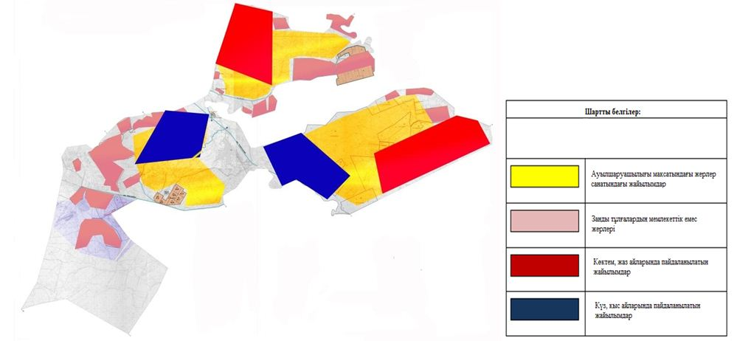

Аманкелді ауылдық округінде жайылымдарды
басқару және оларды пайдалану жөніндегі
2020-2021 жылдарға арналған жоспарға
3 – қосымша
Жайылымдардың, оның ішінде маусымдық, жайылымдық инфрақұрылым объектілерінің сыртқы және ішкі шекаралары мен алаңдары белгіленген карта

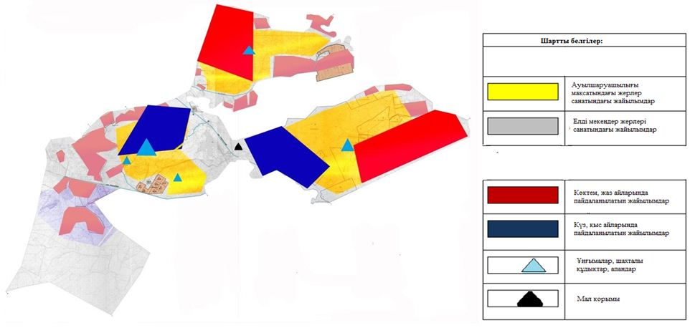

Аманкелді ауылдық округінде жайылымдарды
басқару және оларды пайдалану жөніндегі
2020-2021 жылдарға арналған жоспарға
4 – қосымша
Жайылым пайдаланушылардың су тұтыну нормасына сәйкес жасалған су көздеріне (көлдерге, өзендерге, тоғандарға, апандарға, суару немесе суландыру арналарына, құбырлы немесе шахта құдықтарына) қол жеткізу схемасы

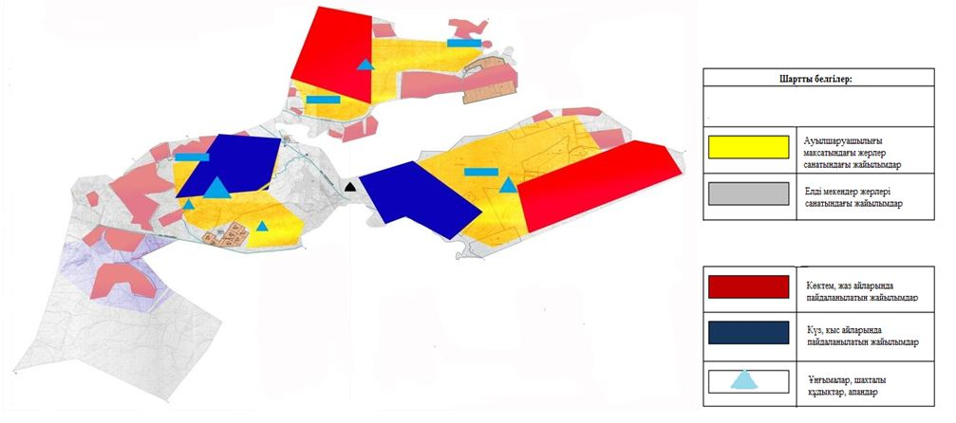

Аманкелді ауылдық округінде жайылымдарды
басқару және оларды пайдалану жөніндегі
2020-2021 жылдарға арналған жоспарға
5 – қосымша
Аманкелді ауылдық округінде орналасқан жеке және (немесе) заңды тұлғалардың жайылымдармен қамтамасыз етілмеген ауыл шаруашылығы жануарларының мал басын шалғайдағы жайылымдарда орналастыру схемасы

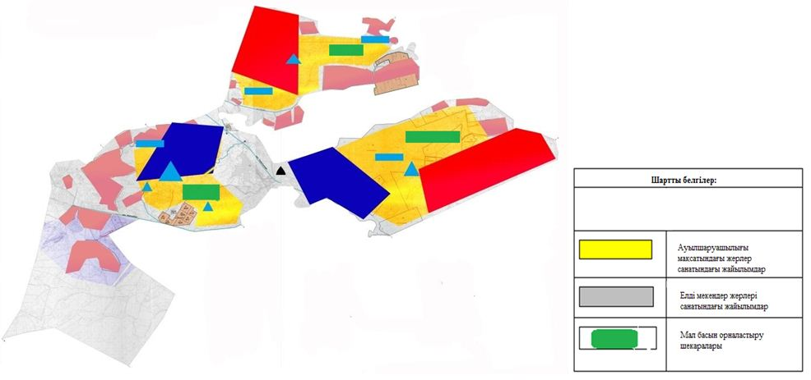

Аманкелді ауылдық округінде жайылымдарды
басқару және оларды пайдалану жөніндегі
2020-2021 жылдарға арналған жоспарға
6 – қосымша
Ауыл шаруашылығы жануарларын жаю мен қозғалудың маусымдық бағыттарын белгілейтін жайылымдарды пайдалану жөніндегі күнтізбелік кесте
Жылдар | Елді мекен атауы | Шалғай жайылымға (Қызылқұм, Арысқұм, Сарысу) малдардың айдап шығарылу мерзімі | Шалғай жайылымнан қайтарылу мерзімі | Ескерту
2020 | Аманкелді ауылы | Наурыз 2 жартысы | Қазан 1 онкүндігі | Ауарайының қолайсыздығына байланысты мерзімдері өзгертіледі.
2021 | Аманкелді ауылы | Наурыз 2 жартысы | Қазан 1 онкүндігі
Сырдария аудандық мәслихатының
2020 жылғы 3 шілдесі
№ 417 шешіміне 4- қосымша
Бесарық ауылдық округінде жайылымдарды басқару және оларды пайдалану жөніндегі 2020-2021 жылдарға арналған жоспар
Осы Бесарық ауылдық округінде жайылымдарды басқару және оларды пайдалану жөніндегі 2020-2021 жылдарға арналған жоспар (бұдан әрі - жоспар) Қазақстан Республикасының 2001 жылғы 23 қаңтардағы "Қазақстан Республикасындағы жергілікті мемлекеттік басқару және өзін-өзі басқару туралы", 2017 жылғы 20 ақпандағы "Жайылымдар туралы" Заңдарына, Қазақстан Республикасы Премьер-Министрінің Орынбасары-Қазақстан Республикасының Ауыл шаруашылығы министрінің 2017 жылдың 24 сәуірдегі № 173 "Жайылымдарды ұтымды пайдалану қағидаларын бекіту туралы" бұйрығына (Нормативті құқықтық актілерді мемлекеттік тіркеу тізілімінде № 15090 болып тіркелген), Қазақстан Республикасының Ауыл шаруашылығы министрінің 2015 жылғы 14 сәуірдегі № 3-3/332 "Жайлымдардың жалпы алаңына жүктеменің рұқсат етілген шекті нормасын бекіту туралы" бұйрығына (Нормативтік құқықтық актілерді мемлекеттік тіркеу тізілімінде № 11064 болып тіркелген) сәйкес әзірленді.
Жоспар жайылымдарды ұтымды пайдалану, азыққа қажеттілікті тұрақты қамтамасыз ету және жайылымдардың тозуын болдырмау мақсатында қабылданады.
Жоспар құрамында:
1) құқық белгілейтін құжаттар негізінде Бесарык ауылдық округі аумағында жер санаттары, жер учаскелерінің меншік иелері және жер пайдаланушылар бөлінісінде жайылымдардың орналасу схемасы (картасы) (1 қосымша);
2) жайылым айналымдарының қолайлы схемасы (2-қосымша);
3) жайылымдардың, оның ішінде маусымдық, жайылымдық инфрақұрылым объектілерінің сыртқы және ішкі шекаралары мен алаңдары белгіленген карта (3-қосымша);
4) жайылым пайдаланушылардың су тұтыну нормасына сәйкес жасалған су көздеріне (көлдерге, өзендерге, тоғандарға, апандарға, суару немесе суландыру арналарына, құбырлы немесе шахта құдықтарына) қол жеткізу схемасы (4-қосымша);
5) Бесарык ауылдық округінде орналасқан жеке және (немесе) заңды тұлғалардың жайылымдармен қамтамасыз етілмеген ауыл шаруашылығы жануарларының мал басын шалғайдағы жайылымдарда орналастыру схемасы (5-қосымша);
6) ауыл шаруашылығы жануарларын жаю мен қозғалудың маусымдық бағыттарын белгілейтін жайылымдарды пайдалану жөніндегі күнтізбелік кесте (6 қосымша).
Жоспар жайылымдарды геоботаникалық тексерудің жай-күйі туралы мәліметтерді, ветеринариялық-санитариялық объектілер туралы мәліметтерді, ауыл шаруашылығы жануарларының мал басының саны туралы деректерді, олардың иелерін көрсете отырып қабылданды және (немесе) заңды тұлғалар ұсынған өзге де деректер туралы мәліметтерді, ауыл шаруашылығы жануарларының түрлері мен жыныстық-жас топтары бойынша қалыптастырылған табындардың, отарлардың, табындардың саны туралы деректерді, шалғайдағы жайылымдарда жаю үшін ауыл шаруашылығы жануарларының мал басын қалыптастыру туралы мәліметтерді, мәдени және аридті жайылымдарда ауыл шаруашылығы жануарларын жаю ерекшеліктері туралы мәліметтерді, малды айдауға арналған сервитуттар туралы мәліметтерді және мемлекеттік органдар, жеке және (немесе) заңды тұлғалар берген.
Бесарық ауылдық округі аумағының жалпы көлемі 422258 гектар, оның ішінде егістік – 1183 гектар, жайылым жерлері – 295338 гектар.
Санаттары бойынша жерлер келесідей бөлінеді:
ауыл шаруашылығы мақсатындағы жерлер – 112528 гектар;
елді мекендердің жерлері - 231 гектар.
Табиғи ауа-райының жағдайлары бойынша Бесарық ауылдық округі күрт құбылмалы ауа-райымен құрғақ далалық аймаққа жатады, олар үшін тән қасиет: көктем-жазғы мезгілінің құрғақшылы, жазғы жоғары және қысқы төмен ауа температурасы, жыл мезгілі бойынша жеткіліксіз және тұрақсыз атмосфералық жауын-шашын және бір жыл ішінде едәуір желдің жігерлігі.
2020 жылдың 1 қаңтарына Бесарық ауылдық округінде (халықтың жеке ауласы және жауапкершілігі шектеулі серіктестіктер, шаруа қожалықтар) мүйізді ірі қара 2515 бас, оның ішінде 1311 бас аналық мал, ұсақ мал 1494 бас, 1311 бас жылқы, 341 бас түйе бар.
Бесарық ауылдық округінде шаруа және фермерлік қожалықтарындағы мал басы: мүйізді ірі қара 689 бас, ұсақ мал 217 бас, 312 бас жылқы, 179 бас түйе. Шаруа және фермер қожалықтарының жайылым алаңы 34893 гектарды құрайды.
Бесарық ауылдық округі бойынша ауыл шаруашылығы малдарын қамтамасыз ету үшін барлығы 295338 гектар жайылымдық жерлер бар. Елді мекен шегінде 13366 гектар жайылым бар.
Жоғарыда баяндалғанның негізінде, Қазақстан Республикасының "Жайылымдар туралы" Заңының 15-бабына сәйкес жергілікті халықтың мұқтаждығы үшін ауыл шаруашылығы жануарларының аналық (сауын) мал басын ұстау бойынша 13366 гектар көлемінде, жүктеме нормасы 11,0 гектар/бас болғанда қажеттілік 9625 гектарды құрайды.
Ауыл шаруашылығы жануарларының аналық (сауын сиыр) мал басын ұстауға жайылымдық жерлердің қалыптасқан қажеттілігі толық қамтылған.
Жергілікті халықтың басқа ауыл шаруашылығы малдарын жаю бойынша жайылымдық жерлердің қажеттілігі 38374,2 гектар, мүйізді ірі қара басына жүктеме нормасы 11,0 гектар/бас, ұсақ мал – 2,2 гектар/бас, жылқы – 13,0 гектар/бас, түйе – 15,4 гектар/бас.
Қажеттілік:
мүйізді ірі қара үшін - 1826 бас. * 11,0 гектар/бас. = 20086 гектар;
ұсақ мал үшін - 1277 бас. * 2,2 гектар/бас. = 2809,4 гектар;
жылқы үшін - 999 бас. * 13,0 гектар/бас. = 12984 гектар;
түйе үшін - 162 бас. * 15,4 гектар/бас. = 2494,8 гектар;
20086 + 2809,4 + 12984 + 2494,8 = 38374,2 гектар.
Осы Жоспардың 5 – қосымшасына сәйкес, Бесарық ауылдық округінің жергілікті халқының ауылшаруашылығы жануарларының мал басын ауылдық округінің шалғайдағы Жаңадария арнасының жиегіндегі жайылымдық жерлерге ауыстыру есебінен 25008,2 гектар жайылымдық жерлердің қалған қажеттілігін өтеу қажет.
Бесарық ауылдық округінің аумағында 1 ветеринарлық пункт, 1 үлгілік мал қорымы қызмет істейді.
Бесарық ауылдық округінде малды айдап өтуге арналған сервитуттар белгіленбеген.
Бесарық ауылдық округінде жайылымдарды
басқару және оларды пайдалану жөніндегі
2020-2021 жылдарға арналған жоспарға
1 – қосымша
Құқық белгілейтін құжаттар негізінде Бесарық ауылдық округі аумағында жер санаттары, жер учаскелерінің меншік иелері және жер пайдаланушылар бөлінісінде жайылымдардың орналасу схемасы (картасы)

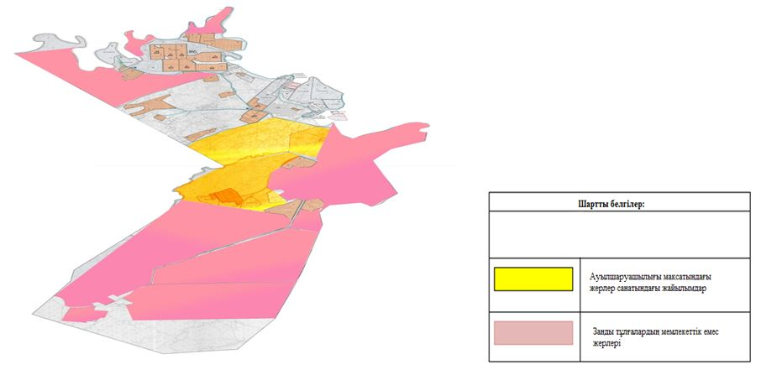

Бесарық ауылдық округі аумағындағы жер учаскелерінің меншік иелері тізімі
№ 1 кесте
№ | Жер учаскелерін жер пайдаланушылардың атауы | Жайылым алаңы, (гектар) | Түрлері бойынша малдың болуы, (бас) |  |  |  | Жайылымға қажеттілік нормасы 1 бас, (гектар)
 |  |  | ІҚМ | ҰҚМ | Жылқы | Түйе | ІҚМ | ҰҚМ | Жылқы | Түйе
1 | Маханов Мурат | 87 | 54 | 19 | 1 |  | 11,0 | 2,2 | 13,0 | 15,4
2 | Байгабылов Нуржан | 84 | 142 | 165 | 16 | 42 | 11,0 | 2,2 | 13,0 | 15,4
3 | Досжанова Оразкул | 231 | 8 |  | 1 | 32 | 11,0 | 2,2 | 13,0 | 15,4
4 | Имангалиев Асыл | 94 | 15 |  | 42 |  | 11,0 | 2,2 | 13,0 | 15,4
5 | Комирбаева Кулайша | 82 | 34 |  | 21 | 20 | 11,0 | 2,2 | 13,0 | 15,4
6 | Корганбаев Томарбай | 49 | 7 |  | 10 |  | 11,0 | 2,2 | 13,0 | 15,4
7 | Жексенова Гульжахан | 67 | 17 |  | 30 |  | 11,0 | 2,2 | 13,0 | 15,4
8 | Нуржанов Туребай | 316 |  |  | 2 | 85 | 11,0 | 2,2 | 13,0 | 15,4
9 | Жоламанов Камбар | 35 | 119 |  | 8 |  | 11,0 | 2,2 | 13,0 | 15,4
10 | Нысанов Бакыт | 193 |  |  | 20 |  | 11,0 | 2,2 | 13,0 | 15,4
11 | Оралова Гүлзира | 77 | 26 |  | 7 |  | 11,0 | 2,2 | 13,0 | 15,4
12 | Шәкманұлы Серік | 38 | 34 |  |  |  | 11,0 | 2,2 | 13,0 | 15,4
13 | Бекболатович Гани | 77 | 91 |  |  |  | 11,0 | 2,2 | 13,0 | 15,4
14 | Конырбаев Султанбек | 2319 |  |  |  |  | 11,0 | 2,2 | 13,0 | 15,4
15 | Изтилеуов Сандыбай | 15 |  |  |  |  | 11,0 | 2,2 | 13,0 | 15,4
16 | Жетебаев Аманжол | 8 |  |  |  |  | 11,0 | 2,2 | 13,0 | 15,4
17 | Байымбетов Гани | 157 |  |  |  |  | 11,0 | 2,2 | 13,0 | 15,4
18 | Бактыбаев Конысбай | 8 |  |  |  |  | 11,0 | 2,2 | 13,0 | 15,4
19 | Абдреев Толыбек | 77 |  |  |  |  | 11,0 | 2,2 | 13,0 | 15,4
20 | Ақпанбетов Нұрхан | 54 |  |  |  |  | 11,0 | 2,2 | 13,0 | 15,4
21 | Матаев Бахыт | 155 |  |  |  |  | 11,0 | 2,2 | 13,0 | 15,4
22 | Мухимов Канат | 183 |  |  |  |  | 11,0 | 2,2 | 13,0 | 15,4
23 | Аргынбаев Серик | 47 |  |  |  |  | 11,0 | 2,2 | 13,0 | 15,4
24 | Абдыгалиев Болат | 7 |  |  |  |  | 11,0 | 2,2 | 13,0 | 15,4
25 | Бекенов Молдабай | 38 |  |  |  |  | 11,0 | 2,2 | 13,0 | 15,4
26 | Белгибаев Абдыгали | 31 |  |  |  |  | 11,0 | 2,2 | 13,0 | 15,4
27 | Балтабаев Данияр | 3 |  |  |  |  | 11,0 | 2,2 | 13,0 | 15,4
28 | Бекмуратов Нартай | 1160 |  |  |  |  | 11,0 | 2,2 | 13,0 | 15,4
29 | Дауылбаев Кубили | 80 |  |  |  |  | 11,0 | 2,2 | 13,0 | 15,4
30 | Мансуров Нурмат | 4 |  |  |  |  | 11,0 | 2,2 | 13,0 | 15,4
31 | Дуйсенбаев Нурлан | 10 |  |  |  |  | 11,0 | 2,2 | 13,0 | 15,4
32 | Байжанов Айболат | 16 |  |  |  |  | 11,0 | 2,2 | 13,0 | 15,4
33 | Ермаганбетов Батырбек | 19 |  |  |  |  | 11,0 | 2,2 | 13,0 | 15,4
34 | Жумашев Сунак | 30 |  |  |  |  | 11,0 | 2,2 | 13,0 | 15,4
35 | Жусупов Оразбек | 48 |  |  |  |  | 11,0 | 2,2 | 13,0 | 15,4
36 | Жакешбаев Бахит | 155 |  |  |  |  | 11,0 | 2,2 | 13,0 | 15,4
37 | Конырбаев Султанбек | 387 |  |  |  |  | 11,0 | 2,2 | 13,0 | 15,4
38 | Калманова Жанат | 376 |  |  |  |  | 11,0 | 2,2 | 13,0 | 15,4
39 | Кунтуов Менлибек | 42 |  |  |  |  | 11,0 | 2,2 | 13,0 | 15,4
40 | Кунтуов Бауыржан | 94 | 1 |  | 2 |  | 11,0 | 2,2 | 13,0 | 15,4
41 | Кишкенбаев Мырзан | 9 |  |  |  |  | 11,0 | 2,2 | 13,0 | 15,4
42 | Халыбаев Алибек | 300 |  |  |  |  | 11,0 | 2,2 | 13,0 | 15,4
43 | Маханов Уйсинбай | 70 |  |  |  |  | 11,0 | 2,2 | 13,0 | 15,4
44 | Маматова Пернекуль | 5 |  |  |  |  | 11,0 | 2,2 | 13,0 | 15,4
45 | Насыров Сабитбек | 94 |  |  |  |  | 11,0 | 2,2 | 13,0 | 15,4
46 | Ниязбаев Бауыржан | 8 |  |  |  |  | 11,0 | 2,2 | 13,0 | 15,4
47 | Ыскак Нурсауле | 113 |  |  |  |  | 11,0 | 2,2 | 13,0 | 15,4
48 | Нурмаганбетов Нуржан | 77 |  |  |  |  | 11,0 | 2,2 | 13,0 | 15,4
49 | Сулейменов Максут | 15 |  |  |  |  | 11,0 | 2,2 | 13,0 | 15,4
50 | Сыздыкова Роза | 2 |  |  |  |  | 11,0 | 2,2 | 13,0 | 15,4
51 | Омар Нұрлан | 39 |  |  |  |  | 11,0 | 2,2 | 13,0 | 15,4
52 | Тасбеков Пиржан | 25 |  |  |  |  | 11,0 | 2,2 | 13,0 | 15,4
53 | Тунгишбаев Марал | 19 |  |  |  |  | 11,0 | 2,2 | 13,0 | 15,4
54 | Удюкова Луйза | 5 |  |  |  |  | 11,0 | 2,2 | 13,0 | 15,4
55 | Арыстанбекова Калипа | 140 |  |  |  |  | 11,0 | 2,2 | 13,0 | 15,4
56 | Акжигитов Акбар | 17 |  |  |  |  | 11,0 | 2,2 | 13,0 | 15,4
57 | Иманкулов Мухит | 39 |  |  |  |  | 11,0 | 2,2 | 13,0 | 15,4
58 | Сүлейменов Қайрат | 50 | 2 |  | 6 |  | 11,0 | 2,2 | 13,0 | 15,4
59 | Байкенжеев Ергешбай | 31 |  |  |  |  | 11,0 | 2,2 | 13,0 | 15,4
60 | Абжекенов Ғазиз | 51 |  |  |  |  | 11,0 | 2,2 | 13,0 | 15,4
61 | Анесов Курмангазы | 774 |  |  |  |  | 11,0 | 2,2 | 13,0 | 15,4
62 | Конырбаев Абдибек | 2289 |  |  |  |  | 11,0 | 2,2 | 13,0 | 15,4
63 | Табынбаев Сейдалы | 763 |  |  |  |  | 11,0 | 2,2 | 13,0 | 15,4
64 | Белгибаев Манап | 3096 |  |  |  |  | 11,0 | 2,2 | 13,0 | 15,4
65 | Угенов Руслан | 77 |  |  |  |  | 11,0 | 2,2 | 13,0 | 15,4
66 | Конирбаев Султанбек | 2289 |  |  |  |  | 11,0 | 2,2 | 13,0 | 15,4
67 | Омаров Канат | 116 |  |  |  |  | 11,0 | 2,2 | 13,0 | 15,4
68 | Хожаев Ауезхан | 15 |  |  |  |  | 11,0 | 2,2 | 13,0 | 15,4
69 | Караев Умирбек | 77 |  |  |  |  | 11,0 | 2,2 | 13,0 | 15,4
70 | Сүлейменов Есенбек | 77 |  |  |  |  | 11,0 | 2,2 | 13,0 | 15,4
71 | Искаков Турсынбай | 39 |  |  |  |  | 11,0 | 2,2 | 13,0 | 15,4
72 | Сүлеймен Бекзат | 58 | 2 |  | 7 |  | 11,0 | 2,2 | 13,0 | 15,4
73 | Байкенжеев Асет | 37 |  |  |  |  | 11,0 | 2,2 | 13,0 | 15,4
74 | Ан Лилия Георгиевна | 11 |  |  |  |  | 11,0 | 2,2 | 13,0 | 15,4
75 | Кишкенбаев Мырзан | 9518 |  |  |  |  | 11,0 | 2,2 | 13,0 | 15,4
76 | Абенов Галымжан | 12 |  |  |  |  | 11,0 | 2,2 | 13,0 | 15,4
77 | Сейлханов Ильяс | 12 |  |  |  |  | 11,0 | 2,2 | 13,0 | 15,4
78 | Лим Алик Сергеевич | 193 |  |  |  |  | 11,0 | 2,2 | 13,0 | 15,4
79 | Альжанова Гульмира | 24 |  |  |  |  | 11,0 | 2,2 | 13,0 | 15,4
80 | Тулеуова Канымкул | 7 |  |  |  |  | 11,0 | 2,2 | 13,0 | 15,4
81 | Жаркеев Жандос | 38 |  |  |  |  | 11,0 | 2,2 | 13,0 | 15,4
82 | Тулебекова Гулбахрам | 154 |  |  |  |  | 11,0 | 2,2 | 13,0 | 15,4
83 | Макашев Бахитбек | 464 |  |  |  |  | 11,0 | 2,2 | 13,0 | 15,4
84 | Келгенбаева Сайлаукул | 464 |  |  |  |  | 11,0 | 2,2 | 13,0 | 15,4
85 | Туганбеков Калмурат | 447 |  |  |  |  | 11,0 | 2,2 | 13,0 | 15,4
86 | Алиев Жолдасбек | 310 |  |  |  |  | 11,0 | 2,2 | 13,0 | 15,4
87 | Бадыракова Анаркуль | 387 |  |  |  |  | 11,0 | 2,2 | 13,0 | 15,4
88 | Биханов Темирболат | 77 |  |  |  |  | 11,0 | 2,2 | 13,0 | 15,4
89 | Султанбеков Фархат | 438 |  |  |  |  | 11,0 | 2,2 | 13,0 | 15,4
90 | Биханов Кажмурат | 63 |  |  |  |  | 11,0 | 2,2 | 13,0 | 15,4
91 | Есжанов Мейрамбек | 39 |  |  |  |  | 11,0 | 2,2 | 13,0 | 15,4
92 | Сейтмуратов Орынбек | 38 |  |  |  |  | 11,0 | 2,2 | 13,0 | 15,4
93 | Туғанбеков Қалмұрат | 503 |  |  |  |  | 11,0 | 2,2 | 13,0 | 15,4
94 | Бекмуратов Нартай | 2322 |  |  |  |  | 11,0 | 2,2 | 13,0 | 15,4
95 | Бисенов Ғабит | 77 |  |  |  |  | 11,0 | 2,2 | 13,0 | 15,4
96 | Оспанов Қалмақ | 387 |  |  |  |  | 11,0 | 2,2 | 13,0 | 15,4
97 | Исмаилов Сыражаддин | 743 |  |  |  |  | 11,0 | 2,2 | 13,0 | 15,4
98 | Сейтов Нурлыбек | 588 |  |  |  |  | 11,0 | 2,2 | 13,0 | 15,4
 | Қорытынды | 34 893 | 552 | 184 | 173 | 179 | 11,0 | 2,2 | 13,0 | 15,4
Кестенің жалғасы
Жайылымдардың қажеттілігі, (гектар) |  |  |  |  | Артық жайылымдар, (гектар)
ІҚМ | ҰҚМ | Жылқы | Түйе | Жиыны
594 | 41,8 | 13 |  | 648,8
1562 | 363 | 208 | 646,8 | 2779,8
88 |  | 13 | 492,8 | 593,8
165 |  | 546 |  | 711
374 |  | 273 | 308 | 955
77 |  | 110 |  | 187
187 |  | 390 |  | 577
 |  | 26 | 1309 | 1335
1309 |  | 88 |  | 1397
 |  | 260
286 |  | 91 |  | 377
374 |  |  |  | 374
1001 |  |  |  | 1001
 |  |  |  |  | 2319
 |  |  |  |  | 15
 |  |  |  |  | 8
 |  |  |  |  | 157
 |  |  |  |  | 8
 |  |  |  |  | 77
 |  |  |  |  | 54
 |  |  |  |  | 155
 |  |  |  |  | 183
 |  |  |  |  | 47
 |  |  |  |  | 7
 |  |  |  |  | 38
 |  |  |  |  | 31
 |  |  |  |  | 3
 |  |  |  |  | 1160
 |  |  |  |  | 80
 |  |  |  |  | 4
 |  |  |  |  | 10
 |  |  |  |  | 16
 |  |  |  |  | 19
 |  |  |  |  | 30
 |  |  |  |  | 48
 |  |  |  |  | 155
 |  |  |  |  | 387
 |  |  |  |  | 376
 |  |  |  |  | 42
11 |  | 26 |  | 37 | 57
 |  |  |  |  | 9
 |  |  |  |  | 300
 |  |  |  |  | 70
 |  |  |  |  | 5
 |  |  |  |  | 94
 |  |  |  |  | 8
 |  |  |  |  | 113
 |  |  |  |  | 77
 |  |  |  |  | 15
 |  |  |  |  | 2
 |  |  |  |  | 39
 |  |  |  |  | 25
 |  |  |  |  | 19
 |  |  |  |  | 5
 |  |  |  |  | 140
 |  |  |  |  | 17
 |  |  |  |  | 39
22 |  | 66 |  | 88
 |  |  |  |  | 31
 |  |  |  |  | 51
 |  |  |  |  | 774
 |  |  |  |  | 2289
 |  |  |  |  | 763
 |  |  |  |  | 3096
 |  |  |  |  | 77
 |  |  |  |  | 2289
 |  |  |  |  | 116
 |  |  |  |  | 15
 |  |  |  |  | 77
 |  |  |  |  | 77
 |  |  |  |  | 39
22 |  | 91 |  | 113
 |  |  |  |  | 37
 |  |  |  |  | 11
 |  |  |  |  | 9518
 |  |  |  |  | 12
 |  |  |  |  | 12
 |  |  |  |  | 193
 |  |  |  |  | 24
 |  |  |  |  | 7
 |  |  |  |  | 38
 |  |  |  |  | 154
 |  |  |  |  | 464
 |  |  |  |  | 464
 |  |  |  |  | 447
 |  |  |  |  | 310
 |  |  |  |  | 387
 |  |  |  |  | 77
 |  |  |  |  | 438
 |  |  |  |  | 63
 |  |  |  |  | 39
 |  |  |  |  | 38
 |  |  |  |  | 503
 |  |  |  |  | 2322
 |  |  |  |  | 77
 |  |  |  |  | 387
 |  |  |  |  | 743
 |  |  |  |  | 588
6072 | 404,8 | 2201 | 2756,6 | 11174,4 | 33510
Аббревиатуралардың таратылып жазылуы:
ІҚМ – ірі қара мал; ҰҚМ – ұсақ қара мал.
Бесарық ауылдық округі бойынша мүйізді ірі қараның аналық (сауын) мал басын орналастыру үшін жайылымдарды бөлу жөніндегі мәліметтер
№ 2 кесте
№ | Елді мекені | Жайылым алаңы, (гектар) | Сауын сиырлардың болуы, (бас) | Жайылымға қажеттілік нормасы 1 бас, (гектар) | Жайылымдардың қажеттілігі, (гектар) | Жайылымдармен қамтамасыз етілмеген, (гектар) | Қажеттіліктің қамтамасыз етілуі, (пайыз) | Артықшылық, (гектар)
1 | Бесарық ауылы | 13366 | 875 | 11,0 | 9625 |  | 100,0 | 3741
Барлығы |  | 13366 | 875 | 11,0 | 9625 |  | 100,0 | 3741
Бесарық ауылдық округінде жайылымдарды
басқару және оларды пайдалану жөніндегі
2020-2021 жылдарға арналған жоспарға
2 – қосымша
Жайылым айналымдарының қолайлы схемасы

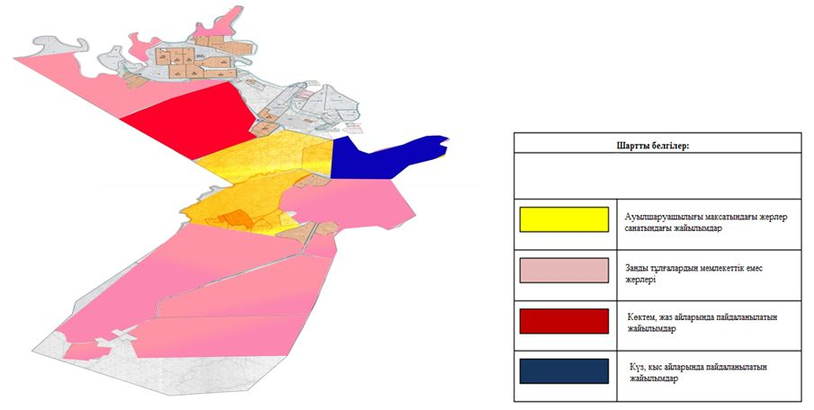

Бесарық ауылдық округінде жайылымдарды
басқару және оларды пайдалану жөніндегі
2020-2021 жылдарға арналған жоспарға
3 – қосымша
Жайылымдардың, оның ішінде маусымдық, жайылымдық инфрақұрылым объектілерінің сыртқы және ішкі шекаралары мен алаңдары белгіленген карта

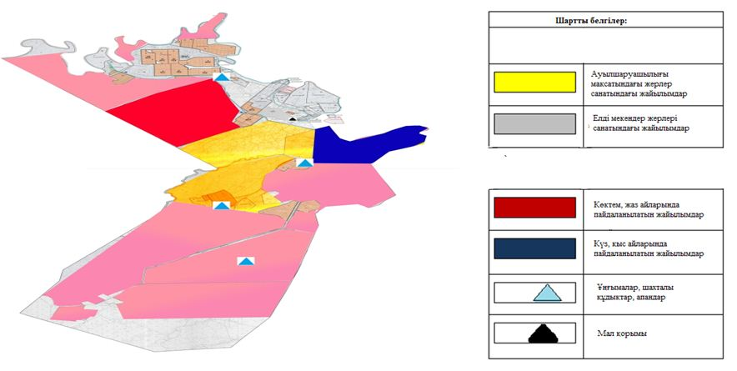

Бесарық ауылдық округінде жайылымдарды
басқару және оларды пайдалану жөніндегі
2020-2021 жылдарға арналған жоспарға
4 – қосымша
Жайылым пайдаланушылардың су тұтыну нормасына сәйкес жасалған су көздеріне (көлдерге, өзендерге, тоғандарға, апандарға, суару немесе суландыру арналарына, құбырлы немесе шахта құдықтарына) қол жеткізу схемасы

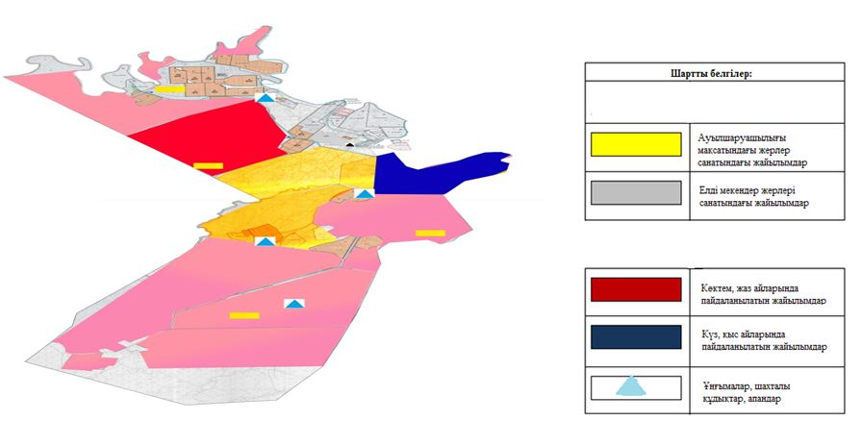

Бесарық ауылдық округінде жайылымдарды
басқару және оларды пайдалану жөніндегі
2020-2021 жылдарға арналған жоспарға
5 – қосымша
Бесарық ауылдық округінде орналасқан жеке және (немесе) заңды тұлғалардың жайылымдармен қамтамасыз етілмеген ауыл шаруашылығы жануарларының мал басын шалғайдағы жайылымдарда орналастыру схемасы

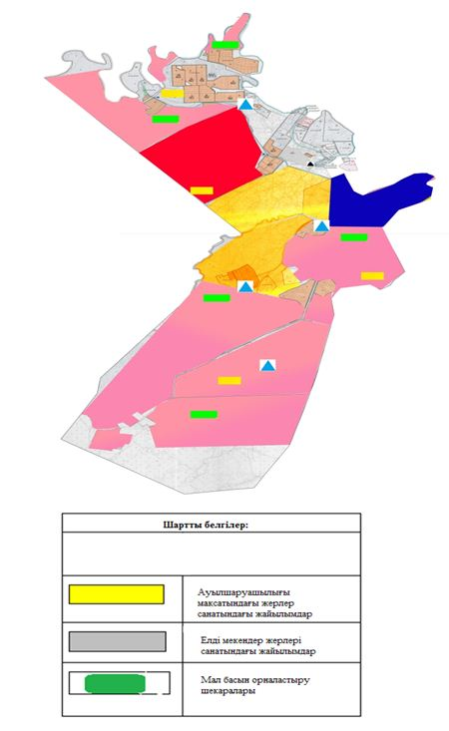

Бесарық ауылдық округінде жайылымдарды
басқару және оларды пайдалану жөніндегі
2020-2021 жылдарға арналған жоспарға
6 – қосымша
Ауыл шаруашылығы жануарларын жаю мен қозғалудың маусымдық бағыттарын белгілейтін жайылымдарды пайдалану жөніндегі күнтізбелік кесте
Жылдар | Елді мекен атауы | Шалғай жайылымға малдардың айдап шығарылу мерзімі | Шалғай жайылымнан қайтарылу мерзімі | Ескерту
2020 | Бесарық ауылы | Наурыз 2 жартысы | Қазан 1 онкүндігі | Ауарайының қолайсыздығына байланысты мерзімдері өзгертіледі.
2021 | Бесарық ауылы | Наурыз 2 жартысы | Қазан 1 онкүндігі
Сырдария аудандық мәслихатының
2020 жылғы 3 шілдесі
№ 417 шешіміне 5- қосымша
Жетікөл ауылдық округінде жайылымдарды басқару және оларды пайдалану жөніндегі 2020-2021 жылдарға арналған жоспар
Осы Жетікөл ауылдық округінің жайылымдарды басқару және оларды пайдалану жөніндегі 2020-2021 жылдарға арналған жоспар (бұдан әрі - жоспар) Қазақстан Республикасының 2001 жылғы 23 қаңтардағы "Қазақстан Республикасындағы жергілікті мемлекеттік басқару және өзін-өзі басқару туралы", 2017 жылғы 20 ақпандағы "Жайылымдар туралы" Заңдарына, Қазақстан Республикасы Премьер-Министрінің Орынбасары-Қазақстан Республикасының Ауылшаруашылығы министрінің 2017 жылдың 24 сәуірдегі № 173 "Жайылымдарды ұтымды пайдалану қағидаларын бекіту туралы" бұйрығына (Нормативті құқықтық актілерді мемлекеттік тіркеу тізілімінде № 15090 болып тіркелген), Қазақстан Республикасының Ауыл шаруашылығы министрінің 2015 жылғы 14 сәуірдегі № 3-3/332 "Жайлымдардың жалпы алаңына жүктеменің рұқсат етілген шекті нормасын бекіту туралы" бұйрығына (Нормативтік құқықтық актілерді мемлекеттік тіркеу тізілімінде № 11064 болып тіркелген) сәйкес әзірленді.
Жоспар жайылымдарды ұтымды пайдалану, азыққа қажеттілікті тұрақты қамтамасыз ету және жайылымдардың тозуын болдырмау мақсатында қабылданады.
Жоспар құрамында:
1) құқық белгілейтін құжаттар негізінде Жетікөл ауылдық округі аумағында жер санаттары, жер учаскелерінің меншік иелері және жер пайдаланушылар бөлінісінде жайылымдардың орналасу схемасы (картасы) (1 қосымша);
2) жайылым айналымдарының қолайлы схемасы (2-қосымша);
3) жайылымдардың, оның ішінде маусымдық, жайылымдық инфрақұрылым объектілерінің сыртқы және ішкі шекаралары мен алаңдары белгіленген карта (3-қосымша);
4) жайылым пайдаланушылардың су тұтыну нормасына сәйкес жасалған су көздеріне (көлдерге, өзендерге, тоғандарға, апандарға, суару немесе суландыру арналарына, құбырлы немесе шахта құдықтарына) қол жеткізу схемасы (4-қосымша);
5) Жетікөл ауылдық округінде орналасқан жеке және (немесе) заңды тұлғалардың жайылымдармен қамтамасыз етілмеген ауыл шаруашылығы жануарларының мал басын шалғайдағы жайылымдарда орналастыру схемасы (5-қосымша);
6) ауыл шаруашылығы жануарларын жаю мен қозғалудың маусымдық бағыттарын белгілейтін жайылымдарды пайдалану жөніндегі күнтізбелік кесте (6 қосымша).
Жоспар жайылымдарды геоботаникалық тексерудің жай-күйі туралы мәліметтерді, ветеринариялық-санитариялық объектілер туралы мәліметтерді, ауыл шаруашылығы жануарларының мал басының саны туралы деректерді, олардың иелерін көрсете отырып қабылданды және (немесе) заңды тұлғалар ұсынған өзге де деректер туралы мәліметтерді, ауыл шаруашылығы жануарларының түрлері мен жыныстық-жас топтары бойынша қалыптастырылған табындардың, отарлардың, табындардың саны туралы деректерді, шалғайдағы жайылымдарда жаю үшін ауыл шаруашылығы жануарларының мал басын қалыптастыру туралы мәліметтерді, мәдени және аридті жайылымдарда ауыл шаруашылығы жануарларын жаю ерекшеліктері туралы мәліметтерді, малды айдауға арналған сервитуттар туралы мәліметтерді және мемлекеттік органдар, жеке және (немесе) заңды тұлғалар берген.
Жетікөл ауылдық округі аумағының жалпы көлемі 17177 гектар, оның ішінде егістік - 15 гектар, жайылым жерлері - 9514 гектар.
Санаттары бойынша жерлер келесідей бөлінеді:
ауыл шаруашылығы мақсатындағы жерлер - 9529 гектар;
елді мекендердің жерлері - 112 гектар.
Табиғи ауа-райының жағдайлары бойынша Жетікөл ауылдық округі күрт құбылмалы ауа-райымен құрғақ далалық аймаққа жатады, олар үшін тән қасиет: көктем-жазғы мезгілінің құрғақшылы, жазғы жоғары және қысқы төмен ауа температурасы, жыл мезгілі бойынша жеткіліксіз және тұрақсыз атмосфералық жауын-шашын және бір жыл ішінде едәуір желдің жігерлігі.
2020 жылдың 1 қаңтарына Жетікөл ауылдық округінде (халықтың жеке ауласы және жауапкершілігі шектеулі серіктестіктер, шаруа қожалықтар) мүйізді ірі қара 1176 бас, оның ішінде 568 бас аналық мал, ұсақ мал 790 бас, 333 бас жылқы бар.
Жетікөл ауылдық округінде шаруа және фермерлік қожалықтарындағы мал басы: мүйізді ірі қара 335 бас, ұсақ мал 230 бас, 150 бас жылқы. Шаруа және фермер қожалықтарының жайылым алаңы 7168 гектарды құрайды.
Жетікөл ауылдық округі бойынша ауыл шаруашылығы малдарын қамтамасыз ету үшін барлығы 9514 гектар жайылымдық жерлер бар. Елді мекен шегінде 2346 гектар жайылым бар.
Жоғарыда баяндалғанның негізінде, Қазақстан Республикасының "Жайылымдар туралы" Заңының 15 бабына сәйкес жергілікті халықтың мұқтаждығы үшін ауылшаруашылығы жануарларының аналық (сауын) мал басын ұстау бойынша 2346 гектар көлемінде, жүктеме нормасы 11,0 гектар/бас болғанда қажеттілік 4334 гектарды құрайды.
Сауын сиырларға арналған жайылымдық жерлердің жетіспейтін 1988 гектары Аманкелді ауылдық округі аумағының жайылымдарына ауыстыру есебінен қамтамасыз етіледі.
Жергілікті халықтың басқа ауыл шаруашылығы малдарын жаю бойынша жайылымдық жерлердің қажеттілігі 12862 гектар, мүйізді ірі қара басына жүктеме нормасы 11,0 гектар/бас, ұсақ мал – 2,2 гектар/бас, жылқы – 13,0 гектар/бас, түйе – 15,4 гектар/бас.
Қажеттілік:
мүйізді ірі қара үшін - 841 бас. * 11,0 гектар/бас. = 9251 гектар;
ұсақ мал үшін - 560 бас. * 2,2 гектар/бас. = 1232 гектар;
жылқы үшін - 183 бас. * 13,0 гектар/бас. = 2379 гектар.
9251 + 1232 + 2379 = 12862 гектар.
Осы Жоспардың 5 – қосымшасына сәйкес, Жетікөл ауылдық округінің жергілікті халқының ауылшаруашылығы жануарларының мал басын Аманкелді ауылдық округінің шалғайдағы жайылымдық жерлерге ауыстыру есебінен 10516 гектар жайылымдық жерлердің қалған қажеттілігін өтеу қажет.
Жетікөл ауылдық округінің аумағында 1 ветеринарлық пункт, 1 үлгілік мал қорымы қызмет істейді.
Жетікөл ауылдық округінде малды айдап өтуге арналған сервитуттар белгіленбеген.
Жетікөл ауылдық округінде жайылымдарды
басқару және оларды пайдалану жөніндегі
2020-2021 жылдарға арналған жоспарға
1 – қосымша
Құқық белгілейтін құжаттар негізінде Жетікөл ауылдық округі аумағында жер санаттары, жер учаскелерінің меншік иелері және жер пайдаланушылар бөлінісінде жайылымдардың орналасу схемасы (картасы)

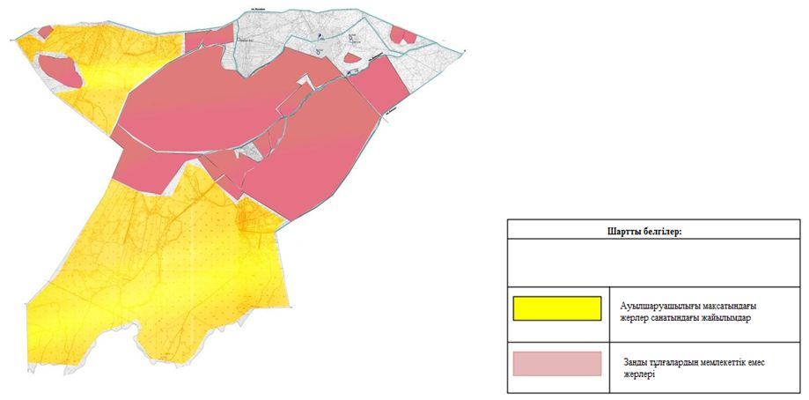

Жетікөл ауылдық округі аумағындағы жер учаскелерінің меншік иелері тізімі
№ 1 кесте
№ | Жер учаскелерін жер пайдаланушылардың атауы | Жайылым алаңы, (гектар) | Түрлері бойынша малдың болуы, (бас) |  |  |  | Жайылымға қажеттілік нормасы 1 бас, (гектар)
 |  |  | ІҚМ | ҰҚМ | Жылқы | Түйе | ІҚМ | ҰҚМ | Жылқы | Түйе
1 | Асанов Ергали | 20 |  |  |  |  | 11,0 | 2,2 | 13,0 | 15,4
2 | Алиев Кайргали | 162 |  |  |  |  | 11,0 | 2,2 | 13,0 | 15,4
3 | Абдикаримов Базарбек | 76 | 22 |  | 38 |  | 11,0 | 2,2 | 13,0 | 15,4
4 | Әбдраман Алтынбек | 216 |  |  | 6 |  | 11,0 | 2,2 | 13,0 | 15,4
5 | Әбдраман Алтынбек | 35 | 5 |  |  |  | 11,0 | 2,2 | 13,0 | 15,4
6 | Динаев Бекали | 956 |  |  |  |  | 11,0 | 2,2 | 13,0 | 15,4
7 | Бақытжанұлы Абылайхан | 87 |  |  |  |  | 11,0 | 2,2 | 13,0 | 15,4
8 | Балходжаев Раушанбек | 96 |  |  |  |  | 11,0 | 2,2 | 13,0 | 15,4
9 | Жунусбеков Асангали | 44 |  |  |  |  | 11,0 | 2,2 | 13,0 | 15,4
10 | Камалова Бақытылы | 23 |  |  |  |  | 11,0 | 2,2 | 13,0 | 15,4
11 | Кенбабаев Нурмаханбетулла | 98 | 59 |  | 1 |  | 11,0 | 2,2 | 13,0 | 15,4
12 | Рахменшиев Шопанбай | 3 |  |  |  |  | 11,0 | 2,2 | 13,0 | 15,4
13 | Жанадилова Дариха | 60 |  |  |  |  | 11,0 | 2,2 | 13,0 | 15,4
14 | Ибраев Габит | 45 |  |  |  |  | 11,0 | 2,2 | 13,0 | 15,4
15 | Айтмухамбетов Серик | 38 | 70 | 28 | 42 |  | 11,0 | 2,2 | 13,0 | 15,4
16 | Козейбаев Шапагат | 38 |  |  |  |  | 11,0 | 2,2 | 13,0 | 15,4
17 | Бурханова Баян | 116 |  |  |  |  | 11,0 | 2,2 | 13,0 | 15,4
18 | Туребаева Саракүл | 52 | 9 |  | 1 |  | 11,0 | 2,2 | 13,0 | 15,4
19 | Муханов Марат | 35 |  |  |  |  | 11,0 | 2,2 | 13,0 | 15,4
20 | Абдикаримов Кикбай | 78 |  |  |  |  | 11,0 | 2,2 | 13,0 | 15,4
21 | Назаров Ербол | 43 |  |  |  |  | 11,0 | 2,2 | 13,0 | 15,4
22 | Сагимбаев Нартай | 39 |  |  |  |  | 11,0 | 2,2 | 13,0 | 15,4
23 | Омар Қуаныш | 39 |  |  |  |  | 11,0 | 2,2 | 13,0 | 15,4
24 | Сералы Алмасбек | 39 |  |  |  |  | 11,0 | 2,2 | 13,0 | 15,4
25 | Аманбаев Нурлан | 38 |  |  |  |  | 11,0 | 2,2 | 13,0 | 15,4
26 | Сарсенбаев Нурлибек | 15 |  |  |  |  | 11,0 | 2,2 | 13,0 | 15,4
27 | Кожахметов Марат | 116 | 14 |  |  |  | 11,0 | 2,2 | 13,0 | 15,4
28 | Егенбергенов Галимжан | 108 |  |  |  |  | 11,0 | 2,2 | 13,0 | 15,4
29 | Кушенов Габидулла | 83 |  |  |  |  | 11,0 | 2,2 | 13,0 | 15,4
30 | Жунусов Мурат | 75 |  |  |  |  | 11,0 | 2,2 | 13,0 | 15,4
31 | Қалдыбай Аян | 194 |  |  |  |  | 11,0 | 2,2 | 13,0 | 15,4
32 | Құрбанов Кеңдала | 1 | 34 |  | 17 |  | 11,0 | 2,2 | 13,0 | 15,4
33 | Кәдіров Берік | 1212 |  |  |  |  | 11,0 | 2,2 | 13,0 | 15,4
34 | Камалов Джарылхасын | 2391 |  |  |  |  | 11,0 | 2,2 | 13,0 | 15,4
35 | Абдикаримов Базарбек | 42 |  |  |  |  | 11,0 | 2,2 | 13,0 | 15,4
36 | Абизов Мнуарбек | 155 |  |  |  |  | 11,0 | 2,2 | 13,0 | 15,4
37 | Абдижаппар Ардак | 9 |  |  |  |  | 11,0 | 2,2 | 13,0 | 15,4
38 | Алшынбаев Темирбай | 47 |  |  |  |  | 11,0 | 2,2 | 13,0 | 15,4
39 | Жуманов Нурсултан | 35 |  |  |  |  | 11,0 | 2,2 | 13,0 | 15,4
40 | Козейбаев Алияскар | 209 |  |  |  |  | 11,0 | 2,2 | 13,0 | 15,4
 | Қорытынды | 7168 | 213 | 28 | 105
Кестенің жалғасы
Жайылымдардың қажеттілігі, (гектар) |  |  |  |  | Артық жайылымдар, (гектар)
ІҚМ | ҰҚМ | Жылқы | Түйе | Жиыны
 |  |  |  |  | 20
 |  |  |  |  | 162
242 |  | 494 |  | 736
 |  | 78 |  | 78 | 138
55 |  |  |  | 55
 |  |  |  |  | 956
 |  |  |  |  | 87
 |  |  |  |  | 44
 |  |  |  |  | 23
649 |  | 13 |  | 662
 |  |  |  |  | 3
 |  |  |  |  | 45
770 | 61,6 | 546 |  | 1377,6
 |  |  |  |  | 38
 |  |  |  |  | 116
99 |  | 13 |  | 112
 |  |  |  |  | 35
 |  |  |  |  | 78
 |  |  |  |  | 43
 |  |  |  |  | 39
 |  |  |  |  | 39
 |  |  |  |  | 39
 |  |  |  |  | 38
 |  |  |  |  | 15
154 |  |  |  | 154
 |  |  |  |  | 108
 |  |  |  |  | 83
 |  |  |  |  | 75
 |  |  |  |  | 194
374 |  | 221 |  | 595
 |  |  |  |  | 1212
 |  |  |  |  | 2391
 |  |  |  |  | 42
 |  |  |  |  | 155
 |  |  |  |  | 9
 |  |  |  |  | 47
 |  |  |  |  | 35
 |  |  |  |  | 209
2343 | 61,6 | 1365 |  | 3769,6 | 6518
Аббревиатуралардың таратылып жазылуы:
ІҚМ – ірі қара мал; ҰҚМ – ұсақ қара мал.
Жетікөл ауылдық округі бойынша мүйізді ірі қараның аналық (сауын) мал басын орналастыру үшін жайылымдарды бөлу жөніндегі мәліметтер
№ 2 кесте
№ | Елді мекені | Жайылым алаңы, (гектар) | Сауын сиырлардың болуы, (бас) | Жайылымға қажеттілік нормасы 1 бас, (гектар) | Жайылымдардың қажеттілігі, (гектар) | Жайылымдармен қамтамасыз етілмеген, (гектар) | Қажеттіліктің қамтамасыз етілуі, (пайыз) | Артықшылық, (гектар)
1 | Жетікөл ауылы | 2346 | 394 | 11,0 | 4334 | 1988 | 54,0
Барлығы |  | 2346 | 394 | 11,0 | 4334 | 1988 | 54,0
Жетікөл ауылдық округінде жайылымдарды
басқару және оларды пайдалану жөніндегі
2020-2021 жылдарға арналған жоспарға
2 – қосымша
Жайылым айналымдарының қолайлы схемасы

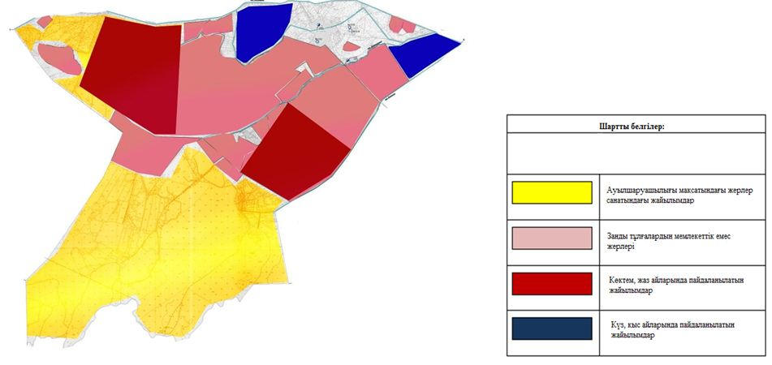

Жетікөл ауылдық округінде жайылымдарды
басқару және оларды пайдалану жөніндегі
2020-2021 жылдарға арналған жоспарға
3 – қосымша
Жайылымдардың, оның ішінде маусымдық, жайылымдық инфрақұрылым объектілерінің сыртқы және ішкі шекаралары мен алаңдары белгіленген карта

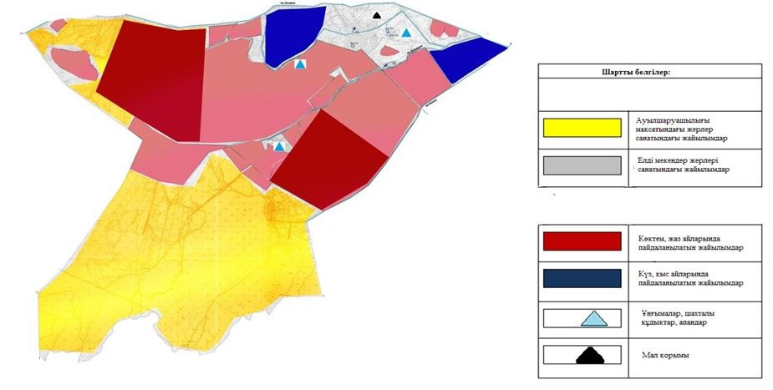

Жетікөл ауылдық округінде жайылымдарды
басқару және оларды пайдалану жөніндегі
2020-2021 жылдарға арналған жоспарға
4 – қосымша
Жайылым пайдаланушылардың су тұтыну нормасына сәйкес жасалған су көздеріне (көлдерге, өзендерге, тоғандарға, апандарға, суару немесе суландыру арналарына, құбырлы немесе шахта құдықтарына) қол жеткізу схемасы

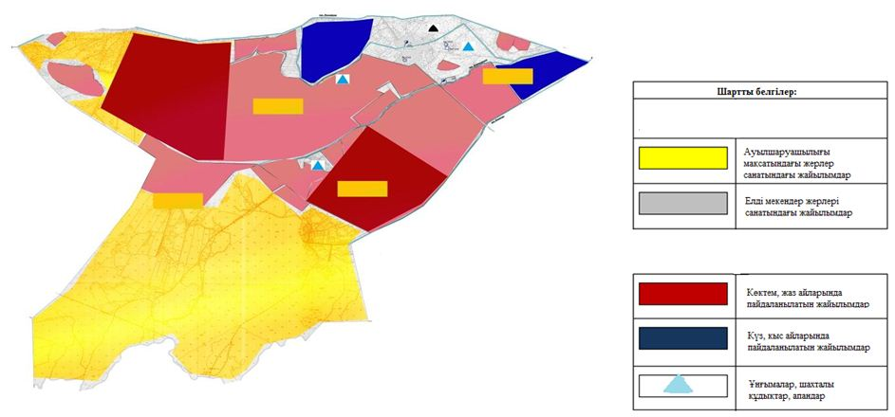

Жетікөл ауылдық округінде жайылымдарды
басқару және оларды пайдалану жөніндегі
2020-2021 жылдарға арналған жоспарға
5 – қосымша
Жетікөл ауылдық округінде орналасқан жеке және (немесе) заңды тұлғалардың жайылымдармен қамтамасыз етілмеген ауыл шаруашылығы жануарларының мал басын шалғайдағы жайылымдарда орналастыру схемасы

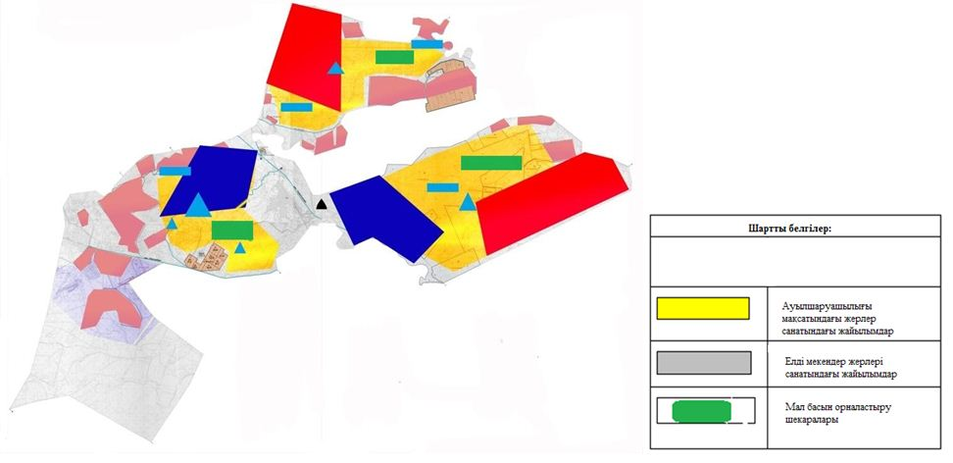

Жетікөл ауылдық округінде жайылымдарды
басқару және оларды пайдалану жөніндегі
2020-2021 жылдарға арналған жоспарға
6 – қосымша
Ауыл шаруашылығы жануарларын жаю мен қозғалудың маусымдық бағыттарын белгілейтін жайылымдарды пайдалану жөніндегі күнтізбелік кесте
Жылдар | Елді мекен атауы | Шалғай жайылымға малдардың айдап шығарылу мерзімі | Шалғай жайылымнан қайтарылу мерзімі | Ескерту
2020 | Жетікөл ауылы | Наурыз 2 жартысы | Қазан 1 онкүндігі | Ауарайының қолайсыздығына байланысты мерзімдері өзгертіледі
2021 | Жетікөл ауылы | Наурыз 2 жартысы | Қазан 1 онкүндігі
Сырдария аудандық мәслихатының
2020 жылғы 3 шілдесі
№ 417 шешіміне 6 - қосымша
Іңкәрдария ауылдық округінде жайылымдарды басқару және оларды пайдалану жөніндегі 2020-2021 жылдарға арналған жоспар
Осы Іңкәрдария ауылдық округінің жайылымдарды басқару және оларды пайдалану жөніндегі 2020-2021 жылдарға арналған жоспар (бұдан әрі - жоспар) Қазақстан Республикасының 2001 жылғы 23 қаңтардағы "Қазақстан Республикасындағы жергілікті мемлекеттік басқару және өзін-өзі басқару туралы", 2017 жылғы 20 ақпандағы "Жайылымдар туралы" Заңдарына, Қазақстан Республикасы Премьер-Министрінің Орынбасары-Қазақстан Республикасының Ауылшаруашылығы министрінің 2017 жылдың 24 сәуірдегі № 173 "Жайылымдарды ұтымды пайдалану қағидаларын бекіту туралы" бұйрығына (Нормативті құқықтық актілерді мемлекеттік тіркеу тізілімінде № 15090 болып тіркелген), Қазақстан Республикасының Ауыл шаруашылығы министрінің 2015 жылғы 14 сәуірдегі № 3-3/332 "Жайлымдардың жалпы алаңына жүктеменің рұқсат етілген шекті нормасын бекіту туралы" бұйрығына (Нормативтік құқықтық актілерді мемлекеттік тіркеу тізілімінде № 11064 болып тіркелген) сәйкес әзірленді.
Жоспар жайылымдарды ұтымды пайдалану, азыққа қажеттілікті тұрақты қамтамасыз ету және жайылымдардың тозуын болдырмау мақсатында қабылданады.
Жоспар құрамында:
1) құқық белгілейтін құжаттар негізінде Іңкәрдария ауылдық округі аумағында жер санаттары, жер учаскелерінің меншік иелері және жер пайдаланушылар бөлінісінде жайылымдардың орналасу схемасы (картасы) (1 қосымша);
2 жайылым айналымдарының қолайлы схемасы (2-қосымша);
3) жайылымдардың, оның ішінде маусымдық, жайылымдық инфрақұрылым объектілерінің сыртқы және ішкі шекаралары мен алаңдары белгіленген карта (3-қосымша);
4) жайылым пайдаланушылардың су тұтыну нормасына сәйкес жасалған су көздеріне (көлдерге, өзендерге, тоғандарға, апандарға, суару немесе суландыру арналарына, құбырлы немесе шахта құдықтарына) қол жеткізу схемасы (4-қосымша);
5) Іңкәрдария ауылдық округінде орналасқан жеке және (немесе) заңды тұлғалардың жайылымдармен қамтамасыз етілмеген ауыл шаруашылығы жануарларының мал басын шалғайдағы жайылымдарда орналастыру схемасы (5-қосымша);
6) ауыл шаруашылығы жануарларын жаю мен қозғалудың маусымдық бағыттарын белгілейтін жайылымдарды пайдалану жөніндегі күнтізбелік кесте (6 қосымша).
Жоспар жайылымдарды геоботаникалық тексерудің жай-күйі туралы мәліметтерді, ветеринариялық-санитариялық объектілер туралы мәліметтерді, ауыл шаруашылығы жануарларының мал басының саны туралы деректерді, олардың иелерін көрсете отырып қабылданды және (немесе) заңды тұлғалар ұсынған өзге де деректер туралы мәліметтерді, ауыл шаруашылығы жануарларының түрлері мен жыныстық-жас топтары бойынша қалыптастырылған табындардың, отарлардың, табындардың саны туралы деректерді, шалғайдағы жайылымдарда жаю үшін ауыл шаруашылығы жануарларының мал басын қалыптастыру туралы мәліметтерді, мәдени және аридті жайылымдарда ауыл шаруашылығы жануарларын жаю ерекшеліктері туралы мәліметтерді, малды айдауға арналған сервитуттар туралы мәліметтерді және мемлекеттік органдар, жеке және (немесе) заңды тұлғалар берген.
Әкімшілік-аумақтық бөлісу Пикет-42, Ақтам, Қарақасқа ауылдарынан тұрады.
Іңкәрдария ауылдық округі аумағының жалпы көлемі 448381 гектар, оның ішінде егістік - 8739 гектар, жайылым жерлері – 439587 гектар.
Санаттары бойынша жерлер келесідей бөлінеді:
ауыл шаруашылығы мақсатындағы жерлер - 22584 гектар;
елді мекендердің жерлері - 57 гектар.
Табиғи ауа-райының жағдайлары бойынша Іңкәрдария ауылдық округі күрт құбылмалы ауа-райымен құрғақ далалық аймаққа жатады, олар үшін тән қасиет: көктем-жазғы мезгілінің құрғақшылы, жазғы жоғары және қысқы төмен ауа температурасы, жыл мезгілі бойынша жеткіліксіз және тұрақсыз атмосфералық жауын-шашын және бір жыл ішінде едәуір желдің жігерлігі.
2020 жылдың 1 қаңтарына Іңкәрдария ауылдық округінде (халықтың жеке ауласы және жауапкершілігі шектеулі серіктестіктер, шаруа қожалықтар) мүйізді ірі қара 1284 бас, оның ішінде 781 бас аналық мал, 805 бас ұсақ мал, 696 бас жылқы, 187 бас түйе бар.
Іңкәрдария ауылдық округінде шаруа және фермерлік қожалықтарындағы мал басы: мүйізді ірі қара 546 бас, ұсақ мал 100 бас, 300 бас жылқы, 5 бас түйе. Шаруа және фермер қожалықтарының жайылым алаңы 10087 гектарды құрайды.
Іңкәрдария ауылдық округі бойынша ауылшаруашылығы малдарын қамтамасыз ету үшін барлығы 439587 гектар жайылымдық жерлер бар. Елді мекен шегінде 13845 гектар жайылым бар.
Жоғарыда баяндалғанның негізінде, Қазақстан Республикасының "Жайылымдар туралы" Заңының 15 бабына сәйкес жергілікті халықтың мұқтаждығы үшін ауылшаруашылығы жануарларының аналық (сауын) мал басын ұстау бойынша 13845 гектар көлемінде, жүктеме нормасы 11,0 гектар/бас болғанда қажеттілік 4422 гектар құрайды.
Ауыл шаруашылығы жануарларының аналық (сауын сиыр) мал басын ұстауға жайылымдық жерлердің қалыптасқан қажеттілігі толық қамтылған.
Жергілікті халықтың басқа ауыл шаруашылығы малдарын жаю бойынша жайылымдық жерлердің қажеттілігі 16768,4 гектар, мүйізді ірі қара басына жүктеме нормасы 11,0 гектар/бас, ұсақ мал – 2,2 гектар/бас, жылқы – 13,0 гектар/бас, түйе - 15,4 гектар/бас.
Қажеттілік:
мүйізді ірі қара үшін - 742 бас. * 11,0 гектар/бас. = 8162 гектар;
ұсақ мал үшін - 713 бас. * 2,2 гектар/бас. = 1568,6 гектар;
жылқы үшін - 392 бас. * 13,0 га / бас. = 4312 гектар;
түйе үшін - 177 бас. * 15,4 га / бас. = 2725,8 гектар;
8162 + 1568,6 + 4312 + 2725,8 = 16768,4 гектар.
Осы Жоспардың 5 – қосымшасына сәйкес, Іңкәрдария ауылдық округінің жергілікті халқының ауылшаруашылығы жануарларының мал басын ауылдық округінің шалғайдағы Ақтам арнасының жиегіндегі жайылымдық жерлерге ауыстыру есебінен 2923,4 гектар жайылымдық жерлердің қалған қажеттілігін өтеу қажет.
Іңкәрдария ауылдық округінің аумағында 1 ветеринарлық пункт, 1 үлгілік мал қорымы қызмет істейді.
Іңкәрдария ауылдық округінде малды айдап өтуге арналған сервитуттар белгіленбеген.
Іңкәрдария ауылдық округінде жайылымдарды
басқару және оларды пайдалану жөніндегі
2020-2021 жылдарға арналған жоспарға
1 – қосымша
Құқық белгілейтін құжаттар негізінде Іңкәрдария ауылдық округі аумағында жер санаттары, жер учаскелерінің меншік иелері және жер пайдаланушылар бөлінісінде жайылымдардың орналасу схемасы (картасы)

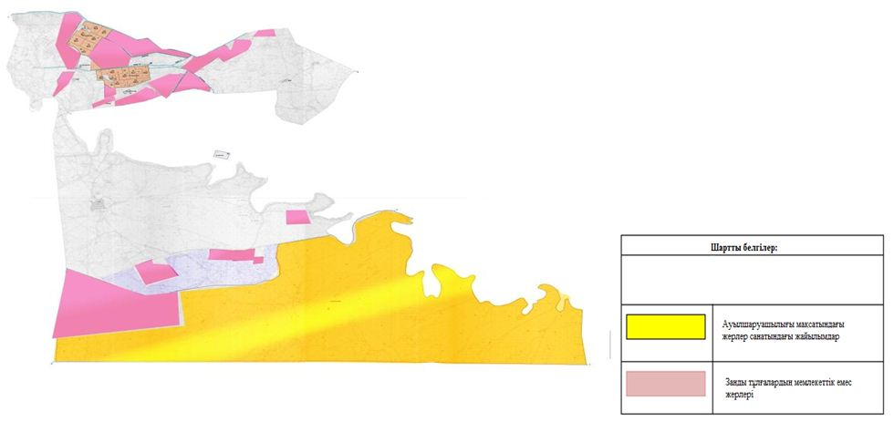

Іңкәрдария ауылдық округі аумағындағы жер учаскелерінің меншік иелері тізімі
№ 1 кесте
№ | Жер учаскелерін жер пайдаланушылардың атауы | Жайылым алаңы, (гектар) | Түрлері бойынша малдың болуы, (бас) |  |  |  | Жайылымға қажеттілік нормасы 1 бас, (гектар)
 |  |  | ІҚМ | ҰҚМ | Жылқы | Түйе | ІҚМ | ҰҚМ | Жылқы | Түйе
1 | Ахметов Райбек | 122 |  |  |  |  | 11,0 | 2,2 | 13,0 | 15,4
2 | Аяпов Болатбек | 38 |  |  |  |  | 11,0 | 2,2 | 13,0 | 15,4
3 | Алтынбекова Шахизат | 49 |  |  |  |  | 11,0 | 2,2 | 13,0 | 15,4
4 | Абилдаев Канат | 204 | 184 |  | 90 |  | 11,0 | 2,2 | 13,0 | 15,4
5 | Дауренбекова Гаухар | 68 | 6 | 40 | 2 |  | 11,0 | 2,2 | 13,0 | 15,4
6 | Батталов Абжаппар | 60 |  |  |  |  | 11,0 | 2,2 | 13,0 | 15,4
7 | Ермаханов Ғалымбек | 21 | 4 |  |  |  | 11,0 | 2,2 | 13,0 | 15,4
8 | Тайшыкбаев Батырбек | 23 |  |  |  |  | 11,0 | 2,2 | 13,0 | 15,4
9 | Конакбай Уали | 82 | 8 | 30 | 18 | 5 | 11,0 | 2,2 | 13,0 | 15,4
10 | Култасова Шакен | 6 | 4 | 10 |  |  | 11,0 | 2,2 | 13,0 | 15,4
11 | Қайратов Ғазиз | 17 | 75 |  |  |  | 11,0 | 2,2 | 13,0 | 15,4
12 | Құрманов Нұрбол | 12 | 23 |  | 20 |  | 11,0 | 2,2 | 13,0 | 15,4
13 | Кушимбаев Шарипбай | 400 |  |  |  |  | 11,0 | 2,2 | 13,0 | 15,4
14 | Сыздыкбаева Гульнар | 5 |  |  |  |  | 11,0 | 2,2 | 13,0 | 15,4
15 | Нысанбаев Нұрлан | 167 |  |  |  |  | 11,0 | 2,2 | 13,0 | 15,4
16 | Сейтов Нұрлан | 20 |  |  |  |  | 11,0 | 2,2 | 13,0 | 15,4
17 | Пірімбет Асқар | 309 |  |  |  |  | 11,0 | 2,2 | 13,0 | 15,4
18 | Смагулов Асылбай | 11 | 3 | 12 |  |  | 11,0 | 2,2 | 13,0 | 15,4
19 | Садықбаев Ерлан | 39 |  |  |  |  | 11,0 | 2,2 | 13,0 | 15,4
20 | Тажимуратов Жамаладин | 125 | 103 |  | 39 |  | 11,0 | 2,2 | 13,0 | 15,4
21 | Толешов Акберген | 103 | 40 |  | 100 |  | 11,0 | 2,2 | 13,0 | 15,4
22 | Төлешов Балабатыр | 15 |  |  | 5 |  | 11,0 | 2,2 | 13,0 | 15,4
23 | Кундызбаев Есмахан | 152 |  |  |  |  | 11,0 | 2,2 | 13,0 | 15,4
24 | Шарипов Муратбек | 26 |  |  |  |  | 11,0 | 2,2 | 13,0 | 15,4
25 | Кордабаев Самалбек | 38 | 7 |  |  |  | 11,0 | 2,2 | 13,0 | 15,4
26 | Байманов Нургазы | 35 |  |  | 4 |  | 11,0 | 2,2 | 13,0 | 15,4
27 | Туребаева Карлыгаш | 79 |  |  |  |  | 11,0 | 2,2 | 13,0 | 15,4
28 | Өтеулиева Гулмира | 23 | 8 |  | 1 |  | 11,0 | 2,2 | 13,0 | 15,4
29 | Тулешов Белгибек | 100 |  |  | 15 |  | 11,0 | 2,2 | 13,0 | 15,4
30 | Нургалиев Сарсенбай | 247 | 2 |  | 4 |  | 11,0 | 2,2 | 13,0 | 15,4
31 | Кемаладин Абзалхан | 23 |  |  |  |  | 11,0 | 2,2 | 13,0 | 15,4
32 | Рахметов Сейтжан | 155 |  |  |  |  | 11,0 | 2,2 | 13,0 | 15,4
33 | Байманов Әбдіразақ | 201 | 4 | 8 | 2 |  | 11,0 | 2,2 | 13,0 | 15,4
34 | Салыкбаев Ерлан | 39 |  |  |  |  | 11,0 | 2,2 | 13,0 | 15,4
35 | Калыбаев Алмасбек | 23 |  |  |  |  | 11,0 | 2,2 | 13,0 | 15,4
36 | Спан Дастан | 116 |  |  |  |  | 11,0 | 2,2 | 13,0 | 15,4
37 | Оспанова Гулнар | 6857 | 75 |  |  |  | 11,0 | 2,2 | 13,0 | 15,4
38 | Талғат Турсынбаев | 77 |  |  |  |  | 11,0 | 2,2 | 13,0 | 15,4
39 | Қорытынды | 10087 | 546 | 100 | 300 | 5
Кестенің жалғасы
Жайылымдардың қажеттілігі, (гектар) |  |  |  |  | Артық жайылымдар, (гектар)
ІҚМ | ҰҚМ | Жылқы | Түйе | Жиыны
 |  |  |  |  | 122
 |  |  |  |  | 38
 |  |  |  |  | 49
2024 |  | 1183 |  | 3207
66 | 88 | 26 |  | 180
 |  |  |  |  | 60
44 |  |  |  | 44
 |  |  |  |  | 23
88 | 66 | 234 | 77 | 465
44 | 22 |  |  | 66
825 |  |  |  | 825
253 |  | 260 |  | 513
 |  |  |  |  | 400
 |  |  |  |  | 5
 |  |  |  |  | 167
 |  |  |  |  | 20
 |  |  |  |  | 309
33 | 26,4 |  |  | 59,4
 |  |  |  |  | 39
1133 |  | 507 |  | 1640
440 |  | 1300 |  | 1740
 |  | 65 |  | 65
 |  |  |  |  | 152
 |  |  |  |  | 26
77 |  |  |  | 77
 |  | 52 |  | 52
 |  |  |  |  | 79
88 |  | 13 |  | 101
 |  | 195 |  | 195
22 |  | 52 |  | 74 | 173
 |  |  |  |  | 23
 |  |  |  |  | 155
44 | 17,6 | 26 |  | 87,6 | 113
 |  |  |  |  | 39
 |  |  |  |  | 23
 |  |  |  |  | 116
825 |  |  |  | 825 | 6030
 |  |  |  |  | 77
6006 | 220 | 3913 | 77 | 10216 | 8238
Аббревиатуралардың таратылып жазылуы:
ІҚМ – ірі қара мал; ҰҚМ – ұсақ қара мал.
Іңкәрдария ауылдық округі бойынша елді мекендер бөлінісінде мүйізді ірі қара аналық (сауын)мал басын орналастыру үшін жайылымдарды бөлу жөніндегі мәліметтер
№ 2 кесте
№ | Елді мекені | Жайылым алаңы, (гектар) | Сауын сиырлардың болуы, (бас) | Жайылымға қажеттілік нормасы 1 бас, (гектар) | Жайылымдардың қажеттілігі, (гектар) | Жайылымдармен қамтамасыз етілмеген, (гектар) | Қажеттіліктің қамтамасыз етілуі, (пайыз) | Артықшылық, (гектар)
1 | Іңкәрдария ауылы | 13845 | 402 | 11,0 | 4422 |  | 100,0 | 9423
Барлығы |  | 13845 | 402 | 11,0 | 4422 |  | 100,0 | 9423
Іңкәрдария ауылдық округінде жайылымдарды
басқару және оларды пайдалану жөніндегі
2020-2021 жылдарға арналған жоспарға
2 – қосымша
Жайылым айналымдарының қолайлы схемасы

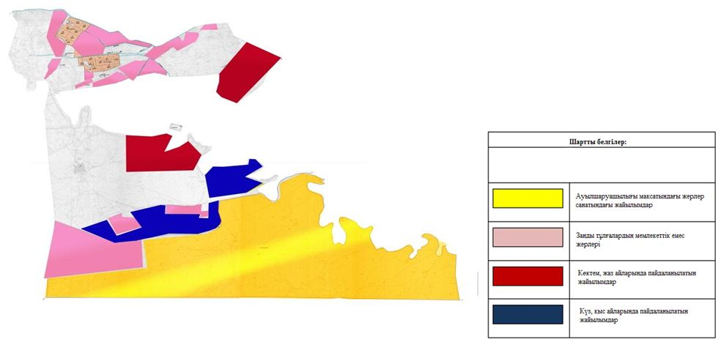

Іңкәрдария ауылдық округінде жайылымдарды
басқару және оларды пайдалану жөніндегі
2020-2021 жылдарға арналған жоспарға
3 – қосымша
Жайылымдардың, оның ішінде маусымдық, жайылымдық инфрақұрылым объектілерінің сыртқы және ішкі шекаралары мен алаңдары белгіленген карта

Іңкәрдария ауылдық округінде жайылымдарды
басқару және оларды пайдалану жөніндегі
2020-2021 жылдарға арналған жоспарға
4 – қосымша
Жайылым пайдаланушылардың су тұтыну нормасына сәйкес жасалған су көздеріне (көлдерге, өзендерге, тоғандарға, апандарға, суару немесе суландыру арналарына, құбырлы немесе шахта құдықтарына) қол жеткізу схемасы

Іңкәрдария ауылдық округінде жайылымдарды
басқару және оларды пайдалану жөніндегі
2020-2021 жылдарға арналған жоспарға
5 – қосымша
Іңкәрдария ауылдық округінде орналасқан жеке және (немесе) заңды тұлғалардың жайылымдармен қамтамасыз етілмеген ауыл шаруашылығы жануарларының мал басын шалғайдағы жайылымдарда орналастыру схемасы

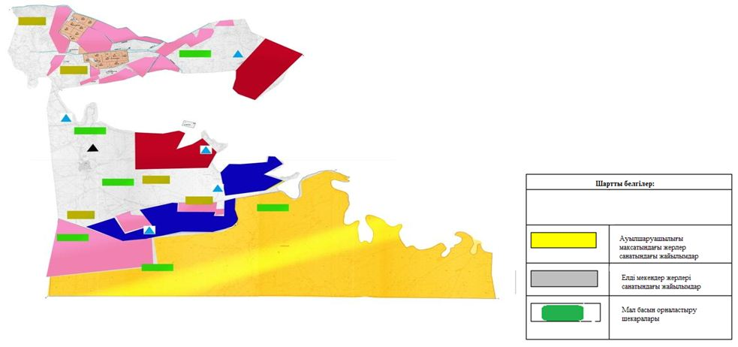

Іңкәрдария ауылдық округінде жайылымдарды
басқару және оларды пайдалану жөніндегі
2020-2021 жылдарға арналған жоспарға
6 – қосымша
Ауыл шаруашылығы жануарларын жаю мен қозғалудың маусымдық бағыттарын белгілейтін жайылымдарды пайдалану жөніндегі күнтізбелік кесте
Жылдар | Елді мекен атауы | Шалғай жайылымға (Қызылқұм) малдардың айдап шығарылу мерзімі | Шалғай жайылымнан қайтарылу мерзімі | Ескерту
2020 | Іңкәрдария ауылы | Наурыз 2 жартысы | Қазан 1 онкүндігі | Ауарайының қолайсыздығына байланысты мерзімдері өзгертіледі.
 | Пикет 42 ауылы | Наурыз 2 жартысы | Қазан 1 онкүндігі
 | Ақтам ауылы | Наурыз 2 жартысы | Қазан 1 онкүндігі
 | Қарақасқа ауылы | Наурыз 2 жартысы | Қазан 1 онкүндігі
2021 | Іңкәрдария ауылы | Наурыз 2 жартысы | Қазан 1 онкүндігі
 | Пикет 42 ауылы | Наурыз 2 жартысы | Қазан 1 онкүндігі
 | Ақтам ауылы | Наурыз 2 жартысы | Қазан 1 онкүндігі
 | Қарақасқа ауылы | Наурыз 2 жартысы | Қазан 1 онкүндігі
Сырдария аудандық мәслихатының
2020 жылғы 3 шілдесі
№ 417 шешіміне 7- қосымша
Қалжан ахун ауылдық округінде жайылымдарды басқару және оларды пайдалану жөніндегі 2020-2021 жылдарға арналған жоспар
Осы Қалжан ахун ауылдық округінің жайылымдарды басқару және оларды пайдалану жөніндегі 2020-2021 жылдарға арналған жоспар (бұдан әрі - жоспар) Қазақстан Республикасының 2001 жылғы 23 қаңтардағы "Қазақстан Республикасындағы жергілікті мемлекеттік басқару және өзін-өзі басқару туралы", 2017 жылғы 20 ақпандағы "Жайылымдар туралы" Заңдарына, Қазақстан Республикасы Премьер-Министрінің Орынбасары-Қазақстан Республикасының Ауылшаруашылығы министрінің 2017 жылдың 24 сәуірдегі № 173 "Жайылымдарды ұтымды пайдалану қағидаларын бекіту туралы" бұйрығына (Нормативті құқықтық актілерді мемлекеттік тіркеу тізілімінде № 15090 болып тіркелген), Қазақстан Республикасының Ауыл шаруашылығы министрінің 2015 жылғы 14 сәуірдегі № 3-3/332 "Жайлымдардың жалпы алаңына жүктеменің рұқсат етілген шекті нормасын бекіту туралы" бұйрығына (Нормативтік құқықтық актілерді мемлекеттік тіркеу тізілімінде № 11064 болып тіркелген) сәйкес әзірленді.
Жоспар жайылымдарды ұтымды пайдалану, азыққа қажеттілікті тұрақты қамтамасыз ету және жайылымдардың тозуын болдырмау мақсатында қабылданады.
Жоспар құрамында:
1) құқық белгілейтін құжаттар негізінде Қалжан ахун ауылдық округі аумағында жер санаттары, жер учаскелерінің меншік иелері және жер пайдаланушылар бөлінісінде жайылымдардың орналасу схемасы (картасы) (1 қосымша);
2) жайылым айналымдарының қолайлы схемасы (2-қосымша);
3) жайылымдардың, оның ішінде маусымдық, жайылымдық инфрақұрылым объектілерінің сыртқы және ішкі шекаралары мен алаңдары белгіленген карта (3-қосымша);
4) жайылым пайдаланушылардың су тұтыну нормасына сәйкес жасалған су көздеріне (көлдерге, өзендерге, тоғандарға, апандарға, суару немесе суландыру арналарына, құбырлы немесе шахта құдықтарына) қол жеткізу схемасы (4-қосымша);
5) Қалжан ахун ауылдық округінде орналасқан жеке және (немесе) заңды тұлғалардың жайылымдармен қамтамасыз етілмеген ауыл шаруашылығы жануарларының мал басын шалғайдағы жайылымдарда орналастыру схемасы (5-қосымша);
6) ауыл шаруашылығы жануарларын жаю мен қозғалудың маусымдық бағыттарын белгілейтін жайылымдарды пайдалану жөніндегі күнтізбелік кесте (6 қосымша).
Жоспар жайылымдарды геоботаникалық тексерудің жай-күйі туралы мәліметтерді, ветеринариялық-санитариялық объектілер туралы мәліметтерді, ауыл шаруашылығы жануарларының мал басының саны туралы деректерді, олардың иелерін көрсете отырып қабылданды және (немесе) заңды тұлғалар ұсынған өзге де деректер туралы мәліметтерді, ауыл шаруашылығы жануарларының түрлері мен жыныстық-жас топтары бойынша қалыптастырылған табындардың, отарлардың, табындардың саны туралы деректерді, шалғайдағы жайылымдарда жаю үшін ауыл шаруашылығы жануарларының мал басын қалыптастыру туралы мәліметтерді, мәдени және аридті жайылымдарда ауыл шаруашылығы жануарларын жаю ерекшеліктері туралы мәліметтерді, малды айдауға арналған сервитуттар туралы мәліметтерді және мемлекеттік органдар, жеке және (немесе) заңды тұлғалар берген.
Қалжан ахун ауылдық округі аумағының жалпы көлемі 14161 гектар, оның ішінде егістік - 1200 гектар, жайылым жерлері - 9933 гектар.
Санаттары бойынша жерлер келесідей бөлінеді:
ауыл шаруашылығы мақсатындағы жерлер - 11133 гектар;
елді мекендердің жерлері - 105 гектар;
қордағы жерлер - 2923 гектар.
Табиғи ауа-райының жағдайлары бойынша Қалжан ахун ауылдық округі күрт құбылмалы ауа-райымен құрғақ далалық аймаққа жатады, олар үшін тән қасиет: көктем-жазғы мезгілінің құрғақшылы, жазғы жоғары және қысқы төмен ауа температурасы, жыл мезгілі бойынша жеткіліксіз және тұрақсыз атмосфералық жауын-шашын және бір жыл ішінде едәуір желдің жігерлігі.
2020 жылдың 1 қаңтарына Қалжан ахун ауылдық округінде (халықтың жеке ауласы және жауапкершілігі шектеулі серіктестіктер, шаруа қожалықтар) мүйізді ірі қара 785 бас, оның ішінде 265 бас аналық мал, ұсақ мал 878 бас, 402 бас жылқы бар.
Қалжан ахун ауылдық округінде шаруа және фермерлік қожалықтарындағы мал басы: 47 бас жылқы. Шаруа және фермер қожалықтарының жайылым алаңы 6893 гектарды құрайды.
Қалжан ахун ауылдық округі бойынша ауылшаруашылығы малдарын қамтамасыз ету үшін барлығы 9933 гектар жайылымдық жерлер бар. Елді мекен шегінде 3040 гектар жайылым бар.
Жоғарыда баяндалғанның негізінде, Қазақстан Республикасының "Жайылымдар туралы" Заңының 15 бабына сәйкес жергілікті халықтың мұқтаждығы үшін ауылшаруашылығы жануарларының аналық (сауын) мал басын ұстау бойынша 3040 гектар көлемінде, жүктеме нормасы 11,0 гектар/бас болғанда қажеттілік 2915 гектарды құрайды.
Ауыл шаруашылығы жануарларының аналық (сауын сиыр) мал басын ұстауға жайылымдық жерлердің қалыптасқан қажеттілігі толық қамтылған.
Жергілікті халықтың басқа ауылшаруашылығы малдарын жаю бойынша жайылымдық жерлердің қажеттілігі 15182 гектар, мүйізді ірі қара мал басына жүктеме нормасы 11,0 гектар/бас, ұсақ мал – 2,2 гектар/бас, жылқы –13,0 гектар/бас.
Қажеттілік:
мүйізді ірі қара үшін - 785 бас. * 11,0 гектар/бас.= 8635 гектар;
ұсақ мал үшін - 878 бас. * 2,2 гектар/бас.= 1932 гектар;
жылқы үшін - 355 бас. * 13,0 гектар / бас.= 4615 гектар;
8635 + 1932 + 4615 = 15182 гектар.
Осы Жоспардың 5 – қосымшасына сәйкес, Қалжан ахун ауылдық округінің жергілікті халқының ауылшаруашылығы жануарларының мал басын Сәкен Сейфуллин ауылдық округінің шалғайдағы жайылымдық жерлерге ауыстыру есебінен 12142 гектар жайылымдық жерлердің қалған қажеттілігін өтеу қажет.
Қалжан ахун ауылдық округінің аумағында 1 ветеринарлық пункт, 1 үлгілік мал қорымы қызмет істейді.
Қалжан ахун ауылдық округінде малды айдап өтуге арналған сервитуттар белгіленбеген.
Қалжан ахун ауылдық округінде жайылымдарды
басқару және оларды пайдалану жөніндегі
2020-2021 жылдарға арналған жоспарға
1 – қосымша
Құқық белгілейтін құжаттар негізінде Қалжан ахун ауылдық округі аумағында жер санаттары, жер учаскелерінің меншік иелері және жер пайдаланушылар бөлінісінде жайылымдардың орналасу схемасы (картасы)

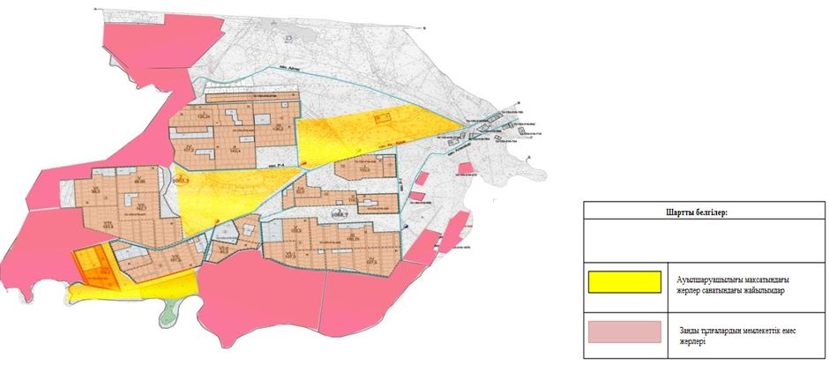

Қалжан ахун ауылдық округі аумағындағы жер учаскелерінің меншік иелері тізімі
№ 1 кесте
№ | Жер учаскелерін жер пайдаланушылардың атауы | Жайылым алаңы, (гектар) | Түрлері бойынша малдың болуы, (бас) |  |  | Жайылымға қажеттілік нормасы 1 бас, (гектар)
 |  |  | ІҚМ | ҰҚМ | Жылқы | ІҚМ | ҰҚМ | Жылқы
1 | Абдрахманова Гүлназ | 50
2 | Ахметов Ержан | 5
3 | Әбдіқалық Мұхтар | 15
4 | Ақмырзаев Арысбай | 3200
5 | Байымбетова Сәуле | 100
6 | Жақапбаев Бекболат | 20
7 | Жаппарбергенова Орынкүл | 5
8 | Ізбасқанов Мурали | 3
9 | Иманбеков Алтынбек | 20
10 | Сексенбаев Сұлтан | 91
11 | Култайбаева Жанат | 20
12 | Минайдарова Базаркуль | 20
13 | Маханбетжанов Шахмурат | 15
14 | Нұртазаев Ғалым | 85
15 | Баков Мельс | 5
16 | Ерташов Жарылқасын | 69
17 | Кахметов Боранбай | 41
18 | Сейпулов Ғалым | 5
19 | Сабыров Сәбит | 2
20 | Құлбаев Алдаберген | 1833
21 | Мұстафаев Кенжебек | 8
22 | Гахарман Рахат | 4
23 | Қабылбаев Болат | 50
24 | Көшербаева Рсалды | 5
25 | Қалдыбеков Орынкүл | 5
26 | Есеналиева Гүлмира | 4
27 | Жұманов Бектібай | 5
28 | Рақышова Мейрамкул | 41
29 | Әбжәлиев Серік | 82
30 | Избасарова Анар | 5
31 | Есенбаев Кыдырбай | 163
32 | Жүсіпбайұлы Зайдағали | 624
33 | Даулетов Даурбек | 50
34 | Мерекеева Кулан | 20
35 | Абдрахманов Ермек | 30 |  | 7 | 14 |  | 2,2 | 13,0
36 | Еспенбетов Маратбек | 15 |  |  | 20 |  |  | 13,0
37 | Сәтбаев Нұрболат | 30
38 | Арихов Берікбол | 10
39 | Шағыров Дархан | 138
 | Қорытынды | 6893 |  | 7 | 34
Кестенің жалғасы
Жайылымдардың қажеттілігі, (гектар) |  |  |  | Артық жайылымдар, (гектар)
ІҚМ | ҰҚМ | Жылқы | Жиыны
 |  |  |  | 50
 |  |  |  | 5
 |  |  |  | 15
 |  |  |  | 3200
 |  |  |  | 100
 |  |  |  | 20
 |  |  |  | 5
 |  |  |  | 3
 |  |  |  | 20
 |  |  |  | 91
 |  |  |  | 20
 |  |  |  | 20
 |  |  |  | 15
 |  |  |  | 85
 |  |  |  | 5
 |  |  |  | 69
 |  |  |  | 41
 |  |  |  | 5
 |  |  |  | 2
 |  |  |  | 1833
 |  |  |  | 8
 |  |  |  | 4
 |  |  |  | 50
 |  |  |  | 5
 |  |  |  | 5
 |  |  |  | 4
 |  |  |  | 5
 |  |  |  | 41
 |  |  |  | 82
 |  |  |  | 5
 |  |  |  | 163
 |  |  |  | 624
 |  |  |  | 50
 |  |  |  | 20
 | 15,4 | 182 | 197,4
 |  | 260 | 260
 |  |  |  | 30
 |  |  |  | 10
 |  |  |  | 138
 | 15,4 | 442 | 457,4 | 6821
Аббревиатуралардың таратылып жазылуы:
ІҚМ – ірі қара мал; ҰҚМ – ұсақ қара мал.
Қалжан ахун ауылдық округі бойынша мүйізді ірі қараның аналық (сауын) мал басын орналастыру үшін жайылымдарды бөлу жөніндегі мәліметтер
№ 2 кесте
№ | Елді мекені | Жайылым алаңы, ( гектар) | Сауын сиырлардың болуы, (бас) | Жайылымға қажеттілік нормасы 1 бас, ( гектар ) | Жайылымдардың қажеттілігі, ( гектар ) | Жайылымдармен қамтамасыз етілмеген, ( гектар ) | Қажеттіліктің қамтамасыз етілуі, (пайыз) | Артықшылық, ( гектар )
1 | Қалжан ахун ауыл | 3040 | 265 | 11,0 | 2915 |  | 100 | 125
 | Барлығы | 3040 | 265 | 11,0 | 2915 |  | 100 | 125
Қалжан ахун ауылдық округінде жайылымдарды
басқару және оларды пайдалану жөніндегі
2020-2021 жылдарға арналған жоспарға
2 – қосымша
Жайылым айналымдарының қолайлы схемасы

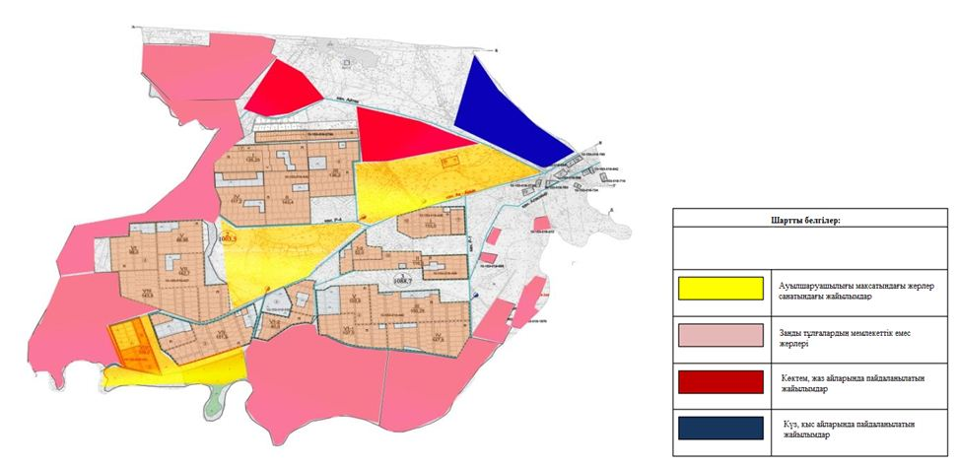

Қалжан ахун ауылдық округінде жайылымдарды
басқару және оларды пайдалану жөніндегі
2020-2021 жылдарға арналған жоспарға
3-қосымша
Жайылымдардың, оның ішінде маусымдық, жайылымдық инфрақұрылым объектілерінің сыртқы және ішкі шекаралары мен алаңдары белгіленген карта

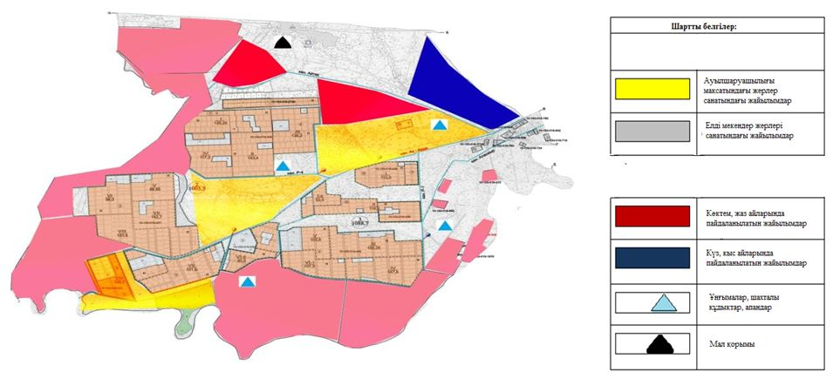

Қалжан ахун ауылдық округінде жайылымдарды
басқару және оларды пайдалану жөніндегі
2020-2021 жылдарға арналған жоспарға
4 – қосымша
Жайылым пайдаланушылардың су тұтыну нормасына сәйкес жасалған су көздеріне (көлдерге, өзендерге, тоғандарға, апандарға, суару немесе суландыру арналарына, құбырлы немесе шахта құдықтарына) қол жеткізу схемасы

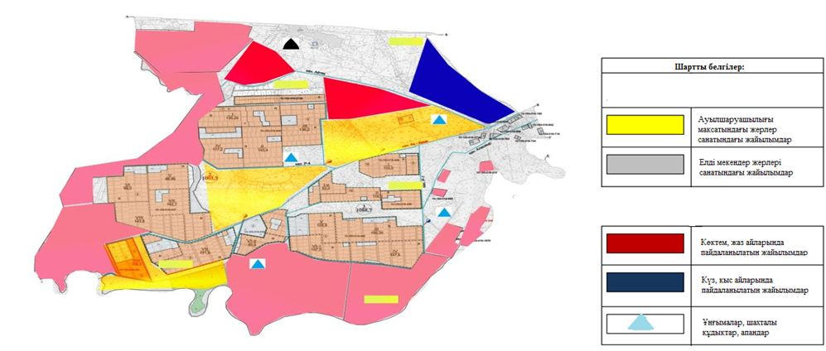

Қалжан ахун ауылдық округінде жайылымдарды
басқару және оларды пайдалану жөніндегі
2020-2021 жылдарға арналған жоспарға
5 – қосымша
Қалжан ахун ауылдық округінде орналасқан жеке және (немесе) заңды тұлғалардың жайылымдармен қамтамасыз етілмеген ауыл шаруашылығы жануарларының мал басын шалғайдағы жайылымдарда орналастыру схемасы

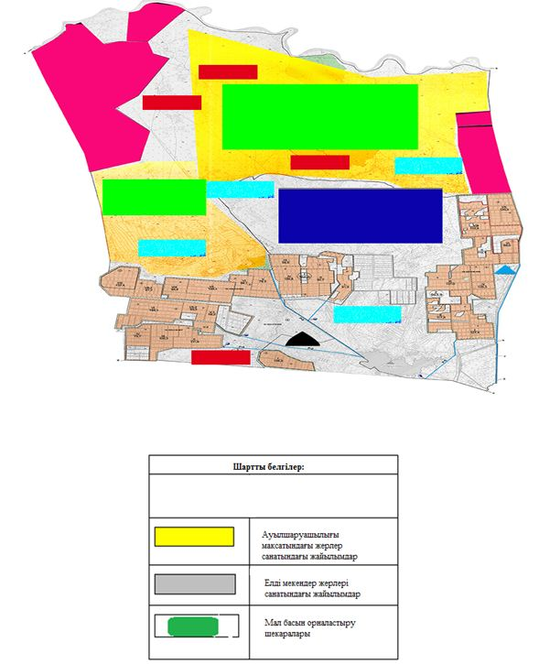

Қалжан ахун ауылдық округінде жайылымдарды
басқару және оларды пайдалану жөніндегі
2020-2021 жылдарға арналған жоспарға
6 – қосымша
Ауыл шаруашылығы жануарларын жаю мен қозғалудың маусымдық бағыттарын белгілейтін жайылымдарды пайдалану жөніндегі күнтізбелік кесте
Жылдар | Елді мекен атауы | Шалғай жайылымға малдардың айдап шығарылу мерзімі | Шалғай жайылымнан қайтарылу мерзімі | Ескерту
2020 | Қалжан ахун ауылы | Наурыз 2 жартысы | Қазан 1 онкүндігі | Ауарайының қолайсыздығына байланысты мерзімдері өзгертіледі.
2021 | Қалжан ахун ауылы | Наурыз 2 жартысы | Қазан 1 онкүндігі
Сырдария аудандық мәслихатының
2020 жылғы 3 шілдесі
№ 417 шешіміне 8- қосымша
Қоғалыкөл ауылдық округінде жайылымдарды басқару және оларды пайдалану жөніндегі 2020-2021 жылдарға арналған жоспар
Осы Қоғалыкөл ауылдық округінің жайылымдарды басқару және оларды пайдалану жөніндегі 2020-2021 жылдарға арналған жоспар (бұдан әрі - жоспар) Қазақстан Республикасының 2001 жылғы 23 қаңтардағы "Қазақстан Республикасындағы жергілікті мемлекеттік басқару және өзін-өзі басқару туралы", 2017 жылғы 20 ақпандағы "Жайылымдар туралы" Заңдарына, Қазақстан Республикасы Премьер-Министрінің Орынбасары-Қазақстан Республикасының Ауылшаруашылығы министрінің 2017 жылдың 24 сәуірдегі № 173 "Жайылымдарды ұтымды пайдалану қағидаларын бекіту туралы" бұйрығына (Нормативті құқықтық актілерді мемлекеттік тіркеу тізілімінде № 15090 болып тіркелген), Қазақстан Республикасының Ауыл шаруашылығы министрінің 2015 жылғы 14 сәуірдегі № 3-3/332 "Жайлымдардың жалпы алаңына жүктеменің рұқсат етілген шекті нормасын бекіту туралы" бұйрығына (Нормативтік құқықтық актілерді мемлекеттік тіркеу тізілімінде № 11064 болып тіркелген) сәйкес әзірленді.
Жоспар жайылымдарды ұтымды пайдалану, азыққа қажеттілікті тұрақты қамтамасыз ету және жайылымдардың тозуын болдырмау мақсатында қабылданады.
Жоспар құрамында:
1) құқық белгілейтін құжаттар негізінде Қоғалыкөл ауылдық округі аумағында жер санаттары, жер учаскелерінің меншік иелері және жер пайдаланушылар бөлінісінде жайылымдардың орналасу схемасы (картасы) (1 қосымша);
2) жайылым айналымдарының қолайлы схемасы (2-қосымша);
3) жайылымдардың, оның ішінде маусымдық, жайылымдық инфрақұрылым объектілерінің сыртқы және ішкі шекаралары мен алаңдары белгіленген карта (3-қосымша);
4) жайылым пайдаланушылардың су тұтыну нормасына сәйкес жасалған су көздеріне (көлдерге, өзендерге, тоғандарға, апандарға, суару немесе суландыру арналарына, құбырлы немесе шахта құдықтарына) қол жеткізу схемасы (4-қосымша);
5) Қоғалыкөл ауылдық округінде орналасқан жеке және (немесе) заңды тұлғалардың жайылымдармен қамтамасыз етілмеген ауыл шаруашылығы жануарларының мал басын шалғайдағы жайылымдарда орналастыру схемасы (5-қосымша);
6) ауыл шаруашылығы жануарларын жаю мен қозғалудың маусымдық бағыттарын белгілейтін жайылымдарды пайдалану жөніндегі күнтізбелік кесте (6 қосымша).
Жоспар жайылымдарды геоботаникалық тексерудің жай-күйі туралы мәліметтерді, ветеринариялық-санитариялық объектілер туралы мәліметтерді, ауыл шаруашылығы жануарларының мал басының саны туралы деректерді, олардың иелерін көрсете отырып қабылданды және (немесе) заңды тұлғалар ұсынған өзге де деректер туралы мәліметтерді, ауыл шаруашылығы жануарларының түрлері мен жыныстық-жас топтары бойынша қалыптастырылған табындардың, отарлардың, табындардың саны туралы деректерді, шалғайдағы жайылымдарда жаю үшін ауыл шаруашылығы жануарларының мал басын қалыптастыру туралы мәліметтерді, мәдени және аридті жайылымдарда ауыл шаруашылығы жануарларын жаю ерекшеліктері туралы мәліметтерді, малды айдауға арналған сервитуттар туралы мәліметтерді және мемлекеттік органдар, жеке және (немесе) заңды тұлғалар берген.
Қоғалыкөл ауылдық округі аумағының жалпы көлемі 33452 гектар, оның ішінде егістік – 2382 гектар, жайылым жерлері – 18852 гектар.
Санаттары бойынша жерлер келесідей бөлінеді:
ауыл шаруашылығы мақсатындағы жерлер – 21234 гектар;
елді мекендердің жерлері - 226 гектар.
Табиғи ауа-райының жағдайлары бойынша Қоғалыкөл ауылдық округі күрт құбылмалы ауа-райымен құрғақ далалық аймаққа жатады, олар үшін тән қасиет: көктем-жазғы мезгілінің құрғақшылы, жазғы жоғары және қысқы төмен ауа температурасы, жыл мезгілі бойынша жеткіліксіз және тұрақсыз атмосфералық жауын-шашын және бір жыл ішінде едәуір желдің жігерлігі.
2020 жылдың 1 қаңтарына Қоғалыкөл ауылдық округінде (халықтың жеке ауласы және жауапкершілігі шектеулі серіктестіктер, шаруа қожалықтар) мүйізді ірі қара 3480 бас, оның ішінде 1577 бас аналық мал, ұсақ мал 3670 бас, 2362 бас жылқы, 218 бас түйе бар.
Қоғалыкөл ауылдық округінде шаруа және фермерлік қожалықтарындағы мал басы: мүйізді ірі қара 1701 бас, ұсақ мал 1554 бас, 1103 бас жылқы. Шаруа және фермер қожалықтарының жайылым алаңы 8176 гектарды құрайды.
Қоғалыкөл ауылдық округі бойынша ауыл шаруашылығы малдарын қамтамасыз ету үшін барлығы 18852 гектар жайылымдық жерлер бар. Елді мекен шегінде 10676 гектар жайылым бар.
Жоғарыда баяндалғанның негізінде, Қазақстан Республикасының "Жайылымдар туралы" Заңының 15 бабына сәйкес жергілікті халықтың мұқтаждығы үшін ауыл шаруашылығы жануарларының аналық (сауын) мал басын ұстау бойынша 10676 гектар көлемінде, жүктеме нормасы 11,0 гектар/бас болғанда қажеттілік 11242 гектарды құрайды.
Сауын сиырларға арналған жайылымдық жерлердің жетіспейтін 566 гектары Бесарық ауылдық округі аумағының жайылымдарына ауыстыру есебінен қамтамасыз етіледі.
Жергілікті халықтың басқа ауылшаруашылығы малдарын жаю бойынша жайылымдық жерлердің қажеттілігі 43948,4 гектар, мүйізді ірі қара басына жүктеме нормасы 11,0 гектар/бас, ұсақ мал – 2,2 гектар/бас, жылқы –13,0 гектар/бас, түйе - 15,4 гектар/бас.
Қажеттілік:
мүйізді ірі қара үшін - 1779 бас. * 11,0 гектар/бас.= 19569 гектар;
ұсақ мал үшін - 2116 бас. * 2,2 гектар/бас.= 4655,2 гектар;
жылқы үшін - 1259 бас. * 13,0 гектар/бас.= 16367 гектар;
түйе үшін - 218 бас. * 15,4 гектар/бас.= 3357,2 гектар;
19569 + 4655,2 + 16367 + 3357,2 = 43948,4 гектар.
Осы Жоспардың 5 – қосымшасына сәйкес, Қоғалыкөл ауылдық округінің жергілікті халқының ауылшаруашылығы жануарларының мал басын Бесарық ауылдық округінің шалғайдағы жайылымдық жерлерге ауыстыру есебінен 33272,4 гектар жайылымдық жерлердің қалған қажеттілігін өтеу қажет.
Қоғалыкөл ауылдық округінің аумағында 1 ветеринарлық пункт, 1 үлгілік мал қорымы қызмет істейді.
Қоғалыкөл ауылдық округінде малды айдап өтуге арналған сервитуттар белгіленбеген.
Қоғалыкөл ауылдық округінде жайылымдарды
басқару және оларды пайдалану жөніндегі
2020-2021 жылдарға арналған жоспарға
1 – қосымша
Құқық белгілейтін құжаттар негізінде Қоғалыкөл ауылдық округі аумағында жер санаттары, жер учаскелерінің меншік иелері және жер пайдаланушылар бөлінісінде жайылымдардың орналасу схемасы (картасы)

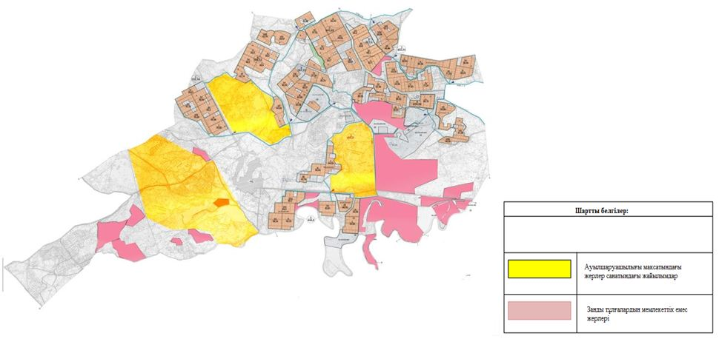

Қоғалыкөл ауылдық округі аумағындағы жер учаскелерінің меншік иелері тізімі
№ 1 кесте
№ | Жер учаскелерін жер пайдаланушылардың атауы | Жайылым алаңы, (гектар) | Түрлері бойынша малдың болуы, (бас) |  |  | Жайылымға қажеттілік нормасы 1 бас, (гектар)
 |  |  | ІҚМ | ҰҚМ | Жылқы | ІҚМ | ҰҚМ | Жылқы
1 | Абласанов Асхат | 35 |  |  |  | 11,0 | 2,2 | 13,0
2 | Акбергенов Актай | 38 | 8 |  | 22 | 11,0 | 2,2 | 13,0
3 | Алдоңғаров Спандияр | 5 | 6 |  | 13 | 11,0 | 2,2 | 13,0
4 | Алекеев Берикбол | 1181 |  |  |  | 11,0 | 2,2 | 13,0
5 | Бейсенбаева Бибиаяш | 67 | 24 |  | 5 | 11,0 | 2,2 | 13,0
6 | Дарикужаев Куаныш | 15 |  |  |  | 11,0 | 2,2 | 13,0
7 | Досхалиев Кожамурат | 92 | 24 |  | 2 | 11,0 | 2,2 | 13,0
8 | Дуйсенбаев Айгали | 100 | 98 |  | 101 | 11,0 | 2,2 | 13,0
9 | Дуйсенбаев Исламбек | 45 |  |  |  | 11,0 | 2,2 | 13,0
10 | Ешмаханов Сактар | 33 | 7 |  | 8 | 11,0 | 2,2 | 13,0
11 | Жумабаев Ерлан | 20 |  |  |  | 11,0 | 2,2 | 13,0
12 | Жумадилдаев Азамат | 25 |  |  |  | 11,0 | 2,2 | 13,0
13 | Қоңырбаев Абдибек | 389 | 516 |  | 214 | 11,0 | 2,2 | 13,0
14 | Кунхожаев Ардак | 146 | 22 |  | 30 | 11,0 | 2,2 | 13,0
15 | Күшімбаева Алтынай | 532 | 190 |  |  | 11,0 | 2,2 | 13,0
16 | Манабаева Зарухан | 700 | 93 |  | 57 | 11,0 | 2,2 | 13,0
17 | Нахипов Айдос | 20 | 4 |  |  | 11,0 | 2,2 | 13,0
18 | Сарбалаков Дуйсенбек | 259 |  |  | 26 | 11,0 | 2,2 | 13,0
19 | Сейлханов Ермекбай | 233 | 124 |  | 60 | 11,0 | 2,2 | 13,0
20 | Токмурзаев Мурат | 85 |  |  |  | 11,0 | 2,2 | 13,0
21 | Шоматов Батырбек | 120 |  |  |  | 11,0 | 2,2 | 13,0
22 | Ермаханов Женисбек | 50 | 42 |  | 90 | 11,0 | 2,2 | 13,0
23 | Есемуратов Бауыржан | 49 |  |  |  | 11,0 | 2,2 | 13,0
24 | Ерманов Нурмурат | 50 |  |  |  | 11,0 | 2,2 | 13,0
25 | Назаров Нурлыбек | 113 |  |  |  | 11,0 | 2,2 | 13,0
26 | Кудабаев Бекболат | 497 |  |  |  | 11,0 | 2,2 | 13,0
27 | Кудабаев Бекболат | 40 |  |  |  | 11,0 | 2,2 | 13,0
28 | Умарсирикова Вера | 2 |  |  |  | 11,0 | 2,2 | 13,0
29 | Кушимбаев Шарипбай | 532 |  |  |  | 11,0 | 2,2 | 13,0
30 | Маденов Туребай | 124 |  |  |  | 11,0 | 2,2 | 13,0
31 | Токсанов Жолдасбек | 19 |  |  |  | 11,0 | 2,2 | 13,0
32 | Мадиярова Нагима | 15 |  |  |  | 11,0 | 2,2 | 13,0
33 | Шуленбаева Айнур | 2 |  |  |  | 11,0 | 2,2 | 13,0
34 | Сариев Базарбай | 92 |  |  |  | 11,0 | 2,2 | 13,0
35 | Алдоңғаров Алматбек | 4 |  |  |  | 11,0 | 2,2 | 13,0
36 | Дүйсенбаев Айғали | 19 |  |  |  | 11,0 | 2,2 | 13,0
37 | Жарылкасынов Ернар | 67 |  |  |  | 11,0 | 2,2 | 13,0
38 | Пайызбеков Ракымжан | 1 |  |  |  | 11,0 | 2,2 | 13,0
39 | Торебаева Индира | 77 |  |  |  | 11,0 | 2,2 | 13,0
40 | Қожаков Олжас | 12 |  |  |  | 11,0 | 2,2 | 13,0
41 | Дуйсенбаев Айғали | 77 |  |  |  | 11,0 | 2,2 | 13,0
42 | Булекеева Кульжахан | 36 |  |  |  | 11,0 | 2,2 | 13,0
43 | Күшімбаев Шаріпбай | 340 |  |  |  | 11,0 | 2,2 | 13,0
44 | Мизамбаев Куаныш | 1 |  |  |  | 11,0 | 2,2 | 13,0
45 | Аблаева Асия | 24 |  |  |  | 11,0 | 2,2 | 13,0
46 | Сейлханов Ермекбай | 28 |  |  |  | 11,0 | 2,2 | 13,0
47 | Досхалиев Кожамурат | 84 |  |  |  | 11,0 | 2,2 | 13,0
48 | Бекишев Гани | 58 |  |  |  | 11,0 | 2,2 | 13,0
49 | Досхалиев Кожамурат | 11 |  |  |  | 11,0 | 2,2 | 13,0
50 | Талпаков Ишанбек | 11 |  |  |  | 11,0 | 2,2 | 13,0
51 | Конырбаев Абдибек | 66 |  |  |  | 11,0 | 2,2 | 13,0
52 | Шоматов Алтынбек | 116 |  |  |  | 11,0 | 2,2 | 13,0
53 | Булекеев Сауранбай | 108 |  |  |  | 11,0 | 2,2 | 13,0
54 | Серікбай Исатай | 2 |  |  |  | 11,0 | 2,2 | 13,0
55 | Таубаев Кабланбек | 1 |  |  |  | 11,0 | 2,2 | 13,0
56 | Таубаев Кабланбек | 3 |  |  |  | 11,0 | 2,2 | 13,0
57 | Ешмаханова Дина | 36 |  |  |  | 11,0 | 2,2 | 13,0
58 | Күшімбаев Шаріпбай | 151 |  |  |  | 11,0 | 2,2 | 13,0
59 | Кунхожаев Ардак | 330 |  |  |  | 11,0 | 2,2 | 13,0
60 | Дуисенбаев Амиргали | 28 |  |  |  | 11,0 | 2,2 | 13,0
61 | Кунхожаев Ардак | 64 |  |  |  | 11,0 | 2,2 | 13,0
62 | Бектұрғанова Раушан | 619 |  |  |  | 11,0 | 2,2 | 13,0
63 | Болат Мақсат | 77 |  |  |  | 11,0 | 2,2 | 13,0
 | Қорытынды | 8 176 | 1158 |  | 628 | 11,0 | 2,2 | 13,0
Кестенің жалғасы
Жайылымдардың қажеттілігі, (гектар) |  |  |  | Артық жайылымдар, (гектар)
ІҚМ | ҰҚМ | Жылқы | Жиыны
 |  |  |  | 35
88 |  | 286 | 374
66 |  | 169 | 235
 |  |  |  | 1181
264 |  | 65 | 329
 |  |  |  | 15
264 |  | 26 | 290
1078 |  | 1313 | 2391
 |  |  |  | 45
77 |  | 104 | 181
 |  |  |  | 20
 |  |  |  | 25
5676 |  | 2782 | 8458
242 |  | 390 | 632
201 |  |  | 201 | 331
1023 |  | 741 | 1764
44 |  |  | 44
 |  |  | 338
1364 |  |  | 793
 |  |  |  | 85
 |  |  |  | 120
462 |  | 1170 | 1632
 |  |  |  | 49
 |  |  |  | 50
 |  |  |  | 113
 |  |  |  | 497
 |  |  |  | 40
 |  |  |  | 2
 |  |  |  | 532
 |  |  |  | 124
 |  |  |  | 19
 |  |  |  | 15
 |  |  |  | 2
 |  |  |  | 92
 |  |  |  | 4
 |  |  |  | 19
 |  |  |  | 67
 |  |  |  | 1
 |  |  |  | 77
 |  |  |  | 12
 |  |  |  | 77
 |  |  |  | 36
 |  |  |  | 340
 |  |  |  | 1
 |  |  |  | 24
 |  |  |  | 28
 |  |  |  | 84
 |  |  |  | 58
 |  |  |  | 11
 |  |  |  | 11
 |  |  |  | 66
 |  |  |  | 116
 |  |  |  | 108
 |  |  |  | 2
 |  |  |  | 1
 |  |  |  | 3
 |  |  |  | 36
 |  |  |  | 151
 |  |  |  | 330
 |  |  |  | 28
 |  |  |  | 64
 |  |  |  | 619
 |  |  |  | 77
10849 |  | 7046 | 17662 | 5843
Аббревиатуралардың таратылып жазылуы:
ІҚМ – ірі қара мал; ҰҚМ – ұсақ қара мал.
Қоғалыкөл ауылдық округі бойынша мүйізді ірі қараның аналық (сауын) мал басын орналастыру үшін жайылымдарды бөлу жөніндегі мәліметтер
№ 2 кесте
№ | Елді мекені | Жайылым алаңы, (гектар) | Сауын сиырлардың болуы, (бас) | Жайылымға қажеттілік нормасы 1 бас, ( гектар ) | Жайылымдардың қажеттілігі, ( гектар ) | Жайылымдармен қамтамасыз етілмеген, ( гектар ) | Қажеттіліктің қамтамасыз етілуі, (пайыз) | Артықшылық, ( гектар )
1 | Қоғалыкөл ауылы | 10676 | 1022 | 11,0 | 11242 | 566 | 94,9
Қоғалыкөл ауылдық округінде жайылымдарды
басқару және оларды пайдалану жөніндегі
2020-2021 жылдарға арналған жоспарға
2 – қосымша
Жайылым айналымдарының қолайлы схемасы

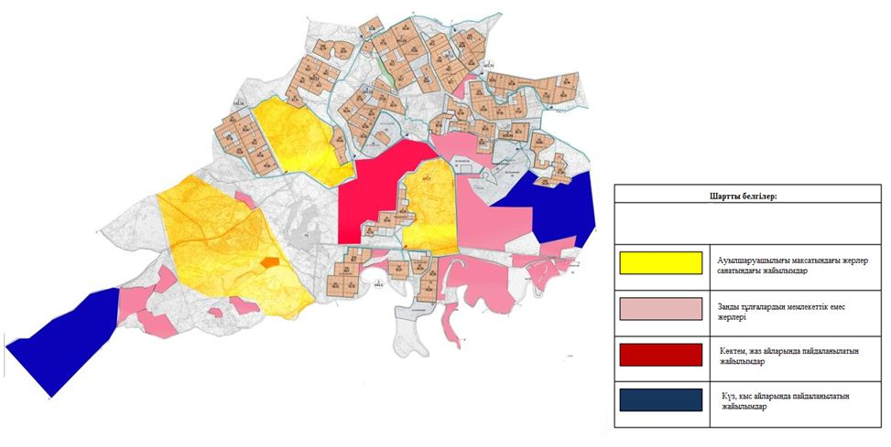

Қоғалыкөл ауылдық округінде жайылымдарды
басқару және оларды пайдалану жөніндегі
2020-2021 жылдарға арналған жоспарға
3 – қосымша
Жайылымдардың, оның ішінде маусымдық, жайылымдық инфрақұрылым объектілерінің сыртқы және ішкі шекаралары мен алаңдары белгіленген карта

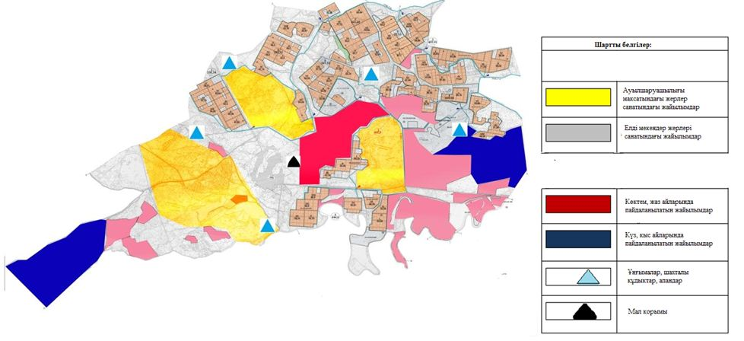

Қоғалыкөл ауылдық округінде жайылымдарды
басқару және оларды пайдалану жөніндегі
2020-2021 жылдарға арналған жоспарға
4 – қосымша
Жайылым пайдаланушылардың су тұтыну нормасына сәйкес жасалған су көздеріне (көлдерге, өзендерге, тоғандарға, апандарға, суару немесе суландыру арналарына, құбырлы немесе шахта құдықтарына) қол жеткізу схемасы

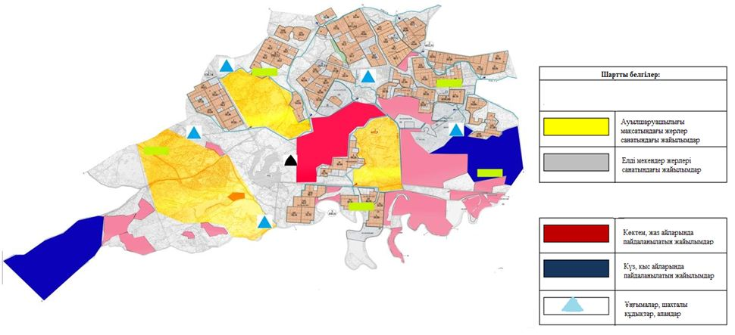

Қоғалыкөл ауылдық округінде жайылымдарды
басқару және оларды пайдалану жөніндегі
2020-2021 жылдарға арналған жоспарға
5 – қосымша
Қоғалыкөл ауылдық округінде орналасқан жеке және (немесе) заңды тұлғалардың жайылымдармен қамтамасыз етілмеген ауыл шаруашылығы жануарларының мал басын шалғайдағы жайылымдарда орналастыру схемасы

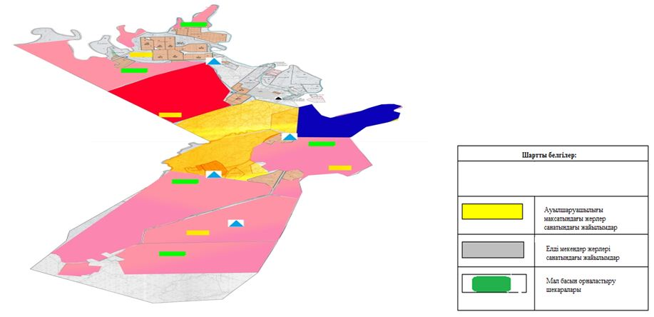

Қоғалыкөл ауылдық округінде жайылымдарды
басқару және оларды пайдалану жөніндегі
2020-2021 жылдарға арналған жоспарға
6 – қосымша
Ауыл шаруашылығы жануарларын жаю мен қозғалудың маусымдық бағыттарын белгілейтін жайылымдарды пайдалану жөніндегі күнтізбелік кесте
Жылдар | Елді мекен атауы | Шалғай жайылымға малдардың айдап шығарылу мерзімі | Шалғай жайылымнан қайтарылу мерзімі | Ескерту
2020 | Қоғалыкөл ауылы | Наурыз 2 жартысы | Қазан 1 онкүндігі | Ауарайының қолайсыздығына байланысты мерзімдері өзгертіледі.
2021 | Қоғалыкөл ауылы | Наурыз 2 жартысы | Қазан 1 онкүндігі
Сырдария аудандық мәслихатының
2020 жылғы 3 шілдесі
№ 417 шешіміне 9-қосымша
Нағи Ілиясов ауылдық округінде жайылымдарды басқару және оларды пайдалану жөніндегі 2020-2021 жылдарға арналған жоспар
Осы Нағи Ілиясов ауылдық округінің жайылымдарды басқару және оларды пайдалану жөніндегі 2020-2021 жылдарға арналған жоспар (бұдан әрі - жоспар) Қазақстан Республикасының 2001 жылғы 23 қаңтардағы "Қазақстан Республикасындағы жергілікті мемлекеттік басқару және өзін-өзі басқару туралы", 2017 жылғы 20 ақпандағы "Жайылымдар туралы" Заңдарына, Қазақстан Республикасы Премьер-Министрінің Орынбасары-Қазақстан Республикасының Ауылшаруашылығы министрінің 2017 жылдың 24 сәуірдегі № 173 "Жайылымдарды ұтымды пайдалану қағидаларын бекіту туралы" бұйрығына (Нормативті құқықтық актілерді мемлекеттік тіркеу тізілімінде № 15090 болып тіркелген), Қазақстан Республикасының Ауыл шаруашылығы министрінің 2015 жылғы 14 сәуірдегі № 3-3/332 "Жайлымдардың жалпы алаңына жүктеменің рұқсат етілген шекті нормасын бекіту туралы" бұйрығына (Нормативтік құқықтық актілерді мемлекеттік тіркеу тізілімінде № 11064 болып тіркелген) сәйкес әзірленді.
Жоспар жайылымдарды ұтымды пайдалану, азыққа қажеттілікті тұрақты қамтамасыз ету және жайылымдардың тозуын болдырмау мақсатында қабылданады.
Жоспар құрамында:
1) құқық белгілейтін құжаттар негізінде Нағи Ілиясов ауылдық округі аумағында жер санаттары, жер учаскелерінің меншік иелері және жер пайдаланушылар бөлінісінде жайылымдардың орналасу схемасы (картасы) (1 қосымша);
2) жайылым айналымдарының қолайлы схемасы (2-қосымша);
3) жайылымдардың, оның ішінде маусымдық, жайылымдық инфрақұрылым объектілерінің сыртқы және ішкі шекаралары мен алаңдары белгіленген карта (3-қосымша);
4) жайылым пайдаланушылардың су тұтыну нормасына сәйкес жасалған су көздеріне (көлдерге, өзендерге, тоғандарға, апандарға, суару немесе суландыру арналарына, құбырлы немесе шахта құдықтарына) қол жеткізу схемасы (4-қосымша);
5) Нағи Ілиясов ауылдық округінде орналасқан жеке және (немесе) заңды тұлғалардың жайылымдармен қамтамасыз етілмеген ауыл шаруашылығы жануарларының мал басын шалғайдағы жайылымдарда орналастыру схемасы (5-қосымша);
6) ауыл шаруашылығы жануарларын жаю мен қозғалудың маусымдық бағыттарын белгілейтін жайылымдарды пайдалану жөніндегі күнтізбелік кесте (6 қосымша).
Жоспар жайылымдарды геоботаникалық тексерудің жай-күйі туралы мәліметтерді, ветеринариялық-санитариялық объектілер туралы мәліметтерді, ауыл шаруашылығы жануарларының мал басының саны туралы деректерді, олардың иелерін көрсете отырып қабылданды және (немесе) заңды тұлғалар ұсынған өзге де деректер туралы мәліметтерді, ауыл шаруашылығы жануарларының түрлері мен жыныстық-жас топтары бойынша қалыптастырылған табындардың, отарлардың, табындардың саны туралы деректерді, шалғайдағы жайылымдарда жаю үшін ауыл шаруашылығы жануарларының мал басын қалыптастыру туралы мәліметтерді, мәдени және аридті жайылымдарда ауыл шаруашылығы жануарларын жаю ерекшеліктері туралы мәліметтерді, малды айдауға арналған сервитуттар туралы мәліметтерді және мемлекеттік органдар, жеке және (немесе) заңды тұлғалар берген.
Нағи Ілиясов ауылдық округі аумағының жалпы көлемі 17549 гектар, оның ішінде егістік - 5527 гектар, жайылым жерлері - 7681 гектар.
Санаттары бойынша жерлер келесідей бөлінеді:
ауыл шаруашылығы мақсатындағы жерлер - 9608 гектар;
елді мекендердің жерлері - 94 гектар;
қордағы жерлер - 20000 гектар.
Табиғи ауа-райының жағдайлары бойынша Нағи Ілиясов ауылдық округі күрт құбылмалы ауа-райымен құрғақ далалық аймаққа жатады, олар үшін тән қасиет: көктем-жазғы мезгілінің құрғақшылы, жазғы жоғары және қысқы төмен ауа температурасы, жыл мезгілі бойынша жеткіліксіз және тұрақсыз атмосфералық жауын-шашын және бір жыл ішінде едәуір желдің жігерлігі.
2020 жылдың 1 қаңтарына Нағи Ілиясов ауылдық округінде (халықтың жеке ауласы және жауапкершілігі шектеулі серіктестіктер, шаруа қожалықтар) мүйізді ірі қара 2201 бас, оның ішінде 1014 бас аналық мал, ұсақ мал 766 бас, 622 бас жылқы бар.
Нағи Ілиясов ауылдық округінде шаруа және фермерлік қожалықтарындағы мал басы: мүйізді ірі қара 377 бас, ұсақ мал 12 бас, 112 бас жылқы. Шаруа және фермер қожалықтарының жайылым алаңы 3600 гектарды құрайды.
Нағи Ілиясов ауылдық округі бойынша ауылшаруашылығы малдарын қамтамасыз ету үшін барлығы 7681 гектар жайылымдық жерлер бар. Елді мекен шегінде 4081 гектар жайылым бар.
Жоғарыда баяндалғанның негізінде, Қазақстан Республикасының "Жайылымдар туралы" Заңының 15 бабына сәйкес жергілікті халықтың мұқтаждығы үшін ауылшаруашылығы жануарларының аналық (сауын) мал басын ұстау бойынша 4081 гектар көлемінде, жүктеме нормасы 11,0 гектар/бас болғанда қажеттілік 8316 гектарды құрайды.
Сауын сиырларға арналған жайылымдық жерлердің жетіспейтін 4235 гектарын қордағы жердің жайылымдарына ауыстыру есебінен қамтамасыз етіледі.
Жергілікті халықтың басқа ауылшаруашылығы малдарын жаю бойынша жайылымдық жерлердің қажеттілігі 28352,8 гектар, мүйізді ірі қара басына жүктеме нормасы 11,0 гектар/бас, ұсақ мал – 2,2 гектар/бас, жылқы – 13,0 гектар/бас, түйе - 15,4 гектар/бас.
Қажеттілік:
мүйізді ірі қара үшін - 1824 бас. * 11,0 гектар/бас. = 20064 гектар;
ұсақ мал үшін - 754 бас. * 2,2 гектар/бас. = 1658,8 гектар;
жылқы үшін - 510 бас. * 13,0 гектар/ бас. = 6630 гектар;
20064 + 1658,8 + 6630 = 28352,8 гектар.
Осы Жоспардың 5 – қосымшасына сәйкес, Нағи Ілиясов ауылдық округінің жергілікті халқының ауылшаруашылығы жануарларының мал басын Бесарық ауылдық округінің шалғайдағы жайылымдық жерлеріне ауыстыру есебінен 24271,8 гектар жайылымдық жерлердің қалған қажеттілігін өтеу қажет.
Нағи Ілиясов ауылдық округінің аумағында 1 ветеринарлық пункт, 1 үлгілік мал қорымы қызмет істейді.
Нағи Ілиясов ауылдық округінде малды айдап өтуге арналған сервитуттар белгіленбеген.
Нағи Ілиясов ауылдық округінде жайылымдарды
басқару және оларды пайдалану жөніндегі
2020-2021 жылдарға арналған жоспарға
1 – қосымша
Құқық белгілейтін құжаттар негізінде Нағи Ілиясов ауылдық округі аумағында жер санаттары, жер учаскелерінің меншік иелері және жер пайдаланушылар бөлінісінде жайылымдардың орналасу схемасы (картасы)

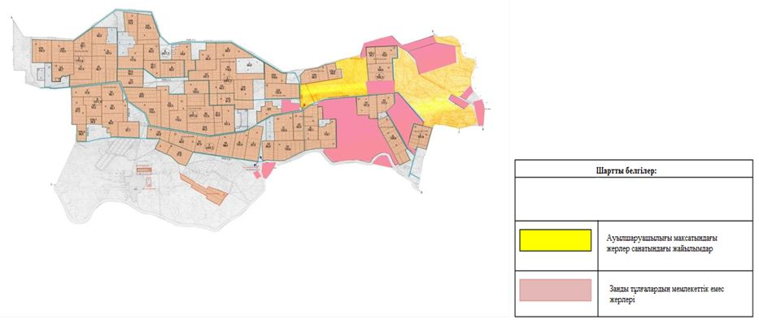

Нағи Ілиясов ауылдық округі аумағындағы жер учаскелерінің меншік иелері тізімі
№ 1 кесте
№ | Жер учаскелерін жер пайдаланушылардың атауы | Жайылым алаңы, (гектар) | Түрлері бойынша малдың болуы, (бас) |  |  |  | Жайылымға қажеттілік нормасы 1 бас, (гектар)
 |  |  | ІҚМ | ҰҚМ | Жылқы | Түйе | ІҚМ | ҰҚМ | Жылқы | Түйе
1 | Аскарова Кулпан | 18 |  |  |  |  | 11,0 | 2,2 | 13,0 | 15,4
2 | Ахметова Марияш | 80 |  |  |  |  | 11,0 | 2,2 | 13,0 | 15,4
3 | Байназаров Сафарбек | 8 |  |  |  |  | 11,0 | 2,2 | 13,0 | 15,4
4 | Ералиев Дархан | 1927 |  |  | 20 |  | 11,0 | 2,2 | 13,0 | 15,4
5 | Жанайдаров Серик | 28 |  |  |  |  | 11,0 | 2,2 | 13,0 | 15,4
6 | Жалгасбаев Канат | 7 |  |  |  |  | 11,0 | 2,2 | 13,0 | 15,4
7 | Жалгасбаев Абилхайыр | 97 |  |  |  |  | 11,0 | 2,2 | 13,0 | 15,4
8 | Нурмаханов Ермек | 42 |  |  |  |  | 11,0 | 2,2 | 13,0 | 15,4
9 | Омаров Сейлбек | 46 |  |  |  |  | 11,0 | 2,2 | 13,0 | 15,4
10 | Раймова Рыскуль | 18 |  |  |  |  | 11,0 | 2,2 | 13,0 | 15,4
11 | Тілегенова Алтынкул | 35 |  |  |  |  | 11,0 | 2,2 | 13,0 | 15,4
12 | Шакиев Серикбай | 13 |  |  |  |  | 11,0 | 2,2 | 13,0 | 15,4
13 | Шакиев Ерболат | 13 |  |  |  |  | 11,0 | 2,2 | 13,0 | 15,4
14 | Таутенов Байдилда | 155 |  |  |  |  | 11,0 | 2,2 | 13,0 | 15,4
15 | Даулетбаев Ахметжан | 7 |  |  |  |  | 11,0 | 2,2 | 13,0 | 15,4
16 | Садыков Зейнулла | 506 |  |  |  |  | 11,0 | 2,2 | 13,0 | 15,4
17 | Ережепова Кулайхан | 32 |  |  |  |  | 11,0 | 2,2 | 13,0 | 15,4
18 | Токбергенов Кайрат | 23 |  |  |  |  | 11,0 | 2,2 | 13,0 | 15,4
19 | Турганбаев Кылышбек | 77 |  |  |  |  | 11,0 | 2,2 | 13,0 | 15,4
20 | Омаров Аждат | 330 |  |  |  |  | 11,0 | 2,2 | 13,0 | 15,4
21 | Кишаев Багдат | 20 |  |  |  |  | 11,0 | 2,2 | 13,0 | 15,4
22 | Утельбаев Сакен | 75 |  |  |  |  | 11,0 | 2,2 | 13,0 | 15,4
23 | Ысқақ Ерлан | 53 |  |  |  |  | 11,0 | 2,2 | 13,0 | 15,4
24 | Қорытынды | 3600 |  |  |  |  | 11,0 | 2,2 | 13,0 | 15,4
Кестенің жалғасы
Жайылымдардың қажеттілігі, (гектар) |  |  |  |  | Артық жайылымдар, (гектар)
ІҚМ | ҰҚМ | Жылқы | Түйе | Жиыны
 |  |  |  |  | 18
 |  |  |  |  | 80
 |  |  |  |  | 8
 |  | 260 |  | 260 | 1664
 |  |  |  |  | 28
 |  |  |  |  | 7
 |  |  |  |  | 97
 |  |  |  |  | 42
 |  |  |  |  | 46
 |  |  |  |  | 18
 |  |  |  |  | 35
 |  |  |  |  | 13
 |  |  |  |  | 13
 |  |  |  |  | 58
 |  |  |  |  | 7
 |  |  |  |  | 96
 |  |  |  |  | 32
 |  |  |  |  | 23
 |  |  |  |  | 77
 |  |  |  |  | 93
 |  |  |  |  | 20
 |  |  |  |  | 75
 |  |  |  |  | 53
 |  | 260 |  | 260 | 1349
Аббревиатуралардың таратылып жазылуы:
ІҚМ – ірі қара мал; ҰҚМ – ұсақ қара мал.
Нағи Ілиясов ауылдық округі бойынша мүйізді ірі қараның аналық (сауын) мал басын орналастыру үшін жайылымдарды бөлу жөніндегі мәліметтер
№ 2 кесте
№ | Елді мекені | Жайылым алаңы, (гектар) | Сауын сиырлардың болуы, (бас) | Жайылымға қажеттілік нормасы 1 бас, (гектар) | Жайылымдардың қажеттілігі, (гектар) | Жайылымдармен қамтамасыз етілмеген, (гектар) | Қажеттіліктің қамтамасыз етілуі, (пайыз) | Артықшылық, (гектар)
1 | Нағи Ілиясов ауылы | 4081 | 756 | 11,0 | 8316 | 4235 | 49,0
Барлығы |  | 4081 | 756 | 11,0 | 8316 | 4235 | 49,0
Нағи Ілиясов ауылдық округінде жайылымдарды
басқару және оларды пайдалану жөніндегі
2020-2021 жылдарға арналған жоспарға
2 – қосымша
Жайылым айналымдарының қолайлы схемасы

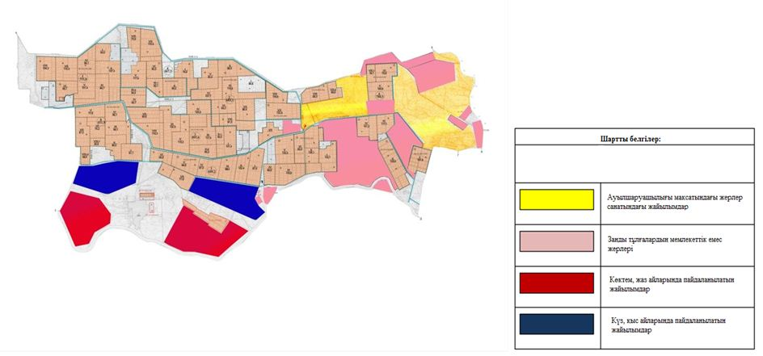

Нағи Ілиясов ауылдық округінде жайылымдарды
басқару және оларды пайдалану жөніндегі
2020-2021 жылдарға арналған жоспарға
3 – қосымша
Жайылымдардың, оның ішінде маусымдық, жайылымдық инфрақұрылым объектілерінің сыртқы және ішкі шекаралары мен алаңдары белгіленген карта

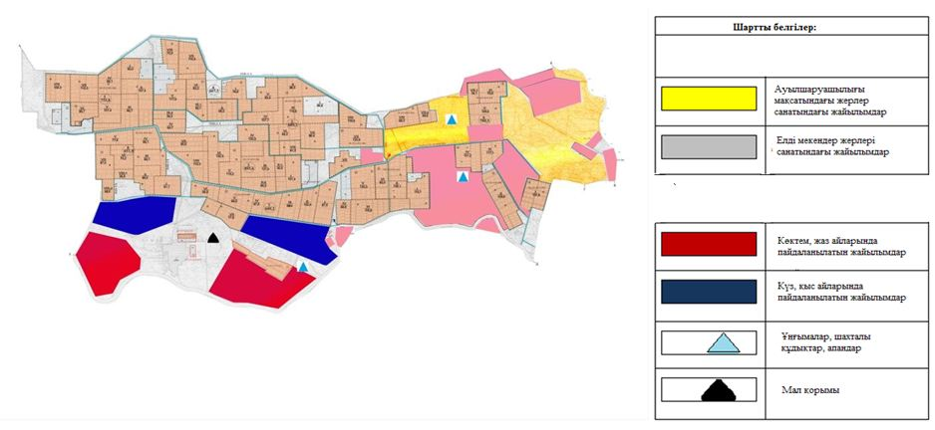

Нағи Ілиясов ауылдық округінде жайылымдарды
басқару және оларды пайдалану жөніндегі
2020-2021 жылдарға арналған жоспарға
4 – қосымша
Жайылым пайдаланушылардың су тұтыну нормасына сәйкес жасалған су көздеріне (көлдерге, өзендерге, тоғандарға, апандарға, суару немесе суландыру арналарына, құбырлы немесе шахта құдықтарына) қол жеткізу схемасы

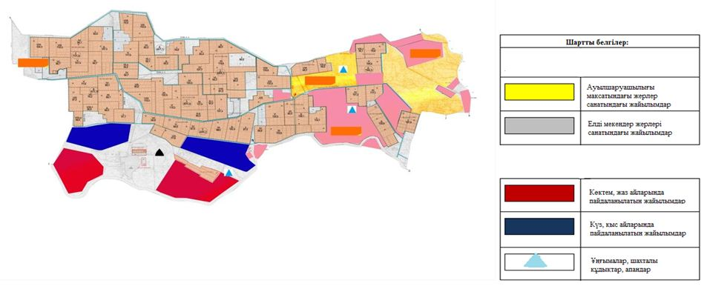

Нағи Ілиясов ауылдық округінде жайылымдарды
басқару және оларды пайдалану жөніндегі
2020-2021 жылдарға арналған жоспарға
5 – қосымша
Нағи Ілиясов ауылдық округінде орналасқан жеке және (немесе) заңды тұлғалардың жайылымдармен қамтамасыз етілмеген ауыл шаруашылығы жануарларының мал басын шалғайдағы жайылымдарда орналастыру схемасы

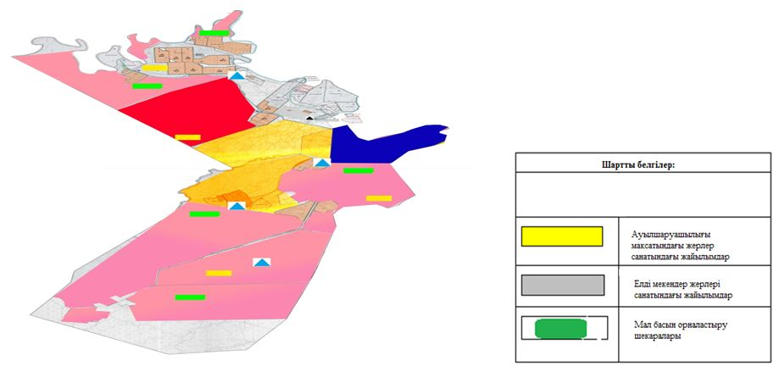

Нағи Ілиясов ауылдық округінде жайылымдарды
басқару және оларды пайдалану жөніндегі
2020-2021 жылдарға арналған жоспарға
6 – қосымша
Ауыл шаруашылығы жануарларын жаю мен қозғалудың маусымдық бағыттарын белгілейтін жайылымдарды пайдалану жөніндегі күнтізбелік кесте
Жылдар | Елді мекен атауы | Шалғай жайылымға малдардың айдап шығарылу мерзімі | Шалғай жайылымнан қайтарылу мерзімі | Ескерту
2020 | Нағи Ілиясов ауылы | Наурыз 2 жартысы | Қазан 1 онкүндігі | Ауарайының қолайсыздығына байланысты мерзімдері өзгертіледі.
2021 | Нағи Ілиясов ауылы | Наурыз 2 жартысы | Қазан 1 онкүндігі
Сырдария аудандық мәслихатының
2020 жылғы 3 шілдесі
№ 417 шешіміне 10-қосымша
Сәкен Сейфуллин ауылдық округінде жайылымдарды басқару және оларды пайдалану жөніндегі 2020-2021 жылдарға арналған жоспар
Осы Сәкен Сейфуллин ауылдық округіндегі жайылымдарды басқару және оларды пайдалану жөніндегі 2020-2021 жылдарға арналған жоспар (бұдан әрі - жоспар) Қазақстан Республикасының 2001 жылғы 23 қаңтардағы "Қазақстан Республикасындағы жергілікті мемлекеттік басқару және өзін-өзі басқару туралы", 2017 жылғы 20 ақпандағы "Жайылымдар туралы" Заңдарына, Қазақстан Республикасы Премьер-Министрінің Орынбасары-Қазақстан Республикасының Ауыл шаруашылығы министрінің 2017 жылдың 24 сәуірдегі № 173 "Жайылымдарды ұтымды пайдалану қағидаларын бекіту туралы" бұйрығына (Нормативті құқықтық актілерді мемлекеттік тіркеу тізілімінде № 15090 болып тіркелген), Қазақстан Республикасының Ауыл шаруашылығы министрінің 2015 жылғы 14 сәуірдегі № 3-3/332 "Жайлымдардың жалпы алаңына жүктеменің рұқсат етілген шекті нормасын бекіту туралы" бұйрығына (Нормативтік құқықтық актілерді мемлекеттік тіркеу тізілімінде № 11064 болып тіркелген) сәйкес әзірленді.
Жоспар жайылымдарды ұтымды пайдалану, азыққа қажеттілікті тұрақты қамтамасыз ету және жайылымдардың тозуын болдырмау мақсатында қабылданады.
Жоспар құрамында:
1) құқық белгілейтін құжаттар негізінде Сәкен Сейфуллин ауылдық округі аумағында жер санаттары, жер учаскелерінің меншік иелері және жер пайдаланушылар бөлінісінде жайылымдардың орналасу схемасы (картасы) (1 қосымша);
2) жайылым айналымдарының қолайлы схемасы (2-қосымша);
3) жайылымдардың, оның ішінде маусымдық, жайылымдық инфрақұрылым объектілерінің сыртқы және ішкі шекаралары мен алаңдары белгіленген карта (3-қосымша);
4) жайылым пайдаланушылардың су тұтыну нормасына сәйкес жасалған су көздеріне (көлдерге, өзендерге, тоғандарға, апандарға, суару немесе суландыру арналарына, құбырлы немесе шахта құдықтарына) қол жеткізу схемасы (4-қосымша);
5) Сәкен Сейфуллин ауылдық округінде орналасқан жеке және (немесе) заңды тұлғалардың жайылымдармен қамтамасыз етілмеген ауыл шаруашылығы жануарларының мал басын шалғайдағы жайылымдарда орналастыру схемасы (5-қосымша);
6) ауыл шаруашылығы жануарларын жаю мен қозғалудың маусымдық бағыттарын белгілейтін жайылымдарды пайдалану жөніндегі күнтізбелік кесте (6 қосымша).
Жоспар жайылымдарды геоботаникалық тексерудің жай-күйі туралы мәліметтерді, ветеринариялық-санитариялық объектілер туралы мәліметтерді, ауыл шаруашылығы жануарларының мал басының саны туралы деректерді, олардың иелерін көрсете отырып қабылданды және (немесе) заңды тұлғалар ұсынған өзге де деректер туралы мәліметтерді, ауыл шаруашылығы жануарларының түрлері мен жыныстық-жас топтары бойынша қалыптастырылған табындардың, отарлардың, табындардың саны туралы деректерді, шалғайдағы жайылымдарда жаю үшін ауыл шаруашылығы жануарларының мал басын қалыптастыру туралы мәліметтерді, мәдени және аридті жайылымдарда ауыл шаруашылығы жануарларын жаю ерекшеліктері туралы мәліметтерді, малды айдауға арналған сервитуттар туралы мәліметтерді және мемлекеттік органдар, жеке және (немесе) заңды тұлғалар берген.
Сәкен Сейфуллин ауылдық округі аумағының жалпы көлемі 30414 гектар, оның ішінде егістік – 1975 гектар, жайылым жерлері – 28247 гектар.
Санаттары бойынша жерлер келесідей бөлінеді:
ауыл шаруашылығы мақсатындағы жерлер – 30222 гектар;
елді мекендердің жерлері - 192 гектар.
Табиғи ауа-райының жағдайлары бойынша Сәкен Сейфуллин ауылдық округі күрт құбылмалы ауа-райымен құрғақ далалық аймаққа жатады, олар үшін тән қасиет: көктем-жазғы мезгілінің құрғақшылы, жазғы жоғары және қысқы төмен ауа температурасы, жыл мезгілі бойынша жеткіліксіз және тұрақсыз атмосфералық жауын-шашын және бір жыл ішінде едәуір желдің жігерлігі.
2020 жылдың 1 қаңтарына Сәкен Сейфуллин ауылдық округінде (халықтың жеке ауласы және жауапкершілігі шектеулі серіктестіктер, шаруа қожалықтар) мүйізді ірі қара 1415 бас, оның ішінде 489 бас аналық мал, ұсақ мал 877 бас, 531 бас жылқы бар.
Сәкен Сейфуллин ауылдық округінде шаруа және фермерлік қожалықтарындағы мал басы: мүйізді ірі қара 407 бас, 156 бас жылқы, 31 бас түйе. Шаруа және фермер қожалықтарының жайылым алаңы 3399 гектарды құрайды.
Сәкен Сейфуллин ауылдық округі бойынша ауыл шаруашылығы малдарын қамтамасыз ету үшін барлығы 28247 гектар жайылымдық жерлер бар. Елді мекен шегінде 14563 гектар жайылым бар.
Жоғарыда баяндалғанның негізінде, Қазақстан Республикасының "Жайылымдар туралы" Заңының 15-бабына сәйкес жергілікті халықтың мұқтаждығы үшін ауыл шаруашылығы жануарларының аналық (сауын) мал басын ұстау бойынша 14563 гектар көлемінде, жүктеме нормасы 11,0 гектар/бас болғанда қажеттілік 5027 гектарды құрайды.
Ауыл шаруашылығы жануарларының аналық (сауын сиыр) мал басын ұстауға жайылымдық жерлердің қалыптасқан қажеттілігі толық қамтылған.
Жергілікті халықтың басқа ауылшаруашылығы малдарын жаю бойынша жайылымдық жерлердің қажеттілігі 17881,4 гектар, мүйізді ірі қара басына жүктеме нормасы 11,0 гектар/бас, ұсақ мал – 2,2 гектар/бас, жылқы –13,0 гектар/бас, түйе 15,4 гектар/бас.
Қажеттілік:
мүйізді ірі қара үшін - 1007 бас. * 11,0 гектар/бас.= 11077 гектар;
ұсақ мал үшін - 877 бас. * 2,2 га/бас.= 1929,4 гектар;
жылқы үшін - 375 бас. * 13,0 га / бас.= 4875 гектар;
11077 + 1929,4 + 4875 =17881,4 гектар.
Осы Жоспардың 5 – қосымшасына сәйкес, Сәкен Сейфуллин ауылдық округінің жергілікті халқының ауылшаруашылығы жануарларының мал басын ауылдық округінің шалғайдағы "Үлкен бостандық", "Кіші бостандық", "Құрымбек" арнасының жиегіндегі жайылымдық жерлерге ауыстыру есебінен 3318,4 гектар жайылымдық жерлердің қалған қажеттілігін өтеу қажет.
Сәкен Сейфуллин ауылдық округінің аумағында 1 ветеринарлық пункт, 1 үлгілік мал қорымы қызмет істейді.
Сәкен Сейфуллин ауылдық округінде малды айдап өтуге арналған сервитуттар белгіленбеген.
Сәкен Сейфуллин ауылдық округінде жайылымдарды
басқару және оларды пайдалану жөніндегі
2020-2021 жылдарға арналған жоспарға
1 – қосымша
Құқық белгілейтін құжаттар негізінде Сәкен Сейфуллин ауылдық округі аумағында жер санаттары, жер учаскелерінің меншік иелері және жер пайдаланушылар бөлінісінде жайылымдардың орналасу схемасы (картасы)

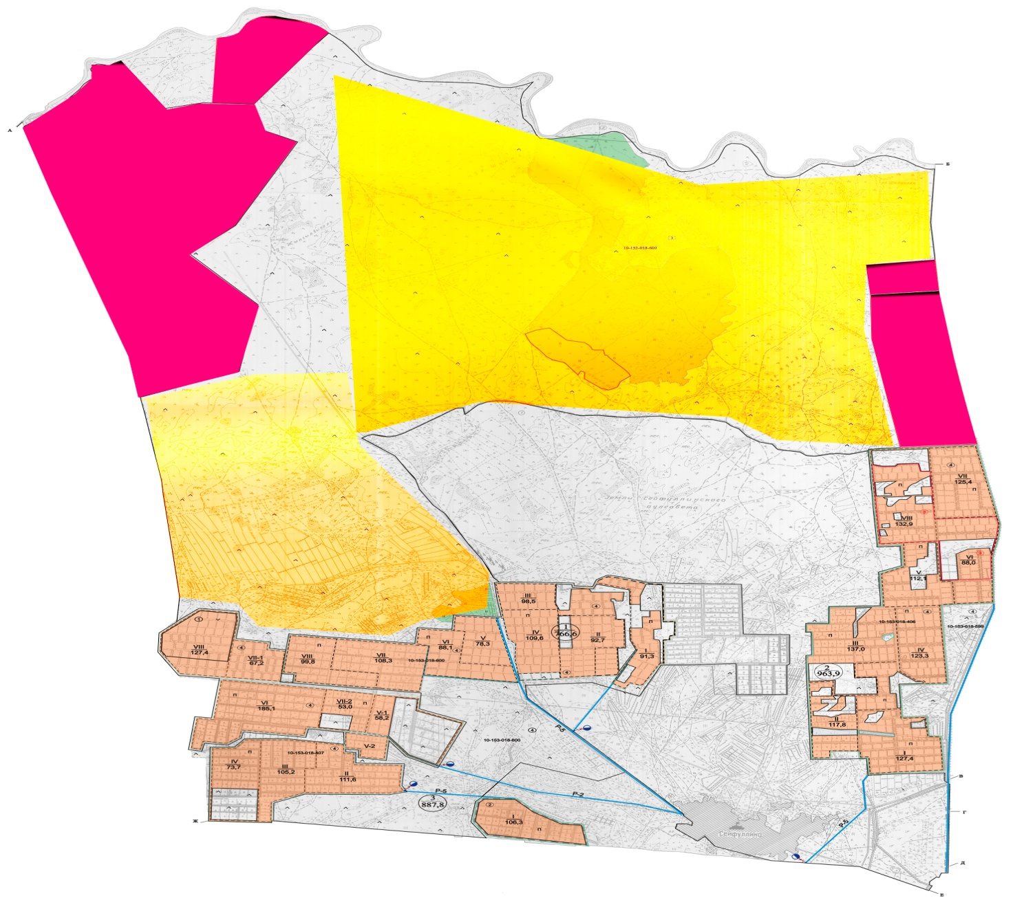

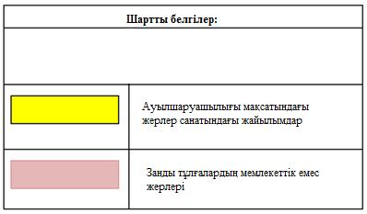

Сәкен Сейфуллин ауылдық округі аумағындағы жер учаскелерінің меншік иелері тізімі
№ 1 кесте
№ | Жер учаскелерін жер пайдаланушылардың атауы | Жайылым алаңы, (гектар) | Түрлері бойынша малдың болуы, (бас) |  |  |  | Жайылымға қажеттілік нормасы 1 бас, (гектар)
 |  |  | ІҚМ | ҰҚМ | Жылқы | Түйе | ІҚМ | ҰҚМ | Жылқы | Түйе
1 | Арық Серік | 1406 | 183 |  |  |  | 11,0 | 2,2 | 13,0 | 15,4
2 | Рақмет Бөлеген | 1914 | 175 |  | 90 |  | 11,0 | 2,2 | 13,0 | 15,4
3 | Бахышов Жаздау | 39 | 5 |  |  |  | 11,0 | 2,2 | 13,0 | 15,4
4 | Қайранбаев Берік | 3 | 3 |  |  |  | 11,0 | 2,2 | 13,0 | 15,4
5 | Өтеген Жолдасбек | 37 | 2 |  | 13 | 31 | 11,0 | 2,2 | 13,0 | 15,4
 | Қорытынды | 3399 | 368 |  | 103 | 31
Кестенің жалғасы
Жайылымдардың қажеттілігі, (гектар) |  |  |  |  | Артық жайылымдар, (гектар)
ІҚМ | ҰҚМ | Жылқы | Түйе | Жиыны
2013 |  |  |  | 2013
1925 |  | 1170 |  | 3095
55 |  |  |  | 55
33 |  |  |  | 33
22 |  |  |  |  | 15
4048 |  | 1170 |  | 5196 | 15
Аббревиатуралардың таратылып жазылуы:
ІҚМ – ірі қара мал; ҰҚМ – ұсақ қара мал.
Сәкен Сейфуллин ауылдық округі бойынша мүйізді ірі қараның аналық (сауын) мал басын орналастыру үшін жайылымдарды бөлу жөніндегі мәліметтер
№ 2 кесте
№ | Елді мекені | Жайылым алаңы, (гектар) | Сауын сиырлардың болуы, (бас) | Жайылымға қажеттілік нормасы 1 бас, (гектар) | Жайылымдардың қажеттілігі, (гектар) | Жайылымдармен қамтамасыз етілмеген, (гектар) | Қажеттіліктің қамтамасыз етілуі, (пайыз) | Артықшылық, (гектар)
1 | Сәкен Сейфуллин ауылы | 14563 | 457 | 11,0 | 5027 | - | 100 | 9536
Барлығы |  | 14563 | 457 | 11,0 | 5027 | - | 100 | 9536
Сәкен Сейфуллин ауылдық округінде жайылымдарды
басқару және оларды пайдалану жөніндегі
2020-2021 жылдарға арналған жоспарға
2 – қосымша
Жайылым айналымдарының қолайлы схемасы

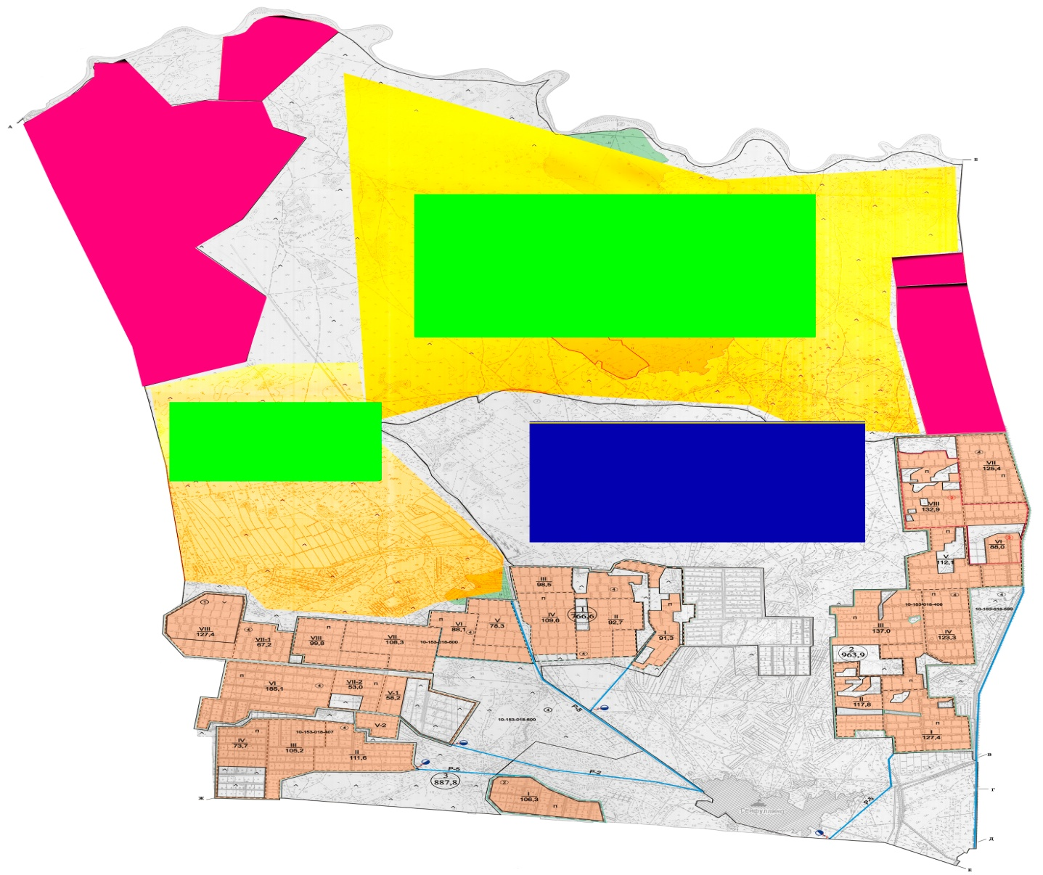

Сәкен Сейфуллин ауылдық округінде жайылымдарды
басқару және оларды пайдалану жөніндегі
2020-2021 жылдарға арналған жоспарға
3 – қосымша
Жайылымдардың, оның ішінде маусымдық, жайылымдық инфрақұрылым объектілерінің сыртқы және ішкі шекаралары мен алаңдары белгіленген карта

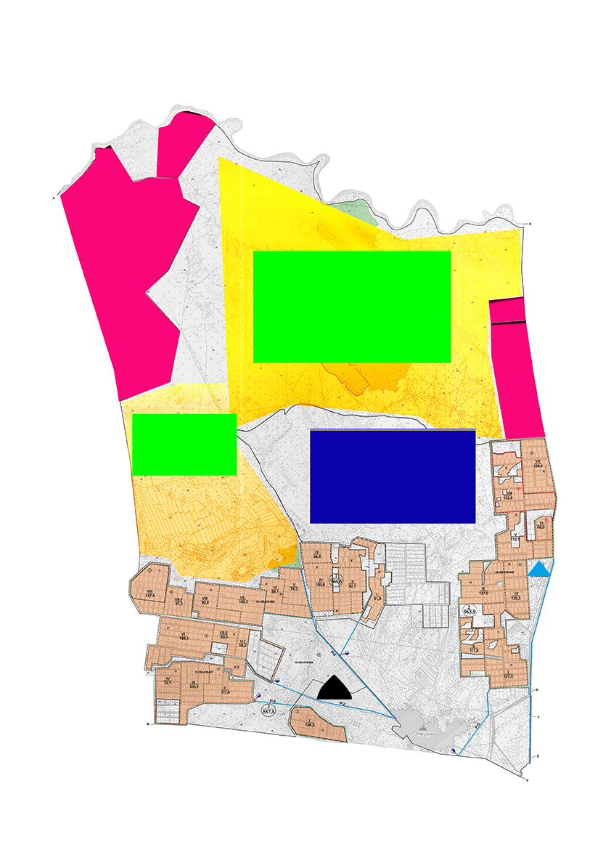

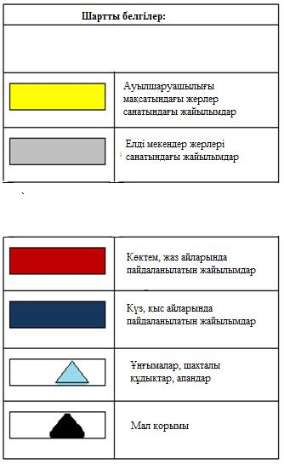

Сәкен Сейфуллин ауылдық округінде жайылымдарды
басқару және оларды пайдалану жөніндегі
2020-2021 жылдарға арналған жоспарға
4 – қосымша
Жайылым пайдаланушылардың су тұтыну нормасына сәйкес жасалған су көздеріне (көлдерге, өзендерге, тоғандарға, апандарға, суару немесе суландыру арналарына, құбырлы немесе шахта құдықтарына) қол жеткізу схемасы

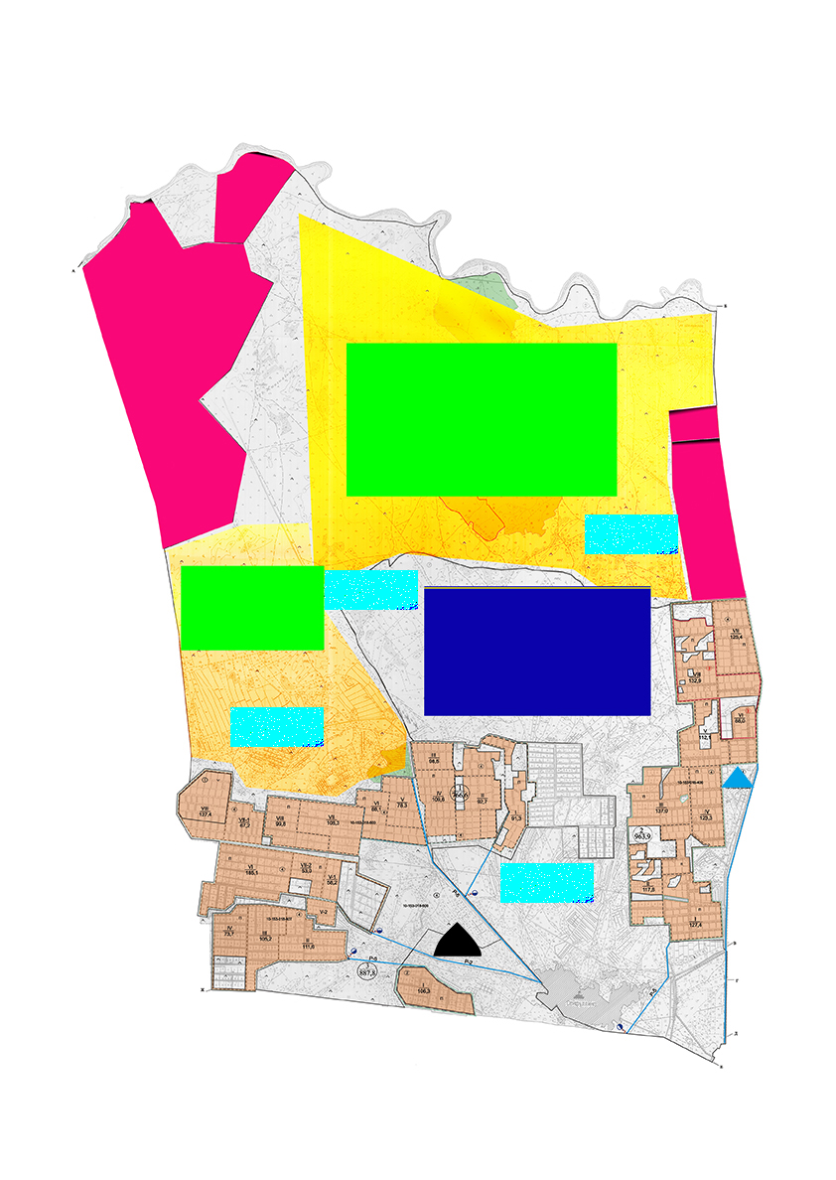

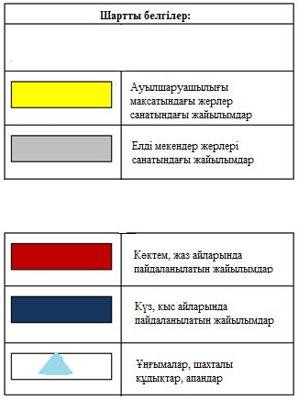

Сәкен Сейфуллин ауылдық округінде жайылымдарды
басқару және оларды пайдалану жөніндегі
2020-2021 жылдарға арналған жоспарға
5 – қосымша
Сәкен Сейфуллин ауылдық округінде орналасқан жеке және (немесе) заңды тұлғалардың жайылымдармен қамтамасыз етілмеген ауыл шаруашылығы жануарларының мал басын шалғайдағы жайылымдарда орналастыру схемасы

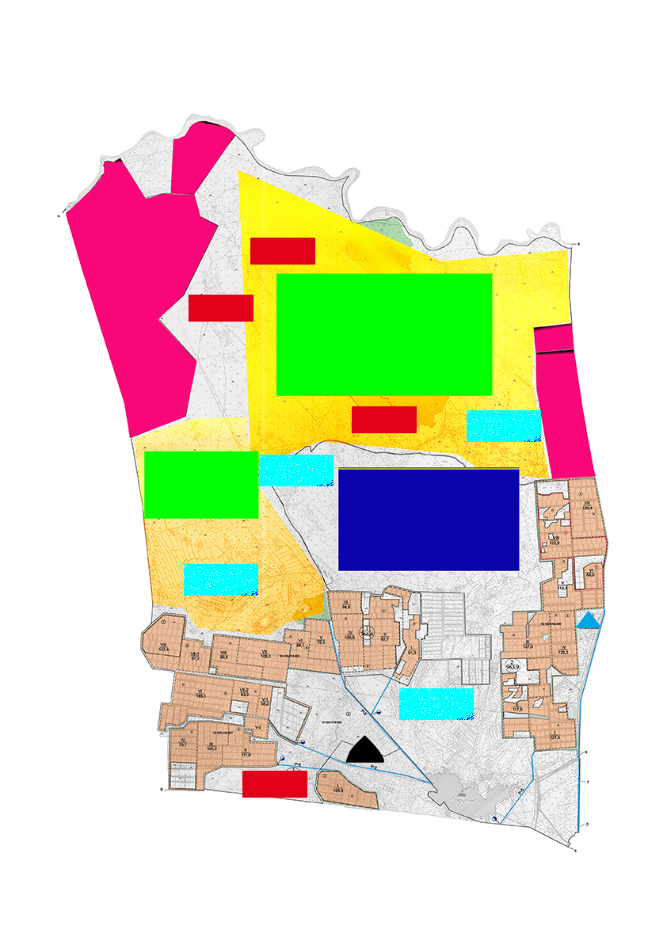

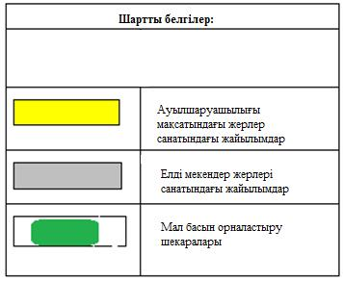

Сәкен Сейфуллин ауылдық округінде жайылымдарды
басқару және оларды пайдалану жөніндегі
2020-2021 жылдарға арналған жоспарға
6 – қосымша
Ауыл шаруашылығы жануарларын жаю мен қозғалудың маусымдық бағыттарын белгілейтін жайылымдарды пайдалану жөніндегі күнтізбелік кесте
Жылдар | Елді мекен атауы | Шалғай жайылымға малдардың айдап шығарылу мерзімі | Шалғай жайылымнан қайтарылу мерзімі | Ескерту
2020 | Сәкен Сейфуллин ауылы | Наурыз 2 жартысы | Қазан 1 онкүндігі | Ауарайының қолайсыздығына байланысты мерзімдері өзгертіледі.
2021 | Сәкен Сейфуллин ауылы | Наурыз 2 жартысы | Қазан 1 онкүндігі
Сырдария аудандық мәслихатының
2020 жылғы 3 шілдесі
№ 417 шешіміне 11 - қосымша
Тереңөзек кентінде жайылымдарды басқару және оларды пайдалану жөніндегі 2020-2021 жылдарға арналған жоспар
Осы Тереңөзек кентінің жайылымдарды басқару және оларды пайдалану жөніндегі 2020-2021 жылдарға арналған жоспар (бұдан әрі - жоспар) Қазақстан Республикасының 2001 жылғы 23 қаңтардағы "Қазақстан Республикасындағы жергілікті мемлекеттік басқару және өзін-өзі басқару туралы", 2017 жылғы 20 ақпандағы "Жайылымдар туралы" Заңдарына, Қазақстан Республикасы Премьер-Министрінің Орынбасары-Қазақстан Республикасының Ауылшаруашылығы министрінің 2017 жылдың 24 сәуірдегі № 173 "Жайылымдарды ұтымды пайдалану қағидаларын бекіту туралы" бұйрығына (Нормативті құқықтық актілерді мемлекеттік тіркеу тізілімінде № 15090 болып тіркелген), Қазақстан Республикасының Ауыл шаруашылығы министрінің 2015 жылғы 14 сәуірдегі № 3-3/332 "Жайлымдардың жалпы алаңына жүктеменің рұқсат етілген шекті нормасын бекіту туралы" бұйрығына (Нормативтік құқықтық актілерді мемлекеттік тіркеу тізілімінде № 11064 болып тіркелген) сәйкес әзірленді.
Жоспар жайылымдарды ұтымды пайдалану, азыққа қажеттілікті тұрақты қамтамасыз ету және жайылымдардың тозуын болдырмау мақсатында қабылданады.
Жоспар құрамында:
1) құқық белгілейтін құжаттар негізінде Тереңөзек кентінің аумағында жер санаттары, жер учаскелерінің меншік иелері және жер пайдаланушылар бөлінісінде жайылымдардың орналасу схемасы (картасы) (1 қосымша);
2) жайылым айналымдарының қолайлы схемасы (2-қосымша);
3) жайылымдардың, оның ішінде маусымдық, жайылымдық инфрақұрылым объектілерінің сыртқы және ішкі шекаралары мен алаңдары белгіленген карта (3-қосымша);
4) жайылым пайдаланушылардың су тұтыну нормасына сәйкес жасалған су көздеріне (көлдерге, өзендерге, тоғандарға, апандарға, суару немесе суландыру арналарына, құбырлы немесе шахта құдықтарына) қол жеткізу схемасы (4-қосымша);
5) Тереңөзек кентінде орналасқан жеке және (немесе) заңды тұлғалардың жайылымдармен қамтамасыз етілмеген ауыл шаруашылығы жануарларының мал басын шалғайдағы жайылымдарда орналастыру схемасы (5-қосымша);
6) ауыл шаруашылығы жануарларын жаю мен қозғалудың маусымдық бағыттарын белгілейтін жайылымдарды пайдалану жөніндегі күнтізбелік кесте (6 қосымша).
Жоспар жайылымдарды геоботаникалық тексерудің жай-күйі туралы мәліметтерді, ветеринариялық-санитариялық объектілер туралы мәліметтерді, ауыл шаруашылығы жануарларының мал басының саны туралы деректерді, олардың иелерін көрсете отырып қабылданды және (немесе) заңды тұлғалар ұсынған өзге де деректер туралы мәліметтерді, ауыл шаруашылығы жануарларының түрлері мен жыныстық-жас топтары бойынша қалыптастырылған табындардың, отарлардың, табындардың саны туралы деректерді, шалғайдағы жайылымдарда жаю үшін ауыл шаруашылығы жануарларының мал басын қалыптастыру туралы мәліметтерді, мәдени және аридті жайылымдарда ауыл шаруашылығы жануарларын жаю ерекшеліктері туралы мәліметтерді, малды айдауға арналған сервитуттар туралы мәліметтерді және мемлекеттік органдар, жеке және (немесе) заңды тұлғалар берген.
Әкімшілік-аумақтық бөлісу Мәлібаев ауылынан тұрады.
Тереңөзек кенті аумағының жалпы көлемі 13490 гектар, оның ішінде егістік –1400 гектар, жайылым жерлері – 5903 гектар.
Санаттары бойынша жерлер келесідей бөлінеді:
ауыл шаруашылығы мақсатындағы жерлер – 7303 гектар;
елді мекендердің жерлері - 2500 гектар.
Табиғи ауа-райының жағдайлары бойынша Тереңөзек кенті күрт құбылмалы ауа-райымен құрғақ далалық аймаққа жатады, олар үшін тән қасиет: көктем-жазғы мезгілінің құрғақшылы, жазғы жоғары және қысқы төмен ауа температурасы, жыл мезгілі бойынша жеткіліксіз және тұрақсыз атмосфералық жауын-шашын және бір жыл ішінде едәуір желдің жігерлігі.
2020 жылдың 1 қаңтарына Тереңөзек кентінде (халықтың жеке ауласы және жауапкершілігі шектеулі серіктестіктер, шаруа қожалықтар) мүйізді ірі қара 3720 бас, оның ішінде 1962 бас аналық мал, ұсақ мал 3387 бас, 1381 бас жылқы , 6 бас түйе бар.
Тереңөзек кентінде шаруа және фермерлік қожалықтарындағы мал басы: мүйізді ірі қара 737 бас, оның ішінде аналық 536 бас, ұсақ мал 1557 бас, 178 бас жылқы, 3 бас түйе. Шаруа және фермер қожалықтарының жайылым алаңы 3008 гектарды құрайды.
Тереңөзек кенті бойынша ауылшаруашылығы малдарын қамтамасыз ету үшін барлығы 5903 гектар жайылымдық жерлер бар.
Жоғарыда баяндалғанның негізінде, Қазақстан Республикасының "Жайылымдар туралы" Заңының 15 бабына сәйкес жергілікті халықтың мұқтаждығы үшін ауылшаруашылығы жануарларының аналық (сауын) мал басын ұстау бойынша 2895 гектар көлемінде, жүктеме нормасы 11,0 гектар/бас болғанда қажеттілік 15686 гектарды құрайды.
Сауын сиырларға арналған жайылымдық жерлердің жетіспейтін 12791 гектары Асқар Тоқмағанбетов ауылдық округі аумағының жайылымдарына ауыстыру есебінен қамтамасыз етіледі.
Жергілікті халықтың басқа ауыл шаруашылығы малдарын жаю бойынша жайылымдық жерлердің қажеттілігі 50118,2 гектар, мүйізді ірі қара басына жүктеме нормасы 11,0 гектар/бас, ұсақ мал – 2,2 гектар/бас, жылқы – 13,0 гектар/бас, түйе – 15,4 гектар/бас.
Қажеттілік:
мүйізді ірі қара үшін - 2983 бас. * 11,0 гектар/бас. = 32813 гектар;
ұсақ мал үшін - 1830 бас. * 2,2 гектар/бас. = 4026 гектар;
жылқы үшін - 1203 бас. * 13,0 гектар/бас. = 13233 гектар;
түйе үшін - 3 бас. * 15,4 гектар/бас. = 46,2 гектар;
32813 + 4026 + 13233 + 46,2 = 50118,2 гектар.
Осы Жоспардың 5 – қосымшасына сәйкес, Тереңөзек кентінің жергілікті халқының ауылшаруашылығы жануарларының мал басын Асқар Тоқмағанбетов ауылдық округінің шалғайдағы жайылымдарына ауыстыру есебінен 47223,2 гектар жайылымдық жерлердің қалған қажеттілігін өтеу қажет.
Тереңөзек кентінің аумағында 1 ветеринарлық пункт, 1 үлгілік мал қорымы қызмет істейді.
Тереңөзек кентінде малды айдап өтуге арналған сервитуттар белгіленбеген.
Тереңөзек кентінде жайылымдарды
басқару және оларды пайдалану жөніндегі
2020-2021 жылдарға арналған жоспарға
1 – қосымша
Құқық белгілейтін құжаттар негізінде Тереңөзек кентінің аумағында жер санаттары, жер учаскелерінің меншік иелері және жер пайдаланушылар бөлінісінде жайылымдардың орналасу схемасы (картасы)

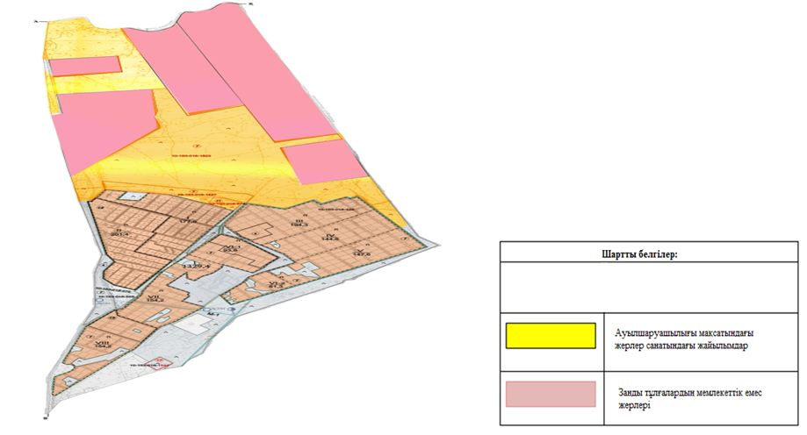

Тереңөзек кенті аумағындағы жер учаскелерінің меншік иелері тізімі
№ 1 кесте
№ | Жер учаскелерін жер пайдаланушылардың атауы | Жайылым алаңы, (гектар) | Түрлері бойынша малдың болуы, (бас) |  |  |  | Жайылымға қажеттілік нормасы 1 бас, (гектар)
 |  |  | ІҚМ | ҰҚМ | Жылқы | Түйе | ІҚМ | ҰҚМ | Жылқы | Түйе
1 | Ахметова Сауле | 3 |  |  |  |  | 11,0 | 2,2 | 13,0 | 15,4
2 | Кұлбаев Алдаберген | 1792 |  |  |  |  | 11,0 | 2,2 | 13,0 | 15,4
3 | Тилемисова Назтай | 4 | 10 |  |  |  | 11,0 | 2,2 | 13,0 | 15,4
4 | Жүсіпбайұлы Зайдағали | 573 |  |  |  |  | 11,0 | 2,2 | 13,0 | 15,4
5 | Ешмаханов Берікбол | 54 | 117 |  |  |  | 11,0 | 2,2 | 13,0 | 15,4
6 | Садуақасұлы Сандыбай | 3 |  |  | 16 |  | 11,0 | 2,2 | 13,0 | 15,4
7 | Емжаров Асылбек | 140 |  | 151 |  |  | 11,0 | 2,2 | 13,0 | 15,4
8 | Кырлиг Виктор | 2 |  |  |  |  | 11,0 | 2,2 | 13,0 | 15,4
9 | Омаров Қожақат | 8 |  |  |  |  | 11,0 | 2,2 | 13,0 | 15,4
10 | Есенбаев Қыдырбай | 54 |  |  |  |  | 11,0 | 2,2 | 13,0 | 15,4
11 | Сейтасанов Нұрлан | 2 | 19 |  |  |  | 11,0 | 2,2 | 13,0 | 15,4
12 | Усенбаев Кудайбергенов | 214 |  | 49 |  |  | 11,0 | 2,2 | 13,0 | 15,4
13 | Қосуақов Нұржан | 15 | 38 |  |  |  | 11,0 | 2,2 | 13,0 | 15,4
14 | Ілиясов Ербол | 62 | 56 |  | 63 |  | 11,0 | 2,2 | 13,0 | 15,4
15 | Омаров Аждат | 18 |  |  |  |  | 11,0 | 2,2 | 13,0 | 15,4
16 | Ысқақова Серіккүл | 7 |  |  |  |  | 11,0 | 2,2 | 13,0 | 15,4
17 | Асқаров Мағауия | 18 |  |  |  |  | 11,0 | 2,2 | 13,0 | 15,4
18 | Елеусінов Жәнібек | 39 | 4 |  |  |  | 11,0 | 2,2 | 13,0 | 15,4
 | Қорытынды | 3008 | 244 | 200 | 79
Кестенің жалғасы
Жайылымдардың қажеттілігі, (гектар) |  |  |  | Артық жайылымдар, (гектар)
ІҚМ | ҰҚМ | Жылқы | Жиыны
 |  |  |  | 3
 |  |  |  | 1792
110 |  |  | 110
 |  |  |  | 573
1287 |  |  | 1287
 |  | 208 | 208
 | 332,2 |  | 332,2
 |  |  |  | 2
 |  |  |  | 8
 |  |  |  | 54
209 |  |  | 209
 | 107,8 |  | 107,8
418 |  |  | 418
616 |  | 819 | 1435
 |  |  |  | 18
 |  |  |  | 7
 |  |  |  | 18
44 |  |  |  | 39
2684 | 440 | 1027 | 4151 | 2514
Аббревиатуралардың таратылып жазылуы:
ІҚМ – ірі қара мал; ҰҚМ – ұсақ қара мал.
Тереңөзек кенті бойынша мүйізді ірі қараның аналық (сауын) мал басын орналастыру үшін жайылымдарды бөлу жөніндегі мәліметтер
№ 2 кесте
№ | Елді мекені | Жайылым алаңы, (гектар) | Сауын сиырлардың болуы. (бас) | Жайылымға қажеттілік нормасы 1 бас, (гектар) | Жайылымдардың қажеттілігі, (гектар) | Жайылымдармен қамтамасыз етілмеген. (гектар) | Қажеттіліктің қамтамасыз етілуі, (пайыз) | Артықшылық, (гектар)
1 | Тереңөзек кенті | 2895 | 1426 | 11,0 | 15686 | 12791 | 18,4 | -
 | Барлығы | 2895 | 1426 | 11,0 | 15686 | 12791 | 18,4
Тереңөзек кентінде жайылымдарды
басқару және оларды пайдалану жөніндегі
2020-2021 жылдарға арналған жоспарға
2 – қосымша
Жайылым айналымдарының қолайлы схемасы

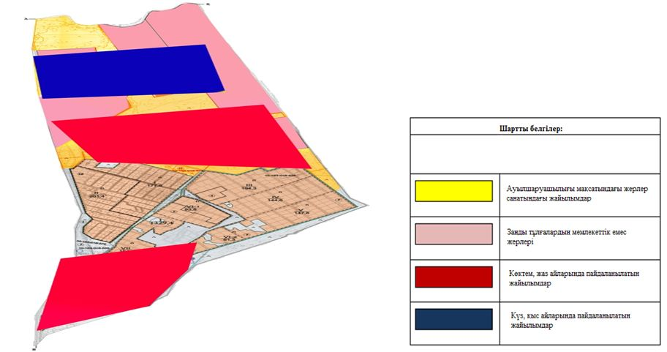

Тереңөзек кентінде жайылымдарды
басқару және оларды пайдалану жөніндегі
2020-2021 жылдарға арналған жоспарға
3 – қосымша
Жайылымдардың, оның ішінде маусымдық, жайылымдық инфрақұрылым объектілерінің сыртқы және ішкі шекаралары мен алаңдары белгіленген карта

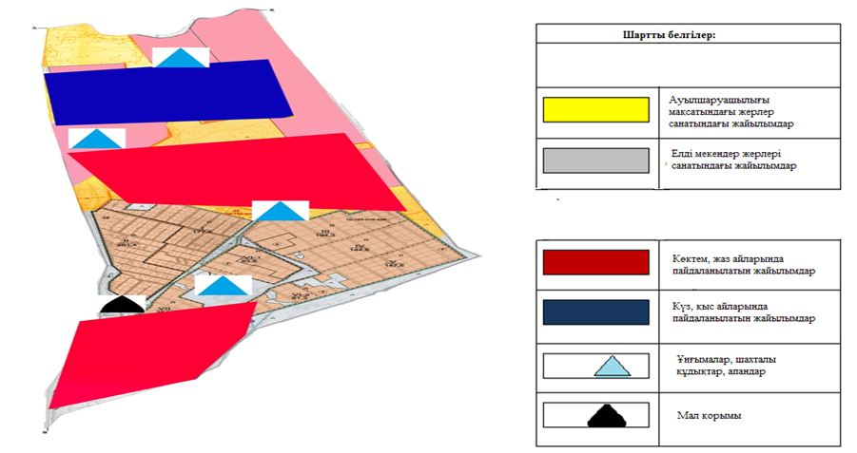

Тереңөзек кентінде жайылымдарды
басқару және оларды пайдалану жөніндегі
2020-2021 жылдарға арналған жоспарға
4 – қосымша
Жайылым пайдаланушылардың су тұтыну нормасына сәйкес жасалған су көздеріне (көлдерге, өзендерге, тоғандарға, апандарға, суару немесе суландыру арналарына, құбырлы немесе шахта құдықтарына) қол жеткізу схемасы

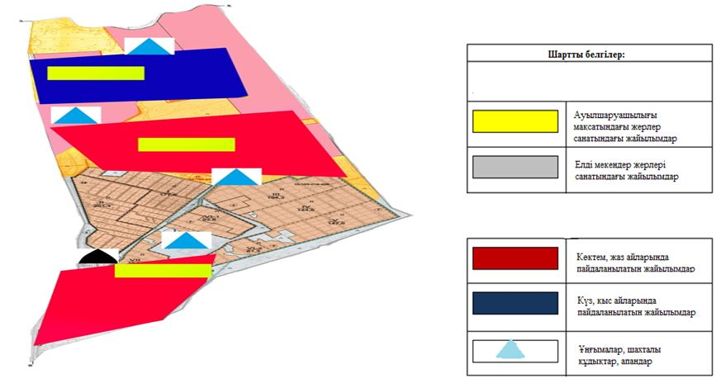

Тереңөзек кентінде жайылымдарды
басқару және оларды пайдалану жөніндегі
2020-2021 жылдарға арналған жоспарға
5 – қосымша
Тереңөзек кентінде орналасқан жеке және (немесе) заңды тұлғалардың жайылымдармен қамтамасыз етілмеген ауыл шаруашылығы жануарларының мал басын шалғайдағы жайылымдарда орналастыру схемасы

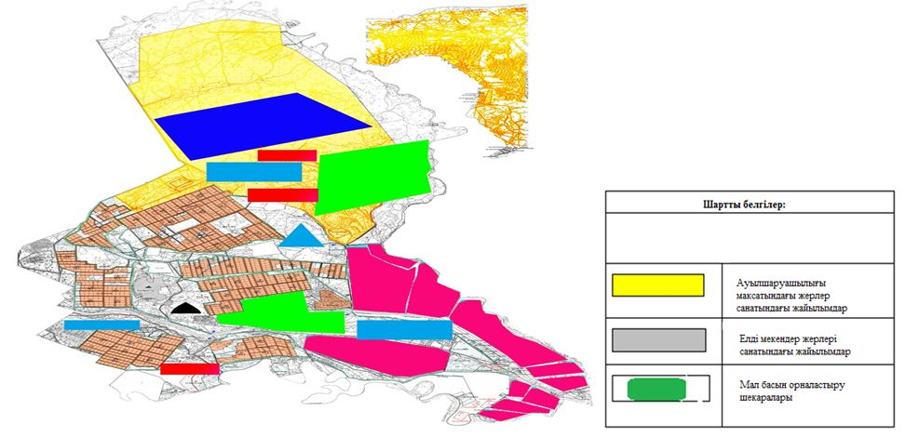

Тереңөзек кентінде жайылымдарды
басқару және оларды пайдалану жөніндегі
2020-2021 жылдарға арналған жоспарға
6 – қосымша
Ауыл шаруашылығы жануарларын жаю мен қозғалудың маусымдық бағыттарын белгілейтін жайылымдарды пайдалану жөніндегі күнтізбелік кесте
Жылдар | Елді мекен атауы | Шалғай жайылымға (Арысқұм, Сарысу) малдардың айдап шығарылу мерзімі | Шалғай жайылымнан қайтарылу мерзімі | Ескерту
2020 | Тереңөзек кенті | Наурыз 2 жартысы | Қазан 1 онкүндігі | Ауарайының қолайсыздығына байланысты мерзімдері өзгертіледі.
2021 | Тереңөзек кенті | Наурыз 2 жартысы | Қазан 1 онкүндігі
Сырдария аудандық мәслихатының
2020 жылғы 3 шілдесі
№ 417 шешіміне 12-қосымша
Асқар Тоқмағанбетов ауылдық округінде жайылымдарды басқару және оларды пайдалану жөніндегі 2020-2021 жылдарға арналған жоспар
Осы Асқар Тоқмағанбетов ауылдық округінің жайылымдарды басқару және оларды пайдалану жөніндегі 2020-2021 жылдарға арналған жоспар (бұдан әрі - жоспар) Қазақстан Республикасының 2001 жылғы 23 қаңтардағы "Қазақстан Республикасындағы жергілікті мемлекеттік басқару және өзін-өзі басқару туралы", 2017 жылғы 20 ақпандағы "Жайылымдар туралы" Заңдарына, Қазақстан Республикасы Премьер-Министрінің Орынбасары-Қазақстан Республикасының Ауылшаруашылығы министрінің 2017 жылдың 24 сәуірдегі № 173 "Жайылымдарды ұтымды пайдалану қағидаларын бекіту туралы" бұйрығына (Нормативті құқықтық актілерді мемлекеттік тіркеу тізілімінде № 15090 болып тіркелген), Қазақстан Республикасының Ауыл шаруашылығы министрінің 2015 жылғы 14 сәуірдегі № 3-3/332 "Жайлымдардың жалпы алаңына жүктеменің рұқсат етілген шекті нормасын бекіту туралы" бұйрығына (Нормативтік құқықтық актілерді мемлекеттік тіркеу тізілімінде № 11064 болып тіркелген) сәйкес әзірленді.
Жоспар жайылымдарды ұтымды пайдалану, азыққа қажеттілікті тұрақты қамтамасыз ету және жайылымдардың тозуын болдырмау мақсатында қабылданады.
Жоспар құрамында:
1) құқық белгілейтін құжаттар негізінде Асқар Тоқмағанбетов ауылдық округі аумағында жер санаттары, жер учаскелерінің меншік иелері және жер пайдаланушылар бөлінісінде жайылымдардың орналасу схемасы (картасы) (1 қосымша);
2) жайылым айналымдарының қолайлы схемасы (2-қосымша);
3) жайылымдардың, оның ішінде маусымдық, жайылымдық инфрақұрылым объектілерінің сыртқы және ішкі шекаралары мен алаңдары белгіленген карта (3-қосымша);
4) жайылым пайдаланушылардың су тұтыну нормасына сәйкес жасалған су көздеріне (көлдерге, өзендерге, тоғандарға, апандарға, суару немесе суландыру арналарына, құбырлы немесе шахта құдықтарына) қол жеткізу схемасы (4-қосымша);
5) Асқар Тоқмағанбетов ауылдық округінде орналасқан жеке және (немесе) заңды тұлғалардың жайылымдармен қамтамасыз етілмеген ауыл шаруашылығы жануарларының мал басын шалғайдағы жайылымдарда орналастыру схемасы (5-қосымша);
6) ауыл шаруашылығы жануарларын жаю мен қозғалудың маусымдық бағыттарын белгілейтін жайылымдарды пайдалану жөніндегі күнтізбелік кесте (6 қосымша).
Жоспар жайылымдарды геоботаникалық тексерудің жай-күйі туралы мәліметтерді, ветеринариялық-санитариялық объектілер туралы мәліметтерді, ауыл шаруашылығы жануарларының мал басының саны туралы деректерді, олардың иелерін көрсете отырып қабылданды және (немесе) заңды тұлғалар ұсынған өзге де деректер туралы мәліметтерді, ауыл шаруашылығы жануарларының түрлері мен жыныстық-жас топтары бойынша қалыптастырылған табындардың, отарлардың, табындардың саны туралы деректерді, шалғайдағы жайылымдарда жаю үшін ауыл шаруашылығы жануарларының мал басын қалыптастыру туралы мәліметтерді, мәдени және аридті жайылымдарда ауыл шаруашылығы жануарларын жаю ерекшеліктері туралы мәліметтерді, малды айдауға арналған сервитуттар туралы мәліметтерді және мемлекеттік органдар, жеке және (немесе) заңды тұлғалар берген.
Асқар Тоқмағанбетов ауылдық округі аумағының жалпы көлемі 970776 гектар, оның ішінде егістік – 1841 гектар, жайылым жерлері - 568 648 гектар.
Санаттары бойынша жерлер келесідей бөлінеді:
ауыл шаруашылығы мақсатындағы жерлер - 9066 гектар;
елді мекендердің жерлері - 25,7 гектар.
Табиғи ауа-райының жағдайлары бойынша Асқар Тоқмағанбетов ауылдық округі күрт құбылмалы ауа-райымен құрғақ далалық аймаққа жатады, олар үшін тән қасиет: көктем-жазғы мезгілінің құрғақшылы, жазғы жоғары және қысқы төмен ауа температурасы, жыл мезгілі бойынша жеткіліксіз және тұрақсыз атмосфералық жауын-шашын және бір жыл ішінде едәуір желдің жігерлігі.
2020 жылдың 1 қаңтарына Асқар Тоқмағанбетов ауылдық округінде (халықтың жеке ауласы және жауапкершілігі шектеулі серіктестіктер, шаруа қожалықтар) мүйізді ірі қара 3123 бас, оның ішінде 1424 бас аналық мал, ұсақ мал 1186 бас, 723 бас жылқы, 32 бас түйе бар.
Асқар Тоқмағанбетов ауылдық округінде шаруа және фермерлік қожалықтарындағы мал басы: мүйізді ірі қара мал 1260 бас, ұсақ мал 192 бас, 172 бас жылқы, 72 бас түйе бар. Шаруа және фермер қожалықтарының жайылым алаңы 34255 гектарды құрайды.
Асқар Тоқмағанбетов ауылдық округі бойынша ауыл шаруашылығы малдарын қамтамасыз ету үшін 568648 гектар жайылым алқаптары бар. Елді мекен шегінде 21106 гектар жайылым бар.
Жоғарыда баяндалғанның негізінде, Қазақстан Республикасының "Жайылымдар туралы" Заңының 15-бабына сәйкес жергілікті халықтың мұқтаждығы үшін ауыл шаруашылығы жануарларының аналық (сауын) мал басын ұстау бойынша 21106 гектар көлемінде, жүктеме нормасы 11,0 гектар/бас болғанда қажеттілік 7986 гектарды құрайды.
Ауыл шаруашылығы жануарларының аналық (сауын) мал басын ұстауға жайылымдық жерлердің қалыптасқан қажеттілігі толық қамтылған.
Жергілікті халықтың басқа ауыл шаруашылығы малдарын жаю бойынша жайылымдық жерлердің қажеттілігі 27169,4 гектар, мүйізді ірі қара басына жүктеме нормасы 11,0 гектар/бас, ұсақ мал-2,2 гектар/бас, жылқы-13,0 гектар/бас, түйе - 15,4 гектар/бас.
Қажеттілік:
мүйізді ірі қара үшін - 1678 бас. * 11,0 гектар/бас.= 18458 гектар;
ұсақ мал үшін - 992 бас. * 2,2 гектар/бас . = 2182,4 гектар;
жылқы үшін - 443 бас.* 13,0 гектар/бас.= 5759 гектар;
түйе үшін - 50 бас.* 15,4 гектар/бас.= 770 гектар;
18458+2182,4+5759+770 = 27169,4 гектар.
Осы Жоспардың 5 – қосымшасына сәйкес, Асқар Тоқмағанбетов ауылдық округінің жергілікті халқының ауыл шаруашылығы жануарларының мал басын ауылдық округінің шалғайдағы "Қараөзек" арнасының жиегіндегі жайылымдық жерлерге ауыстыру есебінен 6063,4 гектар жайылымдық жерлердің қалған қажеттілігін өтеу қажет.
Асқар Тоқмағанбетов ауылдық округінің аумағында 1 ветеринарлық пункт, 1 үлгілік мал қорымы қызмет істейді.
Асқар Тоқмағанбетов ауылдық округінде малды айдап өтуге арналған сервитуттар белгіленбеген.
Асқар Тоқмағанбетов ауылдық округінде
жайылымдарды басқару және оларды
пайдалану жөніндегі 2020-2021
жылдарға арналған жоспарға
1 – қосымша
Құқық белгілейтін құжаттар негізінде Асқар Тоқмағанбетов ауылдық округі аумағында жер санаттары, жер учаскелерінің меншік иелері және жер пайдаланушылар бөлінісінде жайылымдардың орналасу схемасы (картасы)

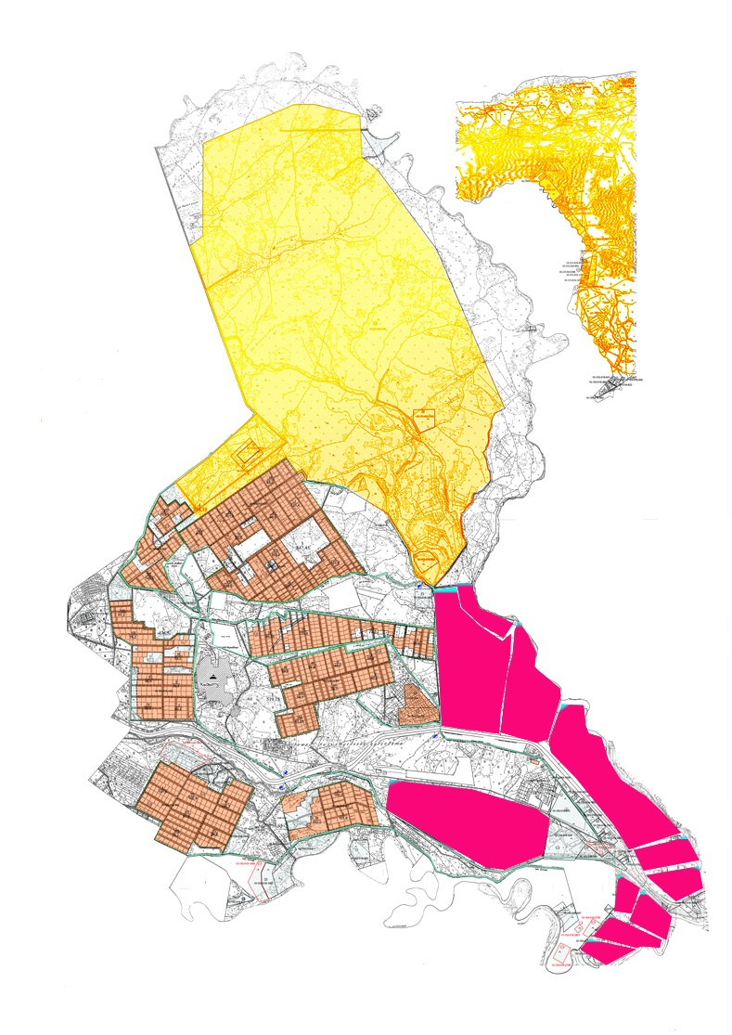

Асқар Тоқмағанбетов ауылдық округі аумағындағы жер учаскелерінің меншік иелері тізімі
№ 1 кесте
№ | Жер учаскелерін жер пайдаланушылардың атауы | Жайылым алаңы, (гектар) | Түрлері бойынша малдың болуы, (бас) |  |  |  | Жайылымға қажеттілік нормасы 1 бас, (гектар)
 |  |  | ІҚМ | ҰҚМ | Жылқы | Түйе | ІҚМ | ҰҚМ | Жылқы | Түйе
1 | Абдикаримов Абилкасым | 17 |  |  |  |  | 11,0 | 2,2 | 13,0 | 15,4
2 | Сыздыков Нурлан | 20 |  |  |  |  | 11,0 | 2,2 | 13,0 | 15,4
3 | Абилдаев Адилбай | 447 | 183 |  | 59 |  | 11,0 | 2,2 | 13,0 | 15,4
4 | Абдрашев Сагатбек | 10 |  |  |  |  | 11,0 | 2,2 | 13,0 | 15,4
5 | Абдраш Кайрат | 22 |  |  |  |  | 11,0 | 2,2 | 13,0 | 15,4
6 | Садыков Абдулла | 20 |  |  |  |  | 11,0 | 2,2 | 13,0 | 15,4
7 | Абилкайров Абдулла | 25 |  |  |  |  | 11,0 | 2,2 | 13,0 | 15,4
8 | Абсейтов Копбол | 6 |  |  |  |  | 11,0 | 2,2 | 13,0 | 15,4
9 | Аймаханов Гажданбек | 30 |  |  |  |  | 11,0 | 2,2 | 13,0 | 15,4
10 | Айтбаев Талгат | 50 |  |  |  |  | 11,0 | 2,2 | 13,0 | 15,4
11 | Алтынбеков Сейлбек | 113 |  |  |  |  | 11,0 | 2,2 | 13,0 | 15,4
12 | Садыков Сакен | 5 |  |  |  |  | 11,0 | 2,2 | 13,0 | 15,4
13 | Асанов Анас | 5 |  |  |  |  | 11,0 | 2,2 | 13,0 | 15,4
14 | Асанов Жарас | 10 |  |  |  |  | 11,0 | 2,2 | 13,0 | 15,4
15 | Ахметов Исатай | 5 |  |  |  |  | 11,0 | 2,2 | 13,0 | 15,4
16 | Умербеков Кенжебек | 14 |  |  |  |  | 11,0 | 2,2 | 13,0 | 15,4
17 | Алибаев Айтуар | 24 |  |  |  |  | 11,0 | 2,2 | 13,0 | 15,4
18 | Алданазарова Ғайнолла | 100 |  |  |  |  | 11,0 | 2,2 | 13,0 | 15,4
19 | Аяпбергенов Қыдырбек | 30 |  |  |  |  | 11,0 | 2,2 | 13,0 | 15,4
20 | Ажаров Руслан | 94 |  |  |  |  | 11,0 | 2,2 | 13,0 | 15,4
21 | Архарова Алия | 6 |  |  |  |  | 11,0 | 2,2 | 13,0 | 15,4
22 | Абубакиров Алданберген | 50 |  |  |  |  | 11,0 | 2,2 | 13,0 | 15,4
23 | Алекеев Ғазиз | 30 |  |  |  |  | 11,0 | 2,2 | 13,0 | 15,4
24 | Айыпов Алмас | 20 |  |  |  |  | 11,0 | 2,2 | 13,0 | 15,4
25 | Абулов Юлдашбек | 10 |  |  |  |  | 11,0 | 2,2 | 13,0 | 15,4
26 | Абилдаев Бауыржан | 200 |  |  | 32 |  | 11,0 | 2,2 | 13,0 | 15,4
27 | Абдыкалыкова Жазира | 50 |  |  |  |  | 11,0 | 2,2 | 13,0 | 15,4
28 | Әбдуомар Ахалай | 50 |  |  |  |  | 11,0 | 2,2 | 13,0 | 15,4
29 | Бисенов Аманбек | 43 |  |  |  |  | 11,0 | 2,2 | 13,0 | 15,4
30 | Жумабаев Нурлыбек | 60 |  |  |  |  | 11,0 | 2,2 | 13,0 | 15,4
31 | Балкеев Женисбек | 40 |  |  |  |  | 11,0 | 2,2 | 13,0 | 15,4
32 | Байзаков Жаксылык | 53 |  |  |  |  | 11,0 | 2,2 | 13,0 | 15,4
33 | Бермаганбетов Али | 5 |  |  |  |  | 11,0 | 2,2 | 13,0 | 15,4
34 | Бержанов Ахан | 73 |  |  |  |  | 11,0 | 2,2 | 13,0 | 15,4
35 | Бекпенбет Сұлтан | 47 |  |  |  |  | 11,0 | 2,2 | 13,0 | 15,4
36 | Бадраков Нуркен | 22 |  |  |  |  | 11,0 | 2,2 | 13,0 | 15,4
37 | Бисенбаева Мирамкул | 300 |  |  |  |  | 11,0 | 2,2 | 13,0 | 15,4
38 | Кожанбаев Ербол | 30 |  |  |  |  | 11,0 | 2,2 | 13,0 | 15,4
39 | Гричеев Руслан | 245 |  |  |  |  | 11,0 | 2,2 | 13,0 | 15,4
40 | Ерманов Нурмурат | 3998 |  |  |  |  | 11,0 | 2,2 | 13,0 | 15,4
41 | Досаев Жандос | 5 |  |  |  |  | 11,0 | 2,2 | 13,0 | 15,4
42 | Дузимбетов Болат | 15 |  |  |  |  | 11,0 | 2,2 | 13,0 | 15,4
43 | Ембергенов Мирамбек | 4 |  |  |  |  | 11,0 | 2,2 | 13,0 | 15,4
44 | Емжаров Алибек | 58 |  |  |  |  | 11,0 | 2,2 | 13,0 | 15,4
45 | Ерманов Жоламан | 50 |  |  |  |  | 11,0 | 2,2 | 13,0 | 15,4
46 | Ержанова Мария | 50 |  |  |  |  | 11,0 | 2,2 | 13,0 | 15,4
47 | Есенов Расул | 295 |  |  |  |  | 11,0 | 2,2 | 13,0 | 15,4
48 | Ешнияз Рая | 50 |  |  |  |  | 11,0 | 2,2 | 13,0 | 15,4
49 | Есебаев Еркебұлан | 35 |  |  |  |  | 11,0 | 2,2 | 13,0 | 15,4
50 | Ешмуратов Рахымжан | 100 |  |  |  |  | 11,0 | 2,2 | 13,0 | 15,4
51 | Жубайдаев Нұрлан | 20 |  |  |  |  | 11,0 | 2,2 | 13,0 | 15,4
52 | Жакипов Руслан | 6 |  |  |  |  | 11,0 | 2,2 | 13,0 | 15,4
53 | Жақсылықова Гүлмира | 44 |  |  |  |  | 11,0 | 2,2 | 13,0 | 15,4
54 | Жанузаков Калдыбек | 30 |  |  |  |  | 11,0 | 2,2 | 13,0 | 15,4
55 | Жумахметов Каржау | 155 |  |  |  |  | 11,0 | 2,2 | 13,0 | 15,4
56 | Алтынбеков Алмат | 15 |  |  |  |  | 11,0 | 2,2 | 13,0 | 15,4
57 | Жолдыбаева Лаззат | 20 |  |  |  |  | 11,0 | 2,2 | 13,0 | 15,4
58 | Идрисов Адилбек | 100 |  |  |  |  | 11,0 | 2,2 | 13,0 | 15,4
59 | Ибрашев Кази | 50 |  |  |  |  | 11,0 | 2,2 | 13,0 | 15,4
60 | Ибраев Жиенбай | 70 |  |  |  |  | 11,0 | 2,2 | 13,0 | 15,4
61 | Утенбаев Жолдас | 3 |  |  |  |  | 11,0 | 2,2 | 13,0 | 15,4
62 | Керуенбаева Балымкуль | 17 |  |  |  |  | 11,0 | 2,2 | 13,0 | 15,4
63 | Кайранбаев Марат | 35 |  |  |  |  | 11,0 | 2,2 | 13,0 | 15,4
64 | Жусупов Марат | 47 |  |  |  |  | 11,0 | 2,2 | 13,0 | 15,4
65 | Альжанов Ержан | 100 |  |  |  |  | 11,0 | 2,2 | 13,0 | 15,4
66 | Кауысов Серикбол | 6 |  |  |  |  | 11,0 | 2,2 | 13,0 | 15,4
67 | Карасаев Мерген | 5 |  |  |  |  | 11,0 | 2,2 | 13,0 | 15,4
68 | Қараманов Ғалымжан | 40 |  |  |  |  | 11,0 | 2,2 | 13,0 | 15,4
69 | Қуанов Ислам | 80 |  |  |  |  | 11,0 | 2,2 | 13,0 | 15,4
70 | Қаражанов Ғалымжан | 27 |  |  |  |  | 11,0 | 2,2 | 13,0 | 15,4
71 | Кульдаманов Алмас | 53 |  |  |  |  | 11,0 | 2,2 | 13,0 | 15,4
72 | Кушимбаев Шарипбай | 1000 |  |  |  |  | 11,0 | 2,2 | 13,0 | 15,4
73 | Махангалиев Серикбай | 85 |  |  |  |  | 11,0 | 2,2 | 13,0 | 15,4
74 | Маханбетов Аубакир | 253 |  |  |  |  | 11,0 | 2,2 | 13,0 | 15,4
75 | Маселеев Сапар | 20 |  |  |  |  | 11,0 | 2,2 | 13,0 | 15,4
76 | Маханбетов Ақылбек | 50 |  |  |  |  | 11,0 | 2,2 | 13,0 | 15,4
77 | Матаева Акманат | 30 |  |  |  |  | 11,0 | 2,2 | 13,0 | 15,4
78 | Мусаев Кайрат | 55 |  |  |  |  | 11,0 | 2,2 | 13,0 | 15,4
79 | Надиров Болат | 50 |  |  |  |  | 11,0 | 2,2 | 13,0 | 15,4
80 | Наушабаев Ибрагим | 22 |  |  |  |  | 11,0 | 2,2 | 13,0 | 15,4
81 | Нұржакиева Гүлстан | 50 |  |  |  |  | 11,0 | 2,2 | 13,0 | 15,4
82 | Нурманов Болатбек | 50 |  |  |  |  | 11,0 | 2,2 | 13,0 | 15,4
83 | Кулмакова Капеш | 30 |  |  |  |  | 11,0 | 2,2 | 13,0 | 15,4
84 | Нурпейсов Алиакбар | 10 |  |  |  |  | 11,0 | 2,2 | 13,0 | 15,4
85 | Омаров Ербол | 5 |  |  |  |  | 11,0 | 2,2 | 13,0 | 15,4
86 | Омаров Ернияз | 50 |  |  |  |  | 11,0 | 2,2 | 13,0 | 15,4
87 | Кожагулов Кази | 10 |  |  |  |  | 11,0 | 2,2 | 13,0 | 15,4
88 | Надиров Болатбек | 98 | 245 |  | 10 | 72 | 11,0 | 2,2 | 13,0 | 15,4
89 | Орынбасарұлы Марат | 30 |  |  |  |  | 11,0 | 2,2 | 13,0 | 15,4
90 | Отепов Дайрабай | 20 |  |  |  |  | 11,0 | 2,2 | 13,0 | 15,4
91 | Сарсенбаев Амандос | 200 |  |  |  |  | 11,0 | 2,2 | 13,0 | 15,4
92 | Пиржанов Сапабек | 305 | 152 | 121 | 16 |  | 11,0 | 2,2 | 13,0 | 15,4
93 | Цой Николай | 40 |  |  |  |  | 11,0 | 2,2 | 13,0 | 15,4
94 | Райымбек Алмат | 150 |  |  |  |  | 11,0 | 2,2 | 13,0 | 15,4
95 | Рахметов Болат | 50 |  |  |  |  | 11,0 | 2,2 | 13,0 | 15,4
96 | Сыдыков Назарбай | 5 |  |  |  |  | 11,0 | 2,2 | 13,0 | 15,4
97 | Сандибеков Сансызбай | 20 |  |  |  |  | 11,0 | 2,2 | 13,0 | 15,4
98 | Сманов Кайранбай | 37 |  |  |  |  | 11,0 | 2,2 | 13,0 | 15,4
99 | Сыздыкова Злиха | 97 |  |  |  |  | 11,0 | 2,2 | 13,0 | 15,4
100 | Садуакасов Садилла | 10 |  |  |  |  | 11,0 | 2,2 | 13,0 | 15,4
101 | Сарсенова Рыскул | 5 |  |  |  |  | 11,0 | 2,2 | 13,0 | 15,4
102 | Сейтимов Абдмажит | 30 |  |  |  |  | 11,0 | 2,2 | 13,0 | 15,4
103 | Сұлтанов Қонысбек | 64 |  |  |  |  | 11,0 | 2,2 | 13,0 | 15,4
104 | Сқақов Азамат | 64 |  |  |  |  | 11,0 | 2,2 | 13,0 | 15,4
105 | Сатыбалдиев Ғалымжан | 174 |  |  |  |  | 11,0 | 2,2 | 13,0 | 15,4
106 | Сексенов Мейрамбек | 10 |  |  |  |  | 11,0 | 2,2 | 13,0 | 15,4
107 | Танибергенов Нагимет | 60 |  |  |  |  | 11,0 | 2,2 | 13,0 | 15,4
108 | Танатарова Бакжамал | 15 |  |  |  |  | 11,0 | 2,2 | 13,0 | 15,4
109 | Таженов Темир | 15 |  |  |  |  | 11,0 | 2,2 | 13,0 | 15,4
110 | Таубаева Гульнара | 43 |  |  |  |  | 11,0 | 2,2 | 13,0 | 15,4
111 | Тулепова Роза | 50 |  |  |  |  | 11,0 | 2,2 | 13,0 | 15,4
112 | Ташимова Турсынкуль | 41 |  |  |  |  | 11,0 | 2,2 | 13,0 | 15,4
113 | Нысанов Болатбек | 200 |  |  |  |  | 11,0 | 2,2 | 13,0 | 15,4
114 | Турекулов Галымжан | 3 |  |  |  |  | 11,0 | 2,2 | 13,0 | 15,4
115 | Кульжанова Айжархын | 10 |  |  |  |  | 11,0 | 2,2 | 13,0 | 15,4
116 | Удербаева Рая | 370 |  |  |  |  | 11,0 | 2,2 | 13,0 | 15,4
117 | Абдыкайыров Утеген | 10 |  |  |  |  | 11,0 | 2,2 | 13,0 | 15,4
118 | Шаймерденов Турганбек | 15 |  | 7 |  |  | 11,0 | 2,2 | 13,0 | 15,4
119 | Аханов Ахметкали | 29 |  |  |  |  | 11,0 | 2,2 | 13,0 | 15,4
120 | Айтжан Серикбай | 30 |  |  |  |  | 11,0 | 2,2 | 13,0 | 15,4
121 | Алиев Ибрагим | 1260 |  |  |  |  | 11,0 | 2,2 | 13,0 | 15,4
122 | Асанов Жарас | 15 |  |  |  |  | 11,0 | 2,2 | 13,0 | 15,4
123 | Смаилова Абзира Дармаганбетова | 40 |  |  |  |  | 11,0 | 2,2 | 13,0 | 15,4
124 | Молдахметов Нурсултан | 30 |  |  |  |  | 11,0 | 2,2 | 13,0 | 15,4
125 | Айткулова Зейнекуль | 20 |  |  |  |  | 11,0 | 2,2 | 13,0 | 15,4
126 | Алип Алиби | 24 |  |  |  |  | 11,0 | 2,2 | 13,0 | 15,4
127 | Бахтияров Муратбек | 88 |  |  |  |  | 11,0 | 2,2 | 13,0 | 15,4
128 | Абилдаев Кален | 100 |  |  |  |  | 11,0 | 2,2 | 13,0 | 15,4
129 | Бердыгужин Олег | 580 |  |  |  |  | 11,0 | 2,2 | 13,0 | 15,4
130 | Арунов Алмасбек | 100 |  |  |  |  | 11,0 | 2,2 | 13,0 | 15,4
131 | Бекетаев Шаукат | 70 |  |  |  |  | 11,0 | 2,2 | 13,0 | 15,4
132 | Бимурзаев Султанбек | 1000 |  |  |  |  | 11,0 | 2,2 | 13,0 | 15,4
133 | Искакова Алтынхан | 23 |  |  |  |  | 11,0 | 2,2 | 13,0 | 15,4
134 | Байманов Галым Дуйсенбаевич | 30 |  |  |  |  | 11,0 | 2,2 | 13,0 | 15,4
135 | Каюпов Жангелды | 100 |  |  |  |  | 11,0 | 2,2 | 13,0 | 15,4
136 | Кенесариева Гульмира | 95 |  |  |  |  | 11,0 | 2,2 | 13,0 | 15,4
137 | Колгинов Владимир | 20 |  |  |  |  | 11,0 | 2,2 | 13,0 | 15,4
138 | Коптаев Дарханбек | 30 |  |  |  |  | 11,0 | 2,2 | 13,0 | 15,4
139 | Караев Умирбек | 10 |  |  |  |  | 11,0 | 2,2 | 13,0 | 15,4
140 | Мырзалиев Алау | 5 |  |  |  |  | 11,0 | 2,2 | 13,0 | 15,4
141 | Нурбаева Алмагуль | 300 |  |  |  |  | 11,0 | 2,2 | 13,0 | 15,4
142 | Пирманов Муханбетжан | 150 |  |  |  |  | 11,0 | 2,2 | 13,0 | 15,4
143 | Пайзулдаев Серик | 100 |  |  |  |  | 11,0 | 2,2 | 13,0 | 15,4
144 | Жайлина Жаныл | 5 |  |  |  |  | 11,0 | 2,2 | 13,0 | 15,4
145 | Садыков Зейнолла | 655 |  |  |  |  | 11,0 | 2,2 | 13,0 | 15,4
146 | Садыков Абдулла | 175 |  |  |  |  | 11,0 | 2,2 | 13,0 | 15,4
147 | Сыдыкова Аида | 50 |  |  |  |  | 11,0 | 2,2 | 13,0 | 15,4
148 | Калдыбекова Гулмира | 1500 |  |  |  |  | 11,0 | 2,2 | 13,0 | 15,4
149 | Тайбасар Есентай | 20 |  |  |  |  | 11,0 | 2,2 | 13,0 | 15,4
150 | Умиргалиев Амиргали | 400 |  |  |  |  | 11,0 | 2,2 | 13,0 | 15,4
151 | Бадырақова Анаркуль | 100 |  |  |  |  | 11,0 | 2,2 | 13,0 | 15,4
152 | Бексейтов Марат | 53 |  |  |  |  | 11,0 | 2,2 | 13,0 | 15,4
153 | Мухамедиев Байузак | 120 |  |  |  |  | 11,0 | 2,2 | 13,0 | 15,4
154 | Хайдаров Куаныш | 1 |  |  |  |  | 11,0 | 2,2 | 13,0 | 15,4
155 | Хайдаров Шарипхан | 100 |  |  |  |  | 11,0 | 2,2 | 13,0 | 15,4
156 | Хайдаров Ержан | 100 |  |  |  |  | 11,0 | 2,2 | 13,0 | 15,4
157 | Маханбетжанов Багланбек | 10 |  | 5 |  |  | 11,0 | 2,2 | 13,0 | 15,4
158 | Кыдырбаев Торехан | 9 |  |  |  |  | 11,0 | 2,2 | 13,0 | 15,4
159 | Балымбетова Салима | 50 | 6 |  |  |  | 11,0 | 2,2 | 13,0 | 15,4
160 | Сарсенбай Мырзагул | 50 |  |  |  |  | 11,0 | 2,2 | 13,0 | 15,4
161 | Байтугелов Болат | 20 |  |  |  |  | 11,0 | 2,2 | 13,0 | 15,4
162 | Бедебекова Магрипа | 5 |  |  |  |  | 11,0 | 2,2 | 13,0 | 15,4
163 | Асанов Бекболат | 100 | 13 |  |  |  | 11,0 | 2,2 | 13,0 | 15,4
164 | Кушенов Мейржан | 20 |  |  |  |  | 11,0 | 2,2 | 13,0 | 15,4
165 | Бекпенбет Султан | 56 |  | 23 |  |  | 11,0 | 2,2 | 13,0 | 15,4
166 | Мухан Арандыбек | 100 |  |  |  |  | 11,0 | 2,2 | 13,0 | 15,4
167 | Рахматуллаева Алия | 4 |  |  |  |  | 11,0 | 2,2 | 13,0 | 15,4
168 | Боранбаева Кулжахан | 10 |  | 5 |  |  | 11,0 | 2,2 | 13,0 | 15,4
169 | Тулегенов Серик | 50 |  |  |  |  | 11,0 | 2,2 | 13,0 | 15,4
170 | Асанова Бахыткул | 10 |  |  |  |  | 11,0 | 2,2 | 13,0 | 15,4
171 | Пиржанов Жомарт | 5 |  |  |  |  | 11,0 | 2,2 | 13,0 | 15,4
172 | Жакешбаев Бахит | 190 |  |  |  |  | 11,0 | 2,2 | 13,0 | 15,4
173 | Мусаулы Кожамбай | 10 |  |  |  |  | 11,0 | 2,2 | 13,0 | 15,4
174 | Абилдаев Адилбай | 70 |  |  |  |  | 11,0 | 2,2 | 13,0 | 15,4
175 | Жумахметов Каржау | 18 |  |  |  |  | 11,0 | 2,2 | 13,0 | 15,4
176 | Палманов Канибек | 15 | 54 |  |  |  | 11,0 | 2,2 | 13,0 | 15,4
177 | Уайсов Еркін | 5 |  |  |  |  | 11,0 | 2,2 | 13,0 | 15,4
178 | Шарипова Чолпан | 50 |  |  |  |  | 11,0 | 2,2 | 13,0 | 15,4
179 | Шалбаева Перуза | 180 |  |  |  |  | 11,0 | 2,2 | 13,0 | 15,4
180 | Шукенова Мариямкул | 5 |  |  |  |  | 11,0 | 2,2 | 13,0 | 15,4
181 | Ахетов Еркебулан | 50 |  |  |  |  | 11,0 | 2,2 | 13,0 | 15,4
182 | Бекенов Габит | 13 |  |  |  |  | 11,0 | 2,2 | 13,0 | 15,4
183 | Наурызбаев Ербол | 50 |  |  |  |  | 11,0 | 2,2 | 13,0 | 15,4
184 | Десятниченко Кирилл | 10 |  |  |  |  | 11,0 | 2,2 | 13,0 | 15,4
185 | Карибаев Жаксылык | 5 |  |  |  |  | 11,0 | 2,2 | 13,0 | 15,4
186 | Сапабекқызы Жаннұр | 5 |  |  |  |  | 11,0 | 2,2 | 13,0 | 15,4
187 | Көпжанов Орынбасар | 305 |  |  |  |  | 11,0 | 2,2 | 13,0 | 15,4
188 | Жеткергенов Бақтияр | 10 |  |  |  |  | 11,0 | 2,2 | 13,0 | 15,4
189 | Ұзақбаев Таңатар | 10 |  |  |  |  | 11,0 | 2,2 | 13,0 | 15,4
190 | Айтбаева Назерке | 50 |  |  |  |  | 11,0 | 2,2 | 13,0 | 15,4
191 | Жарасов Аскер | 50 |  |  |  |  | 11,0 | 2,2 | 13,0 | 15,4
192 | Бимаганбетов Әбдіжаппар | 5 |  |  |  |  | 11,0 | 2,2 | 13,0 | 15,4
193 | Бакбергенов Еламан | 5 |  |  |  |  | 11,0 | 2,2 | 13,0 | 15,4
194 | Агабаев Бауыржан | 15 |  |  |  |  | 11,0 | 2,2 | 13,0 | 15,4
195 | Абдуллаев Сержан | 500 |  |  |  |  | 11,0 | 2,2 | 13,0 | 15,4
196 | Керимова Айгул | 500 |  |  |  |  | 11,0 | 2,2 | 13,0 | 15,4
197 | Турынтаева Лаззат | 500 |  |  |  |  | 11,0 | 2,2 | 13,0 | 15,4
198 | Караев Казбек | 60 |  |  |  |  | 11,0 | 2,2 | 13,0 | 15,4
199 | Құлбаев Алданберген | 418 |  |  |  |  | 11,0 | 2,2 | 13,0 | 15,4
200 | Жұмабаев Бауыржан | 106 |  |  |  |  | 11,0 | 2,2 | 13,0 | 15,4
201 | Ниязов Даулетқали | 400 |  |  |  |  | 11,0 | 2,2 | 13,0 | 15,4
202 | Ныязов Ергазы | 200 |  |  |  |  | 11,0 | 2,2 | 13,0 | 15,4
203 | Арықбаева Кемал | 700 |  |  |  |  | 11,0 | 2,2 | 13,0 | 15,4
204 | Байзаков Жакылык | 20 |  |  |  |  | 11,0 | 2,2 | 13,0 | 15,4
205 | Еркінұлы Ернар | 20 |  |  |  |  | 11,0 | 2,2 | 13,0 | 15,4
206 | Маханбетов Жумабек | 100 |  |  |  |  | 11,0 | 2,2 | 13,0 | 15,4
207 | Пірманов Мұханбетжан | 300 |  |  |  |  | 11,0 | 2,2 | 13,0 | 15,4
208 | Тойшыбек Қанат | 60 | 25 |  |  |  | 11,0 | 2,2 | 13,0 | 15,4
209 | Тойшыбек Қанат | 40 |  |  |  |  | 11,0 | 2,2 | 13,0 | 15,4
210 | Жұмабаев Нұрлыбек | 40 |  |  |  |  | 11,0 | 2,2 | 13,0 | 15,4
211 | Өмірзақов Уәлихан | 25 |  |  |  |  | 11,0 | 2,2 | 13,0 | 15,4
212 | Бисенов Ікірамбек | 60 | 154 |  | 2 |  | 11,0 | 2,2 | 13,0 | 15,4
213 | Бисенов Ікірамбек | 200 |  |  |  |  | 11,0 | 2,2 | 13,0 | 15,4
214 | Бегимкулова Айгерим | 10 |  |  |  |  | 11,0 | 2,2 | 13,0 | 15,4
215 | Кадыров Жанибек | 100 |  |  |  |  | 11,0 | 2,2 | 13,0 | 15,4
216 | Селезнева Юлия | 20 |  |  |  |  | 11,0 | 2,2 | 13,0 | 15,4
217 | Сыздыков Ербулат | 200 | 84 | 31 |  |  | 11,0 | 2,2 | 13,0 | 15,4
218 | Сыздыков Ербулат | 200 |  |  |  |  | 11,0 | 2,2 | 13,0 | 15,4
219 | Жумабеков Есбол | 100 |  |  |  |  | 11,0 | 2,2 | 13,0 | 15,4
220 | Бакирова Гульсара | 200 |  |  |  |  | 11,0 | 2,2 | 13,0 | 15,4
221 | Кайдаров Дархан | 200 |  |  |  |  | 11,0 | 2,2 | 13,0 | 15,4
222 | "Есенов Расул | 40 |  |  |  |  | 11,0 | 2,2 | 13,0 | 15,4
223 | Уаисов Мурат | 5 |  |  |  |  | 11,0 | 2,2 | 13,0 | 15,4
224 | Бахторазқызы Асылай | 10 |  |  |  |  | 11,0 | 2,2 | 13,0 | 15,4
225 | Бексейтов Марат | 60 |  |  |  |  | 11,0 | 2,2 | 13,0 | 15,4
226 | Надиров Болатбек | 13 |  |  |  |  | 11,0 | 2,2 | 13,0 | 15,4
227 | Мухангалиев Муратбек | 100 |  |  | 19 |  | 11,0 | 2,2 | 13,0 | 15,4
228 | Изимова Акгуль | 100 |  |  |  |  | 11,0 | 2,2 | 13,0 | 15,4
229 | Селезнев Владимир | 20 |  |  |  |  | 11,0 | 2,2 | 13,0 | 15,4
230 | Иманов Ақылбек | 20 |  |  |  |  | 11,0 | 2,2 | 13,0 | 15,4
231 | Туребеков Нуржигит | 300 |  |  |  |  | 11,0 | 2,2 | 13,0 | 15,4
232 | Жусупов Казбек | 200 |  |  |  |  | 11,0 | 2,2 | 13,0 | 15,4
233 | Алтынбекова Калдыгул | 45 |  |  |  |  | 11,0 | 2,2 | 13,0 | 15,4
234 | Аханов Ахметкали | 4 |  |  |  |  | 11,0 | 2,2 | 13,0 | 15,4
235 | Атирова Роза | 200 |  |  |  |  | 11,0 | 2,2 | 13,0 | 15,4
236 | Маханов Калдыбек | 4 |  |  |  |  | 11,0 | 2,2 | 13,0 | 15,4
237 | Таукенбаев Жеңіс | 20 |  |  |  |  | 11,0 | 2,2 | 13,0 | 15,4
238 | Нұржакиева Гүлстан | 70 |  |  |  |  | 11,0 | 2,2 | 13,0 | 15,4
239 | Тулкибаев Едил | 200 |  |  |  |  | 11,0 | 2,2 | 13,0 | 15,4
240 | Айтбай Азамат | 100 |  |  |  |  | 11,0 | 2,2 | 13,0 | 15,4
241 | Мұтафаева Тұрсынай | 5 |  |  |  |  | 11,0 | 2,2 | 13,0 | 15,4
242 | Касбаев Еркин | 5 |  |  |  |  | 11,0 | 2,2 | 13,0 | 15,4
243 | Бекназарова Нургуль | 10 |  |  |  |  | 11,0 | 2,2 | 13,0 | 15,4
244 | Кадыров Жанибек | 47 |  |  |  |  | 11,0 | 2,2 | 13,0 | 15,4
245 | Бисенбаев Руслан | 6 |  |  |  |  | 11,0 | 2,2 | 13,0 | 15,4
246 | Сексенбаев Жасдаурен | 15 |  |  |  |  | 11,0 | 2,2 | 13,0 | 15,4
247 | Ешжанова Салтанат | 73 |  |  |  |  | 11,0 | 2,2 | 13,0 | 15,4
248 | Садуакасова Зарина | 5 |  |  |  |  | 11,0 | 2,2 | 13,0 | 15,4
249 | Ембергенова Жалгаскуль | 3 |  |  |  |  | 11,0 | 2,2 | 13,0 | 15,4
250 | Бекпенбетов Талгат | 5 |  |  |  |  | 11,0 | 2,2 | 13,0 | 15,4
251 | Атажанов Сұлтанбек | 5 |  |  |  |  | 11,0 | 2,2 | 13,0 | 15,4
252 | Аханова Гулсим | 6 |  |  |  |  | 11,0 | 2,2 | 13,0 | 15,4
253 | Жуманов Уразбай | 10 |  |  |  |  | 11,0 | 2,2 | 13,0 | 15,4
254 | Арызқұлов Қобыланды | 20 |  |  |  |  | 11,0 | 2,2 | 13,0 | 15,4
255 | Альменов Еркин | 25 |  |  |  |  | 11,0 | 2,2 | 13,0 | 15,4
256 | Альменов Еркин | 5 |  |  |  |  | 11,0 | 2,2 | 13,0 | 15,4
257 | Смаилова Абириза | 40 |  |  |  |  | 11,0 | 2,2 | 13,0 | 15,4
258 | Бедебекова Маѓрипа | 2 |  |  |  |  | 11,0 | 2,2 | 13,0 | 15,4
259 | Сқрсенбаев Нұрлан | 50 |  |  |  |  | 11,0 | 2,2 | 13,0 | 15,4
260 | Убайдулла Ерлан | 20 |  |  |  |  | 11,0 | 2,2 | 13,0 | 15,4
261 | Ерманов Шахмет | 10 |  |  |  |  | 11,0 | 2,2 | 13,0 | 15,4
262 | Куздибаев Абдимулла | 10 |  |  |  |  | 11,0 | 2,2 | 13,0 | 15,4
263 | Асанов Бекболат | 95 |  |  |  |  | 11,0 | 2,2 | 13,0 | 15,4
264 | Шагиева Патима | 5 |  |  |  |  | 11,0 | 2,2 | 13,0 | 15,4
265 | Кулахметова Гульсум | 14 |  |  |  |  | 11,0 | 2,2 | 13,0 | 15,4
266 | Уаисов Еркин | 5 |  |  |  |  | 11,0 | 2,2 | 13,0 | 15,4
267 | Тасмамбетов Бакит | 30 |  |  |  |  | 11,0 | 2,2 | 13,0 | 15,4
268 | Абдирасулов Жаксыбек | 250 |  |  |  |  | 11,0 | 2,2 | 13,0 | 15,4
269 | Бекетова Зейнеш | 100 |  |  |  |  | 11,0 | 2,2 | 13,0 | 15,4
270 | Мырзамбетов Комбай | 5 |  |  |  |  | 11,0 | 2,2 | 13,0 | 15,4
271 | Есенбаев Еркебулан | 35 |  |  |  |  | 11,0 | 2,2 | 13,0 | 15,4
272 | Ќорѓанбек Наѓи | 160 |  |  |  |  | 11,0 | 2,2 | 13,0 | 15,4
273 | Абдуллаев Сержан | 50 |  |  |  |  | 11,0 | 2,2 | 13,0 | 15,4
274 | Наурызбай Гүлденерайым | 30 |  |  |  |  | 11,0 | 2,2 | 13,0 | 15,4
275 | Иманкулов Болат | 70 |  |  |  |  | 11,0 | 2,2 | 13,0 | 15,4
276 | Жарлыгасов Тулеген | 10 |  |  |  |  | 11,0 | 2,2 | 13,0 | 15,4
277 | Рахымшаев Ханзат | 5 |  |  |  |  | 11,0 | 2,2 | 13,0 | 15,4
278 | Туғанбеков Қалмұрат | 50 | 318 |  | 18 |  | 11,0 | 2,2 | 13,0 | 15,4
279 | Сыздыков Ербулат | 50 |  |  |  |  | 11,0 | 2,2 | 13,0 | 15,4
280 | Капанов Узак | 50 |  |  |  |  | 11,0 | 2,2 | 13,0 | 15,4
281 | Айбатов Омар | 30 |  |  |  |  | 11,0 | 2,2 | 13,0 | 15,4
282 | Жұмабаев Нұрлыбек | 95 |  |  |  |  | 11,0 | 2,2 | 13,0 | 15,4
283 | Абдикаримов Дастан | 5 | 6 |  |  |  | 11,0 | 2,2 | 13,0 | 15,4
284 | Сүлейменұлы Үсейін | 20 |  |  |  |  | 11,0 | 2,2 | 13,0 | 15,4
285 | Сатбаев Еркин | 10 |  |  |  |  | 11,0 | 2,2 | 13,0 | 15,4
286 | Сыдыков Нариман | 25 |  |  |  |  | 11,0 | 2,2 | 13,0 | 15,4
287 | Мырхиев Жахия | 10 |  |  |  |  | 11,0 | 2,2 | 13,0 | 15,4
288 | Ахметов Алпысбай | 25 |  |  |  |  | 11,0 | 2,2 | 13,0 | 15,4
289 | Рахимжанов Раджа | 1 |  |  |  |  | 11,0 | 2,2 | 13,0 | 15,4
290 | Жармагамбетова Алтынай | 5 |  |  |  |  | 11,0 | 2,2 | 13,0 | 15,4
291 | Сұлтанұлы Тұрсынбек | 40 |  |  |  |  | 11,0 | 2,2 | 13,0 | 15,4
292 | Абенов Айтжан | 22 |  |  |  |  | 11,0 | 2,2 | 13,0 | 15,4
293 | Утеулиев Канат | 20 |  |  |  |  | 11,0 | 2,2 | 13,0 | 15,4
294 | Сулейменова Эльмира | 10 |  |  |  |  | 11,0 | 2,2 | 13,0 | 15,4
295 | Ќұлмахова Күлжәмилә | 5 |  |  |  |  | 11,0 | 2,2 | 13,0 | 15,4
296 | Жусупбеков Талгат | 60 |  |  |  |  | 11,0 | 2,2 | 13,0 | 15,4
297 | Жусупов Пулат | 200 |  |  |  |  | 11,0 | 2,2 | 13,0 | 15,4
298 | Тілеубаева Мейрамкүл | 10 |  |  |  |  | 11,0 | 2,2 | 13,0 | 15,4
299 | Альжанов Ермаш | 10 |  |  |  |  | 11,0 | 2,2 | 13,0 | 15,4
300 | Алтынбеков Алмат | 1 |  |  |  |  | 11,0 | 2,2 | 13,0 | 15,4
301 | Ќұлбаев Алданберген | 548 |  |  |  |  | 11,0 | 2,2 | 13,0 | 15,4
302 | Бейсембаев Жаркынбек | 100 |  |  |  |  | 11,0 | 2,2 | 13,0 | 15,4
303 | Жанәлиев Ербол | 20 |  |  |  |  | 11,0 | 2,2 | 13,0 | 15,4
304 | Маханбетов Серик | 15 |  |  |  |  | 11,0 | 2,2 | 13,0 | 15,4
305 | Нуржауова Кулайхан | 12 |  |  | 16 |  | 11,0 | 2,2 | 13,0 | 15,4
306 | Таукенбаев Жеңіс | 20 |  |  |  |  | 11,0 | 2,2 | 13,0 | 15,4
307 | Жолмырзаев Ерлан | 150 | 20 |  |  |  | 11,0 | 2,2 | 13,0 | 15,4
308 | Ілиясов Ербол | 50 |  |  |  |  | 11,0 | 2,2 | 13,0 | 15,4
309 | Жусупбекова Кумискул | 100 |  |  |  |  | 11,0 | 2,2 | 13,0 | 15,4
310 | Бекбенбетова Кызгалдак | 120 |  |  |  |  | 11,0 | 2,2 | 13,0 | 15,4
311 | Асанов Бекболат | 150 |  |  |  |  | 11,0 | 2,2 | 13,0 | 15,4
312 | Қойшыбай Мұхтар | 4 |  |  |  |  | 11,0 | 2,2 | 13,0 | 15,4
313 | Жайсаңбаев Марат | 15 |  |  |  |  | 11,0 | 2,2 | 13,0 | 15,4
314 | Оспанов Серик | 300 |  |  |  |  | 11,0 | 2,2 | 13,0 | 15,4
315 | Қойшыбай Мұхтар | 100 |  |  |  |  | 11,0 | 2,2 | 13,0 | 15,4
316 | Сералы Алмасбек | 4 |  |  |  |  | 11,0 | 2,2 | 13,0 | 15,4
317 | Бактыбеков Нурхан | 100 |  |  |  |  | 11,0 | 2,2 | 13,0 | 15,4
318 | Куанышбаев Кайрат | 500 |  |  |  |  | 11,0 | 2,2 | 13,0 | 15,4
319 | Абдугапаров Умиржан | 300 |  |  |  |  | 11,0 | 2,2 | 13,0 | 15,4
320 | Куанышбаев Кайрат | 500 |  |  |  |  | 11,0 | 2,2 | 13,0 | 15,4
321 | Бекмахан Талғат | 200 |  |  |  |  | 11,0 | 2,2 | 13,0 | 15,4
322 | Тажимбетов Нуркамал | 45 |  |  |  |  | 11,0 | 2,2 | 13,0 | 15,4
323 | Капанов Узак | 60 |  |  |  |  | 11,0 | 2,2 | 13,0 | 15,4
324 | Капанов Узак | 19 |  |  |  |  | 11,0 | 2,2 | 13,0 | 15,4
325 | Есимов Зулхарнай | 10 |  |  |  |  | 11,0 | 2,2 | 13,0 | 15,4
326 | Сагиев Тунгышбек | 380 |  |  |  |  | 11,0 | 2,2 | 13,0 | 15,4
327 | Абдуов Галымбек | 320 |  |  |  |  | 11,0 | 2,2 | 13,0 | 15,4
328 | Алашбаева Роза | 30 |  |  |  |  | 11,0 | 2,2 | 13,0 | 15,4
329 | Сәтбаев Нұрболат | 50 |  |  |  |  | 11,0 | 2,2 | 13,0 | 15,4
330 | Десятниченко Кирилл | 30 |  |  |  |  | 11,0 | 2,2 | 13,0 | 15,4
331 | Жусупова Гульсим | 10 |  |  |  |  | 11,0 | 2,2 | 13,0 | 15,4
332 | Шаймаганбетов Серикбол | 30 |  |  |  |  | 11,0 | 2,2 | 13,0 | 15,4
333 | Мирзабеков Самат | 30 |  |  |  |  | 11,0 | 2,2 | 13,0 | 15,4
334 | Исабекова Жанар | 20 |  |  |  |  | 11,0 | 2,2 | 13,0 | 15,4
 | Қорытынды | 34255 | 1260 | 192 | 172 | 72 | 11,0 | 2,2 | 13,0 | 15,4
Кестенің жалғасы
Жайылымдардың қажеттілігі, (гектар) |  |  |  |  | Артық жайылымдар, (гектар)
ІҚМ | ҰҚМ | Жылқы | Түйе | Жиыны
 |  |  |  |  | 17
 |  |  |  |  | 20
2013 |  | 767 |  | 2780
 |  |  |  |  | 10
 |  |  |  |  | 22
 |  |  |  |  | 20
 |  |  |  |  | 25
 |  |  |  |  | 6
 |  |  |  |  | 30
 |  |  |  |  | 50
 |  |  |  |  | 113
 |  |  |  |  | 5
 |  |  |  |  | 5
 |  |  |  |  | 10
 |  |  |  |  | 5
 |  |  |  |  | 14
 |  |  |  |  | 24
 |  |  |  |  | 100
 |  |  |  |  | 30
 |  |  |  |  | 94
 |  |  |  |  | 6
 |  |  |  |  | 50
 |  |  |  |  | 30
 |  |  |  |  | 20
 |  |  |  |  | 10
 |  | 416 |  | 416
 |  |  |  |  | 50
 |  |  |  |  | 50
 |  |  |  |  | 43
 |  |  |  |  | 60
 |  |  |  |  | 40
 |  |  |  |  | 53
 |  |  |  |  | 5
 |  |  |  |  | 73
 |  |  |  |  | 47
 |  |  |  |  | 22
 |  |  |  |  | 300
 |  |  |  |  | 30
 |  |  |  |  | 245
 |  |  |  |  | 3998
 |  |  |  |  | 5
 |  |  |  |  | 15
 |  |  |  |  | 4
 |  |  |  |  | 58
 |  |  |  |  | 50
 |  |  |  |  | 50
 |  |  |  |  | 295
 |  |  |  |  | 50
 |  |  |  |  | 35
 |  |  |  |  | 100
 |  |  |  |  | 20
 |  |  |  |  | 6
 |  |  |  |  | 44
 |  |  |  |  | 30
 |  |  |  |  | 155
 |  |  |  |  | 15
 |  |  |  |  | 20
 |  |  |  |  | 100
 |  |  |  |  | 50
 |  |  |  |  | 70
 |  |  |  |  | 3
 |  |  |  |  | 17
 |  |  |  |  | 35
 |  |  |  |  | 47
 |  |  |  |  | 100
 |  |  |  |  | 6
 |  |  |  |  | 5
 |  |  |  |  | 40
 |  |  |  |  | 80
 |  |  |  |  | 27
 |  |  |  |  | 53
 |  |  |  |  | 1000
 |  |  |  |  | 85
 |  |  |  |  | 253
 |  |  |  |  | 20
 |  |  |  |  | 50
 |  |  |  |  | 30
 |  |  |  |  | 55
 |  |  |  |  | 50
 |  |  |  |  | 22
 |  |  |  |  | 50
 |  |  |  |  | 50
 |  |  |  |  | 30
 |  |  |  |  | 10
 |  |  |  |  | 5
 |  |  |  |  | 50
 |  |  |  |  | 10
2695 |  | 130 | 1108,8 | 3933,8
 |  |  |  |  | 30
 |  |  |  |  | 20
 |  |  |  |  | 200
1672 | 266,2 | 208 |  | 2146,2
 |  |  |  |  | 40
 |  |  |  |  | 150
 |  |  |  |  | 50
 |  |  |  |  | 5
 |  |  |  |  | 20
 |  |  |  |  | 37
 |  |  |  |  | 97
 |  |  |  |  | 10
 |  |  |  |  | 5
 |  |  |  |  | 30
 |  |  |  |  | 64
 |  |  |  |  | 64
 |  |  |  |  | 174
 |  |  |  |  | 10
 |  |  |  |  | 60
 |  |  |  |  | 15
 |  |  |  |  | 15
 |  |  |  |  | 43
 |  |  |  |  | 50
 |  |  |  |  | 41
 |  |  |  |  | 200
 |  |  |  |  | 3
 |  |  |  |  | 10
 |  |  |  |  | 370
 |  |  |  |  | 10
 | 15,4 |  |  | 15,4
 |  |  |  |  | 29
 |  |  |  |  | 30
 |  |  |  |  | 1260
 |  |  |  |  | 15
 |  |  |  |  | 40
 |  |  |  |  | 30
 |  |  |  |  | 20
 |  |  |  |  | 24
 |  |  |  |  | 88
 |  |  |  |  | 100
 |  |  |  |  | 580
 |  |  |  |  | 100
 |  |  |  |  | 70
 |  |  |  |  | 1000
 |  |  |  |  | 23
 |  |  |  |  | 30
 |  |  |  |  | 100
 |  |  |  |  | 95
 |  |  |  |  | 20
 |  |  |  |  | 30
 |  |  |  |  | 10
 |  |  |  |  | 5
 |  |  |  |  | 300
 |  |  |  |  | 150
 |  |  |  |  | 100
 |  |  |  |  | 5
 |  |  |  |  | 655
 |  |  |  |  | 175
 |  |  |  |  | 50
 |  |  |  |  | 1500
 |  |  |  |  | 20
 |  |  |  |  | 400
 |  |  |  |  | 100
 |  |  |  |  | 53
 |  |  |  |  | 120
 |  |  |  |  | 1
 |  |  |  |  | 100
 |  |  |  |  | 100
 |  |  |  |  | 10
 |  |  |  |  | 9
66 |  |  |  | 66
 |  |  |  |  | 50
 |  |  |  |  | 20
 |  |  |  |  | 5
143 |  |  |  | 143
 |  |  |  |  | 20
 | 50,6 |  |  | 50,6 | 5,4
 |  |  |  |  | 100
 |  |  |  |  | 4
 | 11 |  |  | 11
 |  |  |  |  | 50
 |  |  |  |  | 10
 |  |  |  |  | 5
 |  |  |  |  | 190
 |  |  |  |  | 10
 |  |  |  |  | 70
 |  |  |  |  | 18
 | 118,8 |  |  | 118,8
 |  |  |  |  | 5
 |  |  |  |  | 50
 |  |  |  |  | 180
 |  |  |  |  | 5
 |  |  |  |  | 50
 |  |  |  |  | 13
 |  |  |  |  | 50
 |  |  |  |  | 10
 |  |  |  |  | 5
 |  |  |  |  | 5
 |  |  |  |  | 305
 |  |  |  |  | 10
 |  |  |  |  | 10
 |  |  |  |  | 50
 |  |  |  |  | 50
 |  |  |  |  | 5
 |  |  |  |  | 5
 |  |  |  |  | 15
 |  |  |  |  | 500
 |  |  |  |  | 500
 |  |  |  |  | 500
 |  |  |  |  | 60
 |  |  |  |  | 418
 |  |  |  |  | 106
 |  |  |  |  | 400
 |  |  |  |  | 200
 |  |  |  |  | 700
 |  |  |  |  | 20
 |  |  |  |  | 20
 |  |  |  |  | 100
 |  |  |  |  | 300
275 |  |  |  | 275
 |  |  |  |  | 40
 |  |  |  |  | 40
 |  |  |  |  | 25
1694 |  | 26 |  | 1720
 |  |  |  |  | 200
 |  |  |  |  | 10
 |  |  |  |  | 100
 |  |  |  |  | 20
924 | 68,2 |  |  | 992,2 | 992,2
 |  |  |  |  | 200
 |  |  |  |  | 100
 |  |  |  |  | 200
 |  |  |  |  | 200
 |  |  |  |  | 40
 |  |  |  |  | 5
 |  |  |  |  | 10
 |  |  |  |  | 60
 |  |  |  |  | 13
 |  | 247 |  | 247
 |  |  |  |  | 100
 |  |  |  |  | 20
 |  |  |  |  | 20
 |  |  |  |  | 300
 |  |  |  |  | 200
 |  |  |  |  | 45
 |  |  |  |  | 4
 |  |  |  |  | 200
 |  |  |  |  | 4
 |  |  |  |  | 20
 |  |  |  |  | 70
 |  |  |  |  | 200
 |  |  |  |  | 100
 |  |  |  |  | 5
 |  |  |  |  | 5
 |  |  |  |  | 10
 |  |  |  |  | 47
 |  |  |  |  | 6
 |  |  |  |  | 15
 |  |  |  |  | 73
 |  |  |  |  | 5
 |  |  |  |  | 3
 |  |  |  |  | 5
 |  |  |  |  | 5
 |  |  |  |  | 6
 |  |  |  |  | 10
 |  |  |  |  | 20
 |  |  |  |  | 25
 |  |  |  |  | 5
 |  |  |  |  | 40
 |  |  |  |  | 2
 |  |  |  |  | 50
 |  |  |  |  | 20
 |  |  |  |  | 10
 |  |  |  |  | 10
 |  |  |  |  | 95
 |  |  |  |  | 5
 |  |  |  |  | 14
 |  |  |  |  | 5
 |  |  |  |  | 30
 |  |  |  |  | 250
 |  |  |  |  | 100
 |  |  |  |  | 5
 |  |  |  |  | 35
 |  |  |  |  | 160
 |  |  |  |  | 50
 |  |  |  |  | 30
 |  |  |  |  | 70
 |  |  |  |  | 10
 |  |  |  |  | 5
3498 |  | 234 |  | 3732
 |  |  |  |  | 50
 |  |  |  |  | 50
 |  |  |  |  | 30
 |  |  |  |  | 95
66 |  |  |  | 66
 |  |  |  |  | 20
 |  |  |  |  | 10
 |  |  |  |  | 25
 |  |  |  |  | 10
 |  |  |  |  | 25
 |  |  |  |  | 1
 |  |  |  |  | 5
 |  |  |  |  | 40
 |  |  |  |  | 22
 |  |  |  |  | 20
 |  |  |  |  | 10
 |  |  |  |  | 5
 |  |  |  |  | 60
 |  |  |  |  | 200
 |  |  |  |  | 10
 |  |  |  |  | 10
 |  |  |  |  | 1
 |  |  |  |  | 548
 |  |  |  |  | 100
 |  |  |  |  | 20
 |  |  |  |  | 15
 |  | 208 |  | 208
 |  |  |  |  | 20
220 |  |  |  |  | 220
 |  |  |  |  | 50
 |  |  |  |  | 100
 |  |  |  |  | 120
 |  |  |  |  | 150
 |  |  |  |  | 4
 |  |  |  |  | 15
 |  |  |  |  | 300
 |  |  |  |  | 100
 |  |  |  |  | 4
 |  |  |  |  | 100
 |  |  |  |  | 500
 |  |  |  |  | 300
 |  |  |  |  | 500
 |  |  |  |  | 200
 |  |  |  |  | 45
 |  |  |  |  | 60
 |  |  |  |  | 19
 |  |  |  |  | 10
 |  |  |  |  | 380
 |  |  |  |  | 320
 |  |  |  |  | 30
 |  |  |  |  | 50
 |  |  |  |  | 30
 |  |  |  |  | 10
 |  |  |  |  | 30
 |  |  |  |  | 30
 |  |  |  |  | 20
13266 | 530,2 | 2236 | 1108,8 | 16921 | 33539,6
Аббревиатуралардың таратылып жазылуы:
ІҚМ – ірі қара мал; ҰҚМ – ұсақ қара мал.
Асқар Тоқмаганбетов ауылдық округі бойынша мүйізді ірі қараның аналық (сауын) мал басын орналастыру үшін жайылымдарды бөлу жөніндегі мәліметтер
№2 кесте
№ | Елді мекені | Жайылым алаңы, (гектар) | Сауын сиырлардың болуы, (бас) | Жайылымға қажеттілік нормасы 1 бас, (гектар) | Жайылымдардың қажеттілігі, (гектар) | Жайылымдармен қамтамасыз етілмеген, (гектар) | Қажеттіліктің қамтамасыз етілуі, (пайыз) | Артықшылық, ( гектар )
1 | Асқар Тоқмаганбетов ауылы | 21106 | 726 | 11,0 | 7986 |  | 100,0 | 13120
 | Барлығы | 21106 | 726 | 11,0 | 7986 |  | 100,0 | 13120
Асқар Тоқмағанбетов ауылдық округінде
жайылымдарды басқару және оларды
пайдалану жөніндегі 2020-2021 жылдарға
арналған жоспарға 2 – қосымша
Жайылым айналымдарының қолайлы схемасы

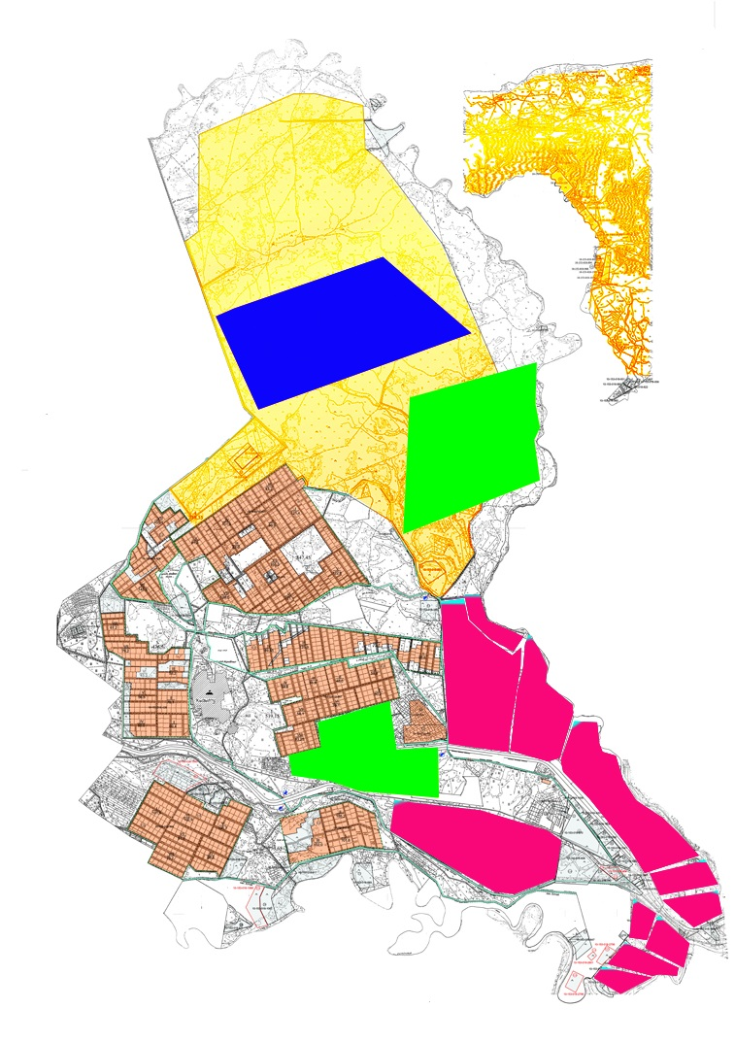

Асқар Тоқмағанбетов ауылдық округінде
жайылымдарды басқару және оларды
пайдалану жөніндегі 2020-2021 жылдарға
арналған жоспарға 3 – қосымша
Жайылымдардың, оның ішінде маусымдық, жайылымдық инфрақұрылым объектілерінің сыртқы және ішкі шекаралары мен алаңдары белгіленген карта

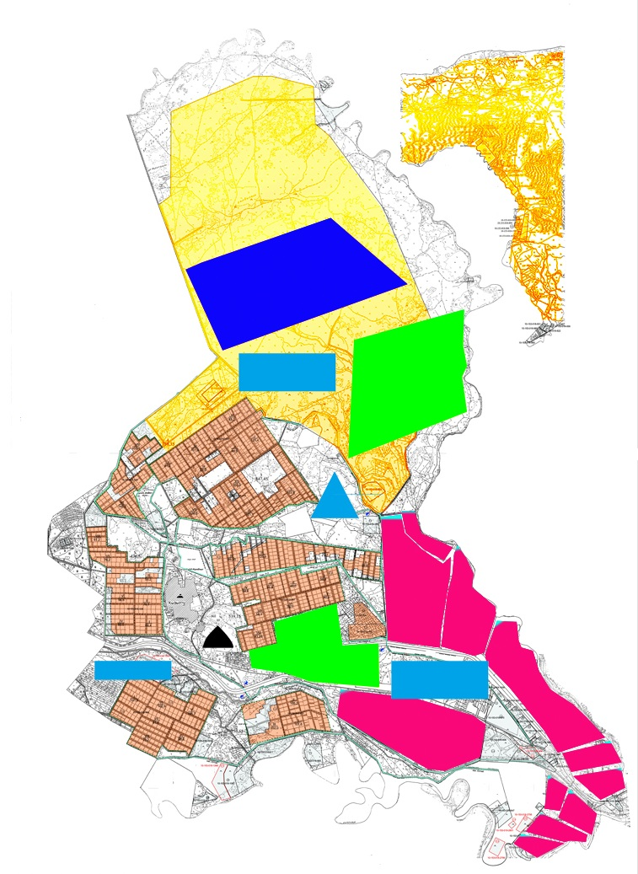

Асқар Тоқмағанбетов ауылдық округінде
жайылымдарды басқару және оларды пайдалану
жөніндегі 2020-2021 жылдарға арналған жоспарға
4 – қосымша
Жайылым пайдаланушылардың су тұтыну нормасына сәйкес жасалған су көздеріне (көлдерге, өзендерге, тоғандарға, апандарға, суару немесе суландыру арналарына, құбырлы немесе шахта құдықтарына) қол жеткізу схемасы

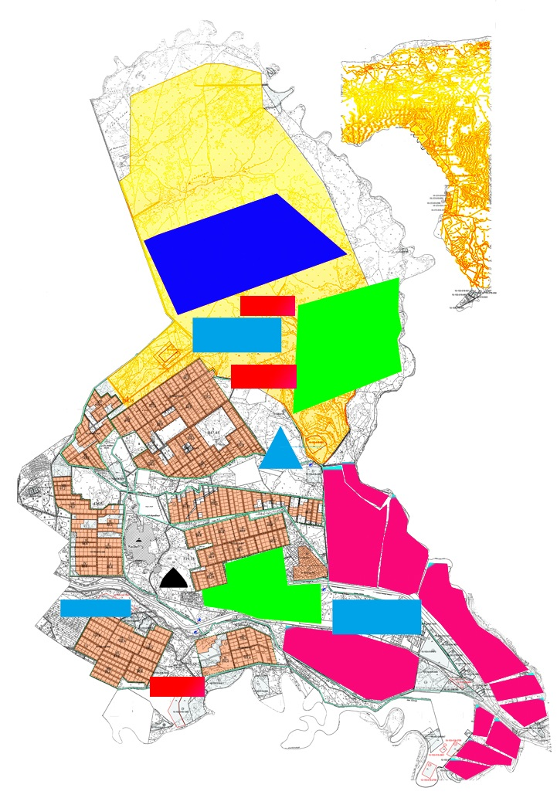

Асқар Тоқмағанбетов ауылдық округінде
жайылымдарды басқару және оларды пайдалану
жөніндегі 2020-2021 жылдарға арналған жоспарға
5 – қосымша
Асқар Тоқмағанбетов ауылдық округінде орналасқан жеке және (немесе) заңды тұлғалардың жайылымдармен қамтамасыз етілмеген ауыл шаруашылығы жануарларының мал басын шалғайдағы жайылымдарда орналастыру схемасы

Асқар Тоқмағанбетов ауылдық округінде
жайылымдарды басқару және оларды пайдалану
жөніндегі 2020-2021 жылдарға арналған жоспарға
6 – қосымша
Ауыл шаруашылығы жануарларын жаю мен қозғалудың маусымдық бағыттарын белгілейтін жайылымдарды пайдалану жөніндегі күнтізбелік кесте
Жылдар | Елді мекен атауы | Шалғай жайылымға (Сарысу) малдардың айдап шығарылу мерзімі | Шалғай жайылымнан қайтарылу мерзімі | Ескерту
2020 | Асқар Токмаганбетов ауылы | Наурыз 2 жартысы | Қазан 1 онкүндігі | Ауарайының қолайсыздығына байланысты мерзімдері өзгертіледі.
2021 | Асқар Токмаганбетов ауылы | Наурыз 2 жартысы | Қазан 1 онкүндігі
Сырдария аудандық мәслихатының
2020 жылғы 3 шілдесі
№ 417 шешіміне 13- қосымша
Шаған ауылдық округінде жайылымдарды басқару және оларды пайдалану жөніндегі 2020-2021 жылдарға арналған жоспар
Осы Шаған ауылдық округінің жайылымдарды басқару және оларды пайдалану жөніндегі 2020-2021 жылдарға арналған жоспар (бұдан әрі - жоспар) Қазақстан Республикасының 2001 жылғы 23 қаңтардағы "Қазақстан Республикасындағы жергілікті мемлекеттік басқару және өзін-өзі басқару туралы", 2017 жылғы 20 ақпандағы "Жайылымдар туралы" Заңдарына, Қазақстан Республикасы Премьер-Министрінің Орынбасары-Қазақстан Республикасының Ауылшаруашылығы министрінің 2017 жылдың 24 сәуірдегі № 173 "Жайылымдарды ұтымды пайдалану қағидаларын бекіту туралы" бұйрығына (Нормативті құқықтық актілерді мемлекеттік тіркеу тізілімінде № 15090 болып тіркелген), Қазақстан Республикасының Ауыл шаруашылығы министрінің 2015 жылғы 14 сәуірдегі № 3-3/332 "Жайлымдардың жалпы алаңына жүктеменің рұқсат етілген шекті нормасын бекіту туралы" бұйрығына (Нормативтік құқықтық актілерді мемлекеттік тіркеу тізілімінде № 11064 болып тіркелген) сәйкес әзірленді.
Жоспар жайылымдарды ұтымды пайдалану, азыққа қажеттілікті тұрақты қамтамасыз ету және жайылымдардың тозуын болдырмау мақсатында қабылданады.
Жоспар құрамында:
1) құқық белгілейтін құжаттар негізінде Шаған ауылдық округі аумағында жер санаттары, жер учаскелерінің меншік иелері және жер пайдаланушылар бөлінісінде жайылымдардың орналасу схемасы (картасы) (1 қосымша);
2) жайылым айналымдарының қолайлы схемасы (2-қосымша);
3) жайылымдардың, оның ішінде маусымдық, жайылымдық инфрақұрылым объектілерінің сыртқы және ішкі шекаралары мен алаңдары белгіленген карта (3-қосымша);
4) жайылым пайдаланушылардың су тұтыну нормасына сәйкес жасалған су көздеріне (көлдерге, өзендерге, тоғандарға, апандарға, суару немесе суландыру арналарына, құбырлы немесе шахта құдықтарына) қол жеткізу схемасы (4-қосымша);
5) Шаған ауылдық округінде орналасқан жеке және (немесе) заңды тұлғалардың жайылымдармен қамтамасыз етілмеген ауыл шаруашылығы жануарларының мал басын шалғайдағы жайылымдарда орналастыру схемасы (5-қосымша);
6) ауыл шаруашылығы жануарларын жаю мен қозғалудың маусымдық бағыттарын белгілейтін жайылымдарды пайдалану жөніндегі күнтізбелік кесте (6 қосымша).
Жоспар жайылымдарды геоботаникалық тексерудің жай-күйі туралы мәліметтерді, ветеринариялық-санитариялық объектілер туралы мәліметтерді, ауыл шаруашылығы жануарларының мал басының саны туралы деректерді, олардың иелерін көрсете отырып қабылданды және (немесе) заңды тұлғалар ұсынған өзге де деректер туралы мәліметтерді, ауыл шаруашылығы жануарларының түрлері мен жыныстық-жас топтары бойынша қалыптастырылған табындардың, отарлардың, табындардың саны туралы деректерді, шалғайдағы жайылымдарда жаю үшін ауыл шаруашылығы жануарларының мал басын қалыптастыру туралы мәліметтерді, мәдени және аридті жайылымдарда ауыл шаруашылығы жануарларын жаю ерекшеліктері туралы мәліметтерді, малды айдауға арналған сервитуттар туралы мәліметтерді және мемлекеттік органдар, жеке және (немесе) заңды тұлғалар берген.
Шаған ауылдық округі аумағының жалпы көлемі 40697 гектар, оның ішінде егістік - 15139 гектар, жайылым жерлері – 25178 гектар.
Санаттары бойынша жерлер келесідей бөлінеді:
ауыл шаруашылығы мақсатындағы жерлер - 25772 гектар;
елді мекендердің жерлері - 380 гектар.
Табиғи ауа-райының жағдайлары бойынша Шаған ауылдық округі күрт құбылмалы ауа-райымен құрғақ далалық аймаққа жатады, олар үшін тән қасиет: көктем-жазғы мезгілінің құрғақшылы, жазғы жоғары және қысқы төмен ауа температурасы, жыл мезгілі бойынша жеткіліксіз және тұрақсыз атмосфералық жауын-шашын және бір жыл ішінде едәуір желдің жігерлігі.
2020 жылдың 1 қаңтарына Шаған ауылдық округінде (халықтың жеке ауласы және жауапкершілігі шектеулі серіктестіктер, шаруа қожалықтар) мүйізді ірі қара 2847 бас, оның ішінде 1586 бас аналық мал, ұсақ мал 2530 бас, 1315 бас жылқы, 55 бас түйе бар.
Шаған ауылдық округінде шаруа және фермерлік қожалықтарындағы мал басы: мүйізді ірі қара 332 бас, ұсақ мал 77 бас, 145 бас жылқы, 27 бас түйе. Шаруа және фермер қожалықтарының жайылым алаңы 3175 гектарды құрайды.
Шаған ауылдық округі бойынша ауылшаруашылығы малдарын қамтамасыз ету үшін барлығы 25178 гектар жайылымдық жерлер бар. Елді мекен шегінде 22003 гектар жайылым бар.
Жоғарыда баяндалғанның негізінде, Қазақстан Республикасының "Жайылымдар туралы" Заңының 15-бабына сәйкес жергілікті халықтың мұқтаждығы үшін ауыл шаруашылығы жануарларының аналық (сауын) мал басын ұстау бойынша 22003 гектар көлемінде, жүктеме нормасы 11,0 гектар/бас болғанда қажеттілік 15257 гектарды құрайды.
Ауыл шаруашылығы жануарларының аналық (сауын) мал басын ұстауға жайылымдық жерлердің қалыптасқан қажеттілігі толық қамтылған.
Жергілікті халықтың басқа ауыл шаруашылығы малдарын жаю бойынша жайылымдық жерлердің қажеттілігі 46362,8 гектар, мүйізді ірі қара басына жүктеме нормасы 11,0 гектар/бас, ұсақ мал - 2,2 гектар/бас, жылқы - 13,0 гектар/бас, түйе - 15,4 гектар/бас.
Қажеттілік:
мүйізді ірі қара үшін - 2515 бас. * 11,0 гектар/бас.= 27665 гектар;
ұсақ мал үшін - 2453 бас. * 2,2 гектар/бас . = 5396,6 гектар;
жылқы үшін - 1170 бас.* 13,0 гектар/бас.= 12870 гектар;
түйе үшін - 28 бас.* 15,4 гектар/бас.= 431,2 гектар;
27665+5396,6+12870+431,2 = 46362,8 гектар.
Осы Жоспардың 5 – қосымшасына сәйкес, Шаған ауылдық округінің жергілікті халқының ауылшаруашылығы жануарларының мал басын Іңкәрдария ауылдық округінің шалғайдағы (Қызылқұм) жайылымдық жерлеріне ауыстыру есебінен 24359,8 гектар жайылымдық жерлердің қалған қажеттілігін өтеу қажет.
Шаған ауылдық округінің аумағында 1 ветеринарлық пункт, 1 үлгілік мал қорымы қызмет істейді.
Шаған ауылдық округінде малды айдап өтуге арналған сервитуттар белгіленбеген.
Шаған ауылдық округінде жайылымдарды
басқару және оларды пайдалану жөніндегі
2020-2021 жылдарға арналған жоспарға
1 – қосымша
Құқық белгілейтін құжаттар негізінде Шаған ауылдық округі аумағында жер санаттары, жер учаскелерінің меншік иелері және жер пайдаланушылар бөлінісінде жайылымдардың орналасу схемасы (картасы)

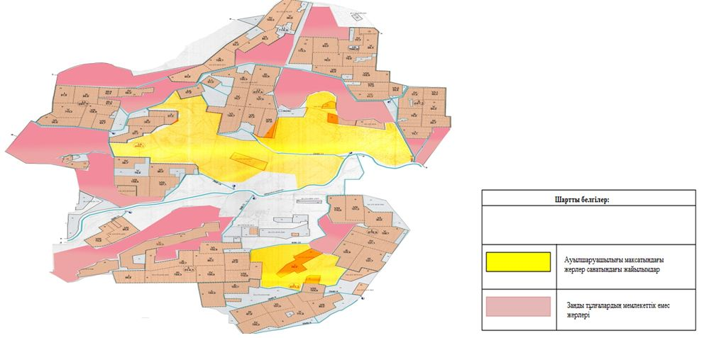

Шаған ауылдық округі аумағындағы жер учаскелерінің меншік иелері тізімі
№ 1 кесте
№ | Жер учаскелерін жер пайдаланушылардың атауы | Жайылым алаңы, (гектар) | Түрлері бойынша малдың болуы, (бас) |  |  |  | Жайылымға қажеттілік нормасы 1 бас, (гектар)
 |  |  | ІҚМ | ҰҚМ | Жылқы | Түйе | ІҚМ | ҰҚМ | Жылқы | Түйе
1 | Бисенов Габит | 15 | 70 |  |  |  | 11,0 | 2,2 | 13,0 | 15,4
2 | Бисенов Ербол | 39 | 6 |  | 1 |  | 11,0 | 2,2 | 13,0 | 15,4
3 | Ишанова Насиба | 15 |  |  | 2 |  | 11,0 | 2,2 | 13,0 | 15,4
4 | Макенова Гаухар | 1 |  |  |  |  | 11,0 | 2,2 | 13,0 | 15,4
5 | Қалыбаев Абай | 90 |  |  |  |  | 11,0 | 2,2 | 13,0 | 15,4
6 | Кадыров Бердібек | 77 |  |  |  |  | 11,0 | 2,2 | 13,0 | 15,4
7 | Қозтаева Жұлдыз | 31 | 8 |  | 10 |  | 11,0 | 2,2 | 13,0 | 15,4
8 | Оразалықызы Бибігүл | 4 |  |  |  |  | 11,0 | 2,2 | 13,0 | 15,4
9 | Бодикбаев Жахай | 15 |  |  |  | 5 | 11,0 | 2,2 | 13,0 | 15,4
10 | Сейтасқарова Роза | 7 |  |  |  |  | 11,0 | 2,2 | 13,0 | 15,4
11 | Бекжанова Алтынкуль | 14 |  |  |  |  | 11,0 | 2,2 | 13,0 | 15,4
12 | Жартыбаев Мурат | 23 | 25 |  |  |  | 11,0 | 2,2 | 13,0 | 15,4
13 | Тлеубаева Мейрамкуль | 8 |  |  |  |  | 11,0 | 2,2 | 13,0 | 15,4
14 | Сағат Болатбек | 32 |  |  |  |  | 11,0 | 2,2 | 13,0 | 15,4
15 | Еркебаев Бақытқали | 63 | 76 |  |  | 22 | 11,0 | 2,2 | 13,0 | 15,4
16 | Аушанов Нұрлан | 23 | 4 |  | 2 |  | 11,0 | 2,2 | 13,0 | 15,4
17 | Серекеев Алмас | 78 |  |  |  |  | 11,0 | 2,2 | 13,0 | 15,4
18 | Байдулдаев Бахтияр | 77 |  |  |  |  | 11,0 | 2,2 | 13,0 | 15,4
19 | Нұғыман Қазыбек | 27 | 5 |  |  |  | 11,0 | 2,2 | 13,0 | 15,4
20 | Ибраемова Перизат | 58 |  |  |  |  | 11,0 | 2,2 | 13,0 | 15,4
21 | Бөжеков Қабылбек | 14 |  |  |  |  | 11,0 | 2,2 | 13,0 | 15,4
22 | Бисенов Ербол | 23 | 6 |  | 8 |  | 11,0 | 2,2 | 13,0 | 15,4
23 | Хаджиев Сидарахман | 7 |  |  |  |  | 11,0 | 2,2 | 13,0 | 15,4
24 | Кадыров Бердібек | 39 | 49 | 45 |  |  | 11,0 | 2,2 | 13,0 | 15,4
25 | Мархабаев Самат | 1317 |  |  |  |  | 11,0 | 2,2 | 13,0 | 15,4
26 | Есжанұлы Сактаган | 885 |  |  |  |  | 11,0 | 2,2 | 13,0 | 15,4
27 | Бөжеков Кабылбек | 32 | 6 |  |  |  | 11,0 | 2,2 | 13,0 | 15,4
28 | Медеуова Гулмира | 4 |  |  |  |  | 11,0 | 2,2 | 13,0 | 15,4
29 | Маханов Абылай | 16 | 10 |  |  |  | 11,0 | 2,2 | 13,0 | 15,4
30 | Изтлеуова Айгерим | 15 |  |  |  |  | 11,0 | 2,2 | 13,0 | 15,4
31 | Бимагамбетов Кайрат | 33 |  |  |  |  | 11,0 | 2,2 | 13,0 | 15,4
32 | Жуманов Нурсултан | 4 |  |  |  |  | 11,0 | 2,2 | 13,0 | 15,4
33 | Үмбетаев Бөлеген | 8 |  |  |  |  | 11,0 | 2,2 | 13,0 | 15,4
34 | Турганов Жумадилда | 1 | 6 | 3 | 5 |  | 11,0 | 2,2 | 13,0 | 15,4
35 | Жүнис Гүлнар | 80 |  |  |  |  | 11,0 | 2,2 | 13,0 | 15,4
 | Қорытынды | 3175 | 271 | 48 | 28 | 27
Кестенің жалғасы
Жайылымдардың қажеттілігі, (гектар) |  |  |  |  | Артық жайылымдар, (гектар)
ІҚМ | ҰҚМ | Жылқы | Түйе | Жиыны
770 |  |  |  | 770
66 |  | 13 |  | 79
 |  | 26 |  | 26
 |  |  |  |  | 1
 |  |  |  |  | 90
 |  |  |  |  | 77
88 |  | 130 |  | 218
 |  |  |  |  | 4
 |  |  | 77 | 77
 |  |  |  |  | 7
 |  |  |  |  | 14
275 |  |  |  | 275
 |  |  |  |  | 8
 |  |  |  |  | 32
836 |  |  | 286 | 1122
44 |  | 26 |  | 70
 |  |  |  |  | 78
 |  |  |  |  | 77
55 |  |  |  | 55
 |  |  |  |  | 58
 |  |  |  |  | 14
66 |  | 104 |  | 170
 |  |  |  |  | 7
539 | 99 |  |  | 638
 |  |  |  |  | 1317
 |  |  |  |  | 885
66 |  |  |  | 66
 |  |  |  |  | 4
110 |  |  |  | 110
 |  |  |  |  | 15
 |  |  |  |  | 33
 |  |  |  |  | 4
 |  |  |  |  | 8
66 | 6,6 | 65 |  | 137,6
 |  |  |  |  | 80
2981 | 105,6 | 364 | 363 | 3813,6 | 2813
Аббревиатуралардың таратылып жазылуы:
ІҚМ – ірі қара мал; ҰҚМ – ұсақ қара мал.
Шаған ауылдық округі бойынша мүйізді ірі қараның аналық (сауын) мал басын орналастыру үшін жайылымдарды бөлу жөніндегі мәліметтер
№ 2 кесте
№ | Елді мекені | Жайылым алаңы, (гектар) | Сауын сиырлардың болуы, (бас) | Жайылымға қажеттілік нормасы 1 бас, (гектар) | Жайылымдардың қажеттілігі, (гектар) | Жайылым және шабындықтармен қамтамасыз етілмеген, (гектар) | Қажеттіліктің қамтамасыз етілуі, (пайыз) | Артықшылық, (гектар)
1 | Шаған ауылы | 22003 | 1387 | 11,0 | 15257 |  | 100,0 | 6746
Барлығы |  | 22003 | 1387 | 11,0 | 15257 |  | 100,0 | 6746
Шаған ауылдық округінде жайылымдарды
басқару және оларды пайдалану жөніндегі
2020-2021 жылдарға арналған жоспарға
2 – қосымша
Жайылым айналымдарының қолайлы схемасы

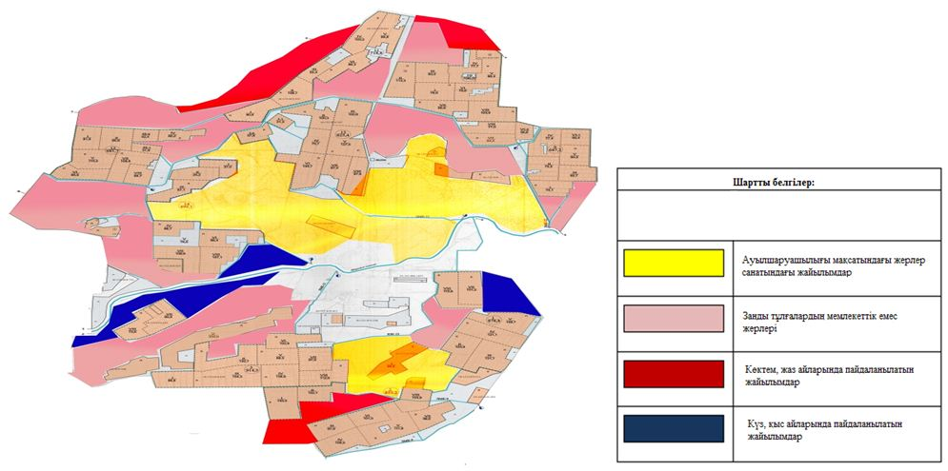

Шаған ауылдық округінде жайылымдарды
басқару және оларды пайдалану жөніндегі
2020-2021 жылдарға арналған жоспарға
3 – қосымша
Жайылымдардың, оның ішінде маусымдық, жайылымдық инфрақұрылым объектілерінің сыртқы және ішкі шекаралары мен алаңдары белгіленген карта

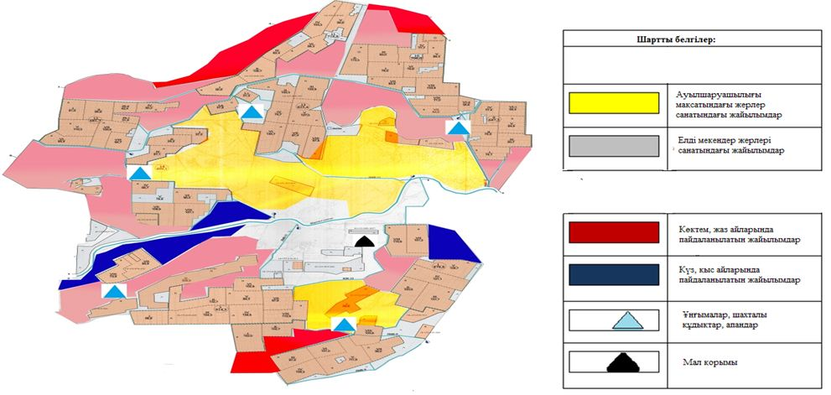

Шаған ауылдық округінде жайылымдарды
басқару және оларды пайдалану жөніндегі
2020-2021 жылдарға арналған жоспарға
4 – қосымша
Жайылым пайдаланушылардың су тұтыну нормасына сәйкес жасалған су көздеріне (көлдерге, өзендерге, тоғандарға, апандарға, суару немесе суландыру арналарына, құбырлы немесе шахта құдықтарына) қол жеткізу схемасы

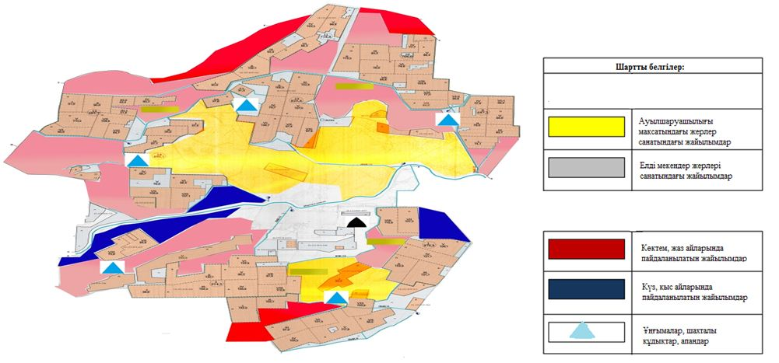

Шаған ауылдық округінде жайылымдарды
басқару және оларды пайдалану жөніндегі
2020-2021 жылдарға арналған жоспарға
5 – қосымша
Шаған ауылдық округінде орналасқан жеке және (немесе) заңды тұлғалардың жайылымдармен қамтамасыз етілмеген ауыл шаруашылығы жануарларының мал басын шалғайдағы жайылымдарда орналастыру схемасы

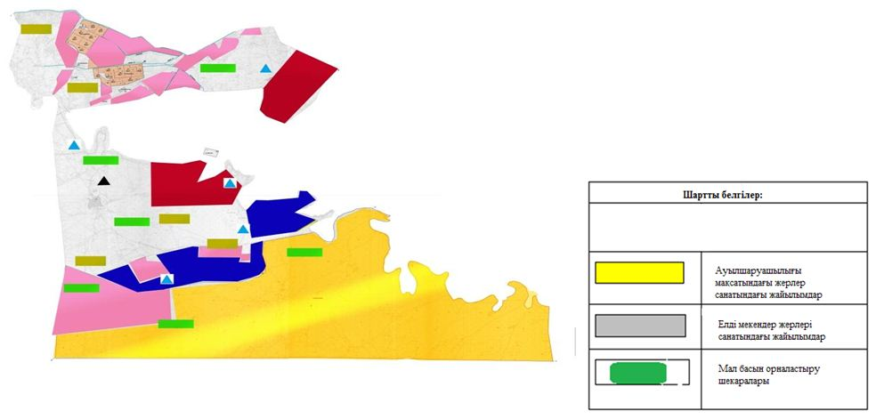

Шаған ауылдық округінде жайылымдарды
басқару және оларды пайдалану жөніндегі
2020-2021 жылдарға арналған жоспарға
6 – қосымша
Ауыл шаруашылығы жануарларын жаю мен қозғалудың маусымдық бағыттарын белгілейтін жайылымдарды пайдалану жөніндегі күнтізбелік кесте
Жылдар | Елді мекен атауы | Шалғай жайылымға (Қызылқұм) малдардың айдап шығарылу мерзімі | Шалғай жайылымнан қайтарылу мерзімі | Ескерту
2020 | Шаған ауылы | Наурыз 2 жартысы | Қазан 1 онкүндігі | Ауарайының қолайсыздығына байланысты мерзімдері өзгертіледі.
2021 | Шаған ауылы | Наурыз 2 жартысы | Қазан 1 онкүндігі
Сырдария аудандық мәслихатының
2020 жылғы 3 шілдесі
№ 417 шешіміне 14 - қосымша
Шіркейлі ауылдық округінде жайылымдарды басқару және оларды пайдалану жөніндегі 2020-2021 жылдарға арналған жоспар
Осы Шіркейлі ауылдық округінде жайылымдарды басқару және оларды пайдалану жөніндегі 2020-2021 жылдарға арналған жоспар (бұдан әрі - жоспар) Қазақстан Республикасының 2001 жылғы 23 қаңтардағы "Қазақстан Республикасындағы жергілікті мемлекеттік басқару және өзін-өзі басқару туралы", 2017 жылғы 20 ақпандағы "Жайылымдар туралы" Заңдарына, Қазақстан Республикасы Премьер-Министрінің Орынбасары-Қазақстан Республикасының Ауыл шаруашылығы министрінің 2017 жылдың 24 сәуірдегі № 173 "Жайылымдарды ұтымды пайдалану қағидаларын бекіту туралы" бұйрығына (Нормативті құқықтық актілерді мемлекеттік тіркеу тізілімінде № 15090 болып тіркелген), Қазақстан Республикасының Ауыл шаруашылығы министрінің 2015 жылғы 14 сәуірдегі № 3-3/332 "Жайлымдардың жалпы алаңына жүктеменің рұқсат етілген шекті нормасын бекіту туралы" бұйрығына (Нормативтік құқықтық актілерді мемлекеттік тіркеу тізілімінде № 11064 болып тіркелген) сәйкес әзірленді.
Жоспар жайылымдарды ұтымды пайдалану, азыққа қажеттілікті тұрақты қамтамасыз ету және жайылымдардың тозуын болдырмау мақсатында қабылданады.
Жоспар құрамында:
1) құқық белгілейтін құжаттар негізінде Шіркейлі ауылдық округі аумағында жер санаттары, жер учаскелерінің меншік иелері және жер пайдаланушылар бөлінісінде жайылымдардың орналасу схемасы (картасы) (1 қосымша);
2) жайылым айналымдарының қолайлы схемасы (2-қосымша);
3) жайылымдардың, оның ішінде маусымдық, жайылымдық инфрақұрылым объектілерінің сыртқы және ішкі шекаралары мен алаңдары белгіленген карта (3-қосымша);
4) жайылым пайдаланушылардың су тұтыну нормасына сәйкес жасалған су көздеріне (көлдерге, өзендерге, тоғандарға, апандарға, суару немесе суландыру арналарына, құбырлы немесе шахта құдықтарына) қол жеткізу схемасы (4-қосымша);
5) Шіркейлі ауылдық округінде орналасқан жеке және (немесе) заңды тұлғалардың жайылымдармен қамтамасыз етілмеген ауыл шаруашылығы жануарларының мал басын шалғайдағы жайылымдарда орналастыру схемасы (5-қосымша);
6) ауыл шаруашылығы жануарларын жаю мен қозғалудың маусымдық бағыттарын белгілейтін жайылымдарды пайдалану жөніндегі күнтізбелік кесте (6 қосымша).
Жоспар жайылымдарды геоботаникалық тексерудің жай-күйі туралы мәліметтерді, ветеринариялық-санитариялық объектілер туралы мәліметтерді, ауыл шаруашылығы жануарларының мал басының саны туралы деректерді, олардың иелерін көрсете отырып қабылданды және (немесе) заңды тұлғалар ұсынған өзге де деректер туралы мәліметтерді, ауыл шаруашылығы жануарларының түрлері мен жыныстық-жас топтары бойынша қалыптастырылған табындардың, отарлардың, табындардың саны туралы деректерді, шалғайдағы жайылымдарда жаю үшін ауыл шаруашылығы жануарларының мал басын қалыптастыру туралы мәліметтерді, мәдени және аридті жайылымдарда ауыл шаруашылығы жануарларын жаю ерекшеліктері туралы мәліметтерді, малды айдауға арналған сервитуттар туралы мәліметтерді және мемлекеттік органдар, жеке және (немесе) заңды тұлғалар берген.
Шіркейлі ауылдық округі аумағының жалпы көлемі 38110 гектар, оның ішінде егістік – 2269 гектар, жайылым жерлері – 25072 гектар.
Санаттары бойынша жерлер келесідей бөлінеді:
ауыл шаруашылығы мақсатындағы жерлер – 27334 гектар;
елді мекендердің жерлері - 186 гектар.
Табиғи ауа-райының жағдайлары бойынша Шіркейлі ауылдық округі күрт құбылмалы ауа-райымен құрғақ далалық аймаққа жатады, олар үшін тән қасиет: көктем-жазғы мезгілінің құрғақшылы, жазғы жоғары және қысқы төмен ауа температурасы, жыл мезгілі бойынша жеткіліксіз және тұрақсыз атмосфералық жауын-шашын және бір жыл ішінде едәуір желдің жігерлігі.
2020 жылдың 1 қаңтарына Шіркейлі ауылдық округінде (халықтың жеке ауласы және жауапкершілігі шектеулі серіктестіктер, шаруа қожалықтар) мүйізді ірі қара 2501 бас, оның ішінде 1192 бас аналық мал, ұсақ мал 570 бас, 1466 бас жылқы бар.
Шіркейлі ауылдық округінде шаруа және фермерлік қожалықтарындағы мал басы: мүйізді ірі қара 285 бас, 214 бас жылқы. Шаруа және фермер қожалықтарының жайылым алаңы 2176 гектарды құрайды.
Шіркейлі ауылдық округі бойынша ауыл шаруашылығы малдарын қамтамасыз ету үшін барлығы 25072 гектар жайылымдық жерлер бар. Елді мекен шегінде 5072 гектар жайылым бар.
Жоғарыда баяндалғанның негізінде, Қазақстан Республикасының "Жайылымдар туралы" Заңының 15-бабына сәйкес жергілікті халықтың мұқтаждығы үшін ауыл шаруашылығы жануарларының аналық (сауын) мал басын ұстау бойынша 25072 гектар көлемінде, жүктеме нормасы 11,0 га/бас болғанда қажеттілік 11033 гектар құрайды.
Ауыл шаруашылығы жануарларының аналық (сауын сиыр) мал басын ұстауға жайылымдық жерлердің қалыптасқан қажеттілігі толық қамтылған.
Жергілікті халықтың басқа ауыл шаруашылығы малдарын жаю бойынша жайылымдық жерлердің қажеттілігі 41906 гектар, мүйізді ірі қара басына жүктеме нормасы 11,0 гектар/бас, ұсақ мал - 2,2 гектар/бас, жылқы - 13,0 гектар/бас.
Қажеттілік:
мүйізді ірі қара үшін - 2216 бас. * 11,0 гектар/бас. = 24376 гектар;
ұсақ мал үшін - 570 бас. * 2,2 гектар/бас. = 1254 гектар;
жылқы үшін - 1252 бас. * 13,0 га / бас. = 16276 гектар;
24376 + 1254 + 16276 = 41906 гектар.
Осы Жоспардың 5 – қосымшасына сәйкес, Шіркейлі ауылдық округінің жергілікті халқының ауылшаруашылығы жануарларының мал басын Іңкәрдария ауылдық округінің шалғайдағы жайылымдық жерлеріне ауыстыру есебінен 19010 гектар жайылымдық жерлердің қалған қажеттілігін өтеу қажет.
Шіркейлі ауылдық округінің аумағында 1 ветеринарлық пункт, 1 үлгілік мал қорымы қызмет істейді.
Шіркейлі ауылдық округінде малды айдап өтуге арналған сервитуттар белгіленбеген.
Шіркейлі ауылдық округінде жайылымдарды
басқару және оларды пайдалану жөніндегі
2020-2021 жылдарға арналған жоспарға
1 – қосымша
Құқық белгілейтін құжаттар негізінде Шіркейлі ауылдық округі аумағында жер санаттары, жер учаскелерінің меншік иелері және жер пайдаланушылар бөлінісінде жайылымдардың орналасу схемасы (картасы)

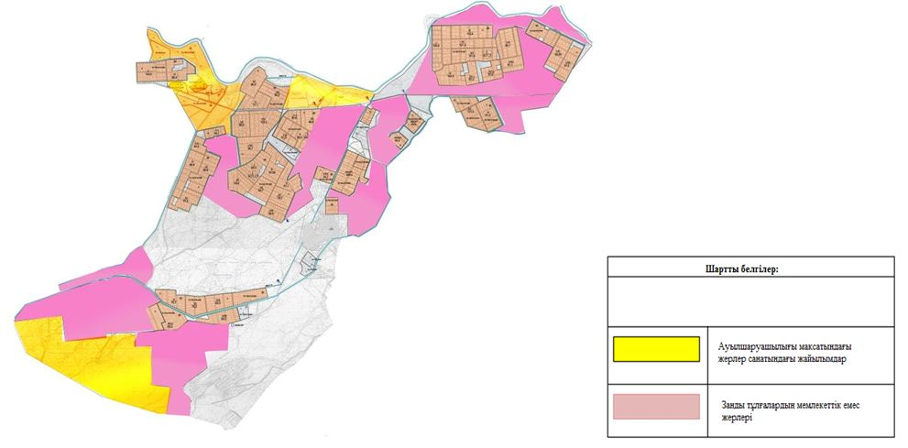

Шіркейлі ауылдық округі аумағындағы жер учаскелерінің меншік иелері тізімі
№ 1 кесте
№ | Жер учаскелерін жер пайдаланушылардың атауы | Жайылым алаңы, (гектар) | Түрлері бойынша малдың болуы, (бас) |  |  | Жайылымға қажеттілік нормасы 1 бас, (гектар)
 |  |  | ІҚМ | ҰҚМ | Жылқы | ІҚМ | ҰҚМ | Жылқы
1 | Абдрахманов Иса | 93 | 15 |  | 12 | 11,0 | 2,2 | 13,0
2 | Абилкасымов Мурат | 174 |  |  | 33 | 11,0 | 2,2 | 13,0
3 | Агинов Беркинбай | 17 | 3 |  | 4 | 11,0 | 2,2 | 13,0
4 | Айтбаев Жанбол | 43 | 9 |  | 13 | 11,0 | 2,2 | 13,0
5 | Айтбаев Байбол | 69 | 5 |  | 4 | 11,0 | 2,2 | 13,0
6 | Абдыкадиров Раушанбек | 34 | 14 |  | 29 | 11,0 | 2,2 | 13,0
7 | Абытов Жаркынбек | 5 |  |  |  | 11,0 | 2,2 | 13,0
8 | Сулейменов Советбек | 7 | 18 |  |  | 11,0 | 2,2 | 13,0
9 | Бихожа Ғалымжан | 39 | 19 |  |  | 11,0 | 2,2 | 13,0
10 | Жусипбеков Бауыржан | 29 | 2 |  |  | 11,0 | 2,2 | 13,0
11 | Жұмабеков Нағи | 34 | 18 |  | 36 | 11,0 | 2,2 | 13,0
12 | Ержанов Тұрмағанбет | 95 | 22 |  | 15 | 11,0 | 2,2 | 13,0
13 | Райсова Аксулу | 50 |  |  |  | 11,0 | 2,2 | 13,0
14 | Әбілдаев Жорабек | 28 |  |  | 6 | 11,0 | 2,2 | 13,0
15 | Майлыхожаев Қазыбек | 313 |  |  | 32 | 11,0 | 2,2 | 13,0
16 | Мусаев Жұлдызбай | 450 |  |  | 100 | 11,0 | 2,2 | 13,0
17 | Максутов Женисбек | 30 |  |  |  | 11,0 | 2,2 | 13,0
18 | Нурумбетов Жанарбек | 332 | 130 |  | 149 | 11,0 | 2,2 | 13,0
19 | Пирназаров Ахмет | 61 | 1 |  |  | 11,0 | 2,2 | 13,0
20 | Пірішев Сартай | 17 | 4 |  |  | 11,0 | 2,2 | 13,0
21 | Сармолдаев Жұматай | 33 |  |  | 3 | 11,0 | 2,2 | 13,0
22 | Султан Абзал | 50 | 70 |  | 19 | 11,0 | 2,2 | 13,0
23 | Сулейменов Жанболат | 26 |  |  |  | 11,0 | 2,2 | 13,0
24 | Шахманов Серик | 20 |  |  |  | 11,0 | 2,2 | 13,0
25 | Майлыхожаев Жанарбек | 41 | 2 |  | 12 | 11,0 | 2,2 | 13,0
26 | Әгінев Ұлықбек | 15 | 10 |  | 25 | 11,0 | 2,2 | 13,0
27 | Әбілқасымов Нұрмұхаммед | 25 | 12 |  |  | 11,0 | 2,2 | 13,0
28 | Ахметов Пазыл | 31 | 9 |  | 5 | 11,0 | 2,2 | 13,0
29 | Сыздықов Ағыбай | 15 | 17 |  | 21 | 11,0 | 2,2 | 13,0
 | Қорытынды | 2176 | 380 |  | 518 | 11,0 | 2,2 | 13,0
Кестенің жалғасы
Жайылымдардың қажеттілігі, (гектар) |  |  |  | Артық жайылымдар, (гектар)
ІҚМ | ҰҚМ | Жылқы | Жиыны(га)
165 |  | 156 | 321
 |  | 429 | 429
33 |  | 52 | 85
99 |  | 169 | 268
55 |  | 52 | 107
154 |  | 377 | 531
 |  |  |  | 5
198 |  |  | 198
209 |  |  | 209
22 |  |  | 22 | 7
198 |  | 468 | 666
242 |  | 195 | 437
 |  |  |  | 50
 |  | 78 | 78
 |  | 416 | 416
 |  | 1300 | 1300
 |  |  |  | 30
1430 |  | 1937 | 3367
11 |  |  | 11 | 50
44 |  |  | 44
 |  | 39 | 39
770 |  | 247 | 1017
 |  |  |  | 26
 |  |  |  | 20
22 |  | 156 | 178
110 |  | 325 | 435
132 |  |  | 132
99 |  | 65 | 164
187 |  | 273 | 460
4180 |  | 6734 | 10914 | 188
Аббревиатуралардың таратылып жазылуы:
ІҚМ – ірі қара мал; ҰҚМ – ұсақ қара мал.
Шіркейлі ауылдық округі бойынша мүйізді ірі қара аналық (сауын) мал басын орналастыру үшін жайылымдарды бөлу жөніндегі мәліметтер
№ 2 кесте
№ | Елді мекені | Жайылым алаңы, (гектар) | Сауын сиырлардың болуы, (бас) | Жайылымға қажеттілік нормасы 1 бас, (гектар) | Жайылымдардың қажеттілігі, (гектар) | Жайылымдармен қамтамасыз етілмеген, (гектар) | Қажеттіліктің қамтамасыз етілуі, (пайыз) | Артықшылық, (гектар)
1 | Шіркейлі ауылы | 25072 | 1003 | 11,0 | 11033 | - | 100 | 14039
Барлығы |  | 25072 | 1003 | 11,0 | 11033 | - | 100 | 14039
Шіркейлі ауылдық округінде жайылымдарды
басқару және оларды пайдалану жөніндегі
2020-2021 жылдарға арналған жоспарға
2 – қосымша
Жайылым айналымдарының қолайлы схемасы

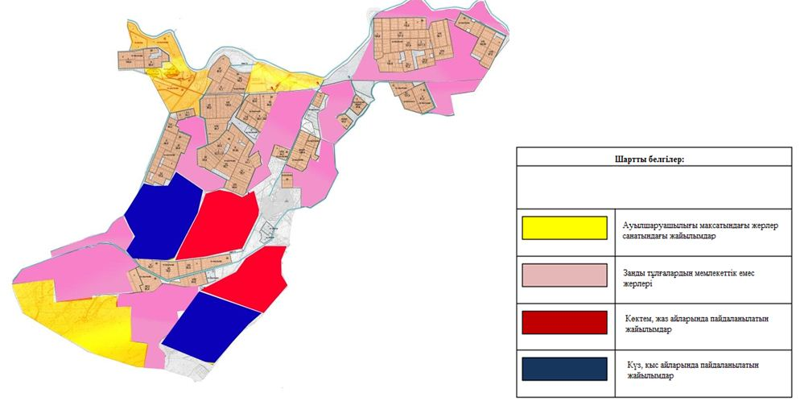

Шіркейлі ауылдық округінде жайылымдарды
басқару және оларды пайдалану жөніндегі
2020-2021 жылдарға арналған жоспарға
3-қосымша
Жайылымдардың, оның ішінде маусымдық, жайылымдық инфрақұрылым объектілерінің сыртқы және ішкі шекаралары мен алаңдары белгіленген карта

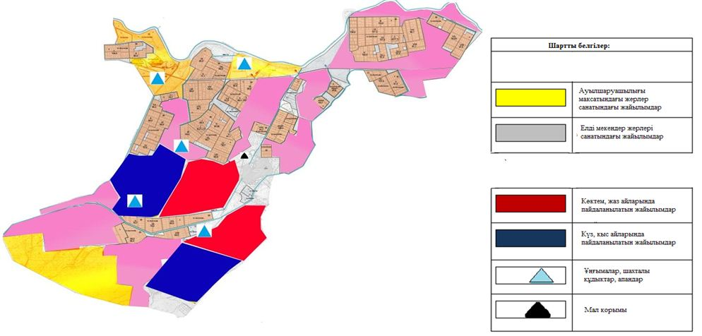

Шіркейлі ауылдық округінде жайылымдарды
басқару және оларды пайдалану жөніндегі
2020-2021 жылдарға арналған жоспарға
4-қосымша
Жайылым пайдаланушылардың су тұтыну нормасына сәйкес жасалған су көздеріне (көлдерге, өзендерге, тоғандарға, апандарға, суару немесе суландыру арналарына, құбырлы немесе шахта құдықтарына) қол жеткізу схемасы

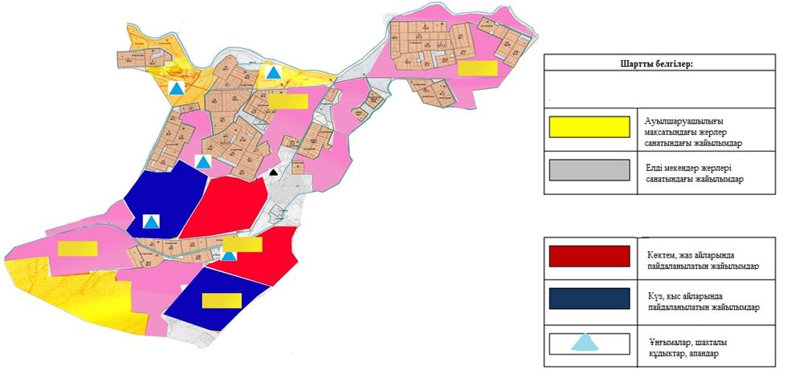

Шіркейлі ауылдық округінде жайылымдарды
басқару және оларды пайдалану жөніндегі
2020-2021 жылдарға арналған жоспарға
5-қосымша
Шіркейлі ауылдық округінде орналасқан жеке және (немесе) заңды тұлғалардың жайылымдармен қамтамасыз етілмеген ауыл шаруашылығы жануарларының мал басын шалғайдағы жайылымдарда орналастыру схемасы

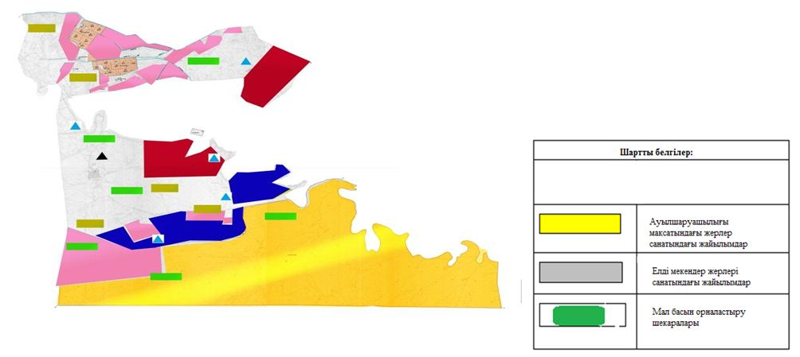

Шіркейлі ауылдық округінде жайылымдарды
басқару және оларды пайдалану жөніндегі
2020-2021 жылдарға арналған жоспарға
6-қосымша
Ауыл шаруашылығы жануарларын жаю мен қозғалудың маусымдық бағыттарын белгілейтін жайылымдарды пайдалану жөніндегі күнтізбелік кесте
Жылдар | Елді мекен атауы | Шалғай жайылымға (Қызылқұм) малдардың айдап шығарылу мерзімі | Шалғай жайылымнан қайтарылу мерзімі | Ескерту
2020 | Шіркейлі ауылы | Наурыз 2 жартысы | Қазан 1 онкүндігі | Ауарайының қолайсыздығына байланысты мерзімдері өзгертіледі.
2021 | Шіркейлі ауылы | Наурыз 2 жартысы | Қазан 1 онкүндігі

© 2012. Қазақстан Республикасы Әділет министрлігінің «Қазақстан Республикасының Заңнама және құқықтық ақпарат институты» ШЖҚ РМК

